Содержание

Введение
1. Числовая кодовая автоматическая блокировка (ЧКАБ)
  - Путевой план перегона
  - Электрические рельсовые цепи на перегонах
  - Схемы ЧКАБ
    - Однопутная ЧКАБ
    - Двухпутная ЧКАБ
- Автоматическая блокировка с тональными рельсовыми цепями (АБТ)
  - Система АБТ
  - Рельсовые цепи
  - Путевой план перегона
  - Схема кодирования рельсовых цепей
  - Включение огней светофора
  - Схема линейных цепей
  - Схема исключения разрешающего сигнала на светофоре при потере шунта
  - Схема включения генератора ЧДК
  - Питание устройств сигнальной установки
2.10. Схема сигнальной установки
3. Автоматическая блокировка с тональными рельсовыми цепями с центральным размещением аппаратуры (АБТЦ)
3.1. Основные принципы построения системы
  - Схема реле последовательного занятия
  - Схема реле последовательного освобождения
  - Схема смены направления движения
  - Схема контроля жил кабеля рельсовой цепи
  - Схема линейных цепей
  - Схема включения огней проходного светофора
  - Схема кодирования ТРЦ
  - Схема замыкания перегонных устройств
3.10.Искуственная разделка
- Методика разработки проекта автоматических ограждающих устройств
для переезда. Увязка АПС с системами АБ
4.1. Оборудование переезда устройствами переездной
сигнализации (ПС)
4.2 Схемы переездной сигнализации на двухпутных участках с кодовой
автоблокировкой переменного тока.
4.2. Расчет длины участка приближения
4.3. Увязка ПС с сигнальными установками ЧКАБ
4.4. Увязка переезда с АБТ
- Увязка двухпутной и однопутной автоблокировки со станционными
устройствами
5.1. Общие положения
5.2. Схемы увязки двухпутной автоблокировки со станционными устройствами
5.2.1. Схема увязки трехзначной автоблокировки постоянного тока
5.2.2. Схема увязки трехзначной автоблокировки переменного тока
с двусторонним движением поездов
5.3. Схемы увязки однопутной автоблокировки со станционными устройствами
5.3.1. Схема увязки однопутной автоблокировки постоянного тока
5.3.2. Схема увязки однопутной автоблокировки переменного тока

Введение

Автоматическая блокировка (АБ) является эффективным средством интервального регулирования движения поездов. Данная система служит для увеличения пропускной способности железнодорожных магистралей и обеспечения высокого уровня безопасности движения поездов. В комплексе с устройствами автоматической локомотивной сигнализации (АЛС) и диспетчерского контроля (ДК) автоблокировка позволяет организовать движение поездов попутного следования с малыми интервалами и значительно увеличивает пропускную способность магистральных линий.
На дорогах России в настоящее время основными являются системы автоматической блокировки (АБ).
В данном методическом указании рассмотрена числовая кодовая автоблокировка (ЧКАБ) и автоматическая блокировка с тональными рельсовыми цепями (с централизованным и нецентрализованным размещением аппаратуры).
ЧКАБ, применяется как типовая на участках с надежным электроснабжением, имеет следующие особенности:
- Питание всех устройств осуществляется переменным током.
- Применяются только импульсные рельсовые цепи с путевым реле на входном конце рельсовой цепи (РЦ), при этом импульсное питание РЦ представляет собой кодовые сигналы общие для автоблокировки и локомотивной сигнализации, увязка сигнальных показаний смежных попутных светофоров осуществляется с помощью кодовых сигналов.
- Наличие устройств диспетчерского контроля за движением поездов.
В РЦ при электрической тяге устанавливаются дроссель – трансформаторы. Типовыми решениями предусматривается возможность организации временного движения по любому перегонному пути. Три кодовых сигнала расшифровываются для двух сигнальных показаний путевого светофора следующим образом: Код КЖ включает на светофоре желтый, а коды Ж и З – зеленый огонь. Выбор огней на светофоре производится контактными реле Ж и З, выполняющими функции линейного реле автоблокировки постоянного тока. Реле Ж и З получают питание от дешифратора, установленного на релейном конце.
Методические указания по проектированию автоблокировки с рельсовыми цепями тональной частоты без изолирующих стыков для двухпутных участков при всех видах тяги предназначены для руководства при проектировании автоблокировки системы АБТ при новом строительстве и при модернизации действующих устройств автоблокировки на двухпутных участках при всех видах тяги.
Методические указания разработаны с учетом организации двухстороннего движения по обоим путям: по правильному пути - по светофорам автоблокировки и сигналам АЛС, а по неправильному - только по сигналам АЛС.
Методические указания содержат схемы увязки со станционными устройствами и автоматической переездной сигнализацией.

1.Числовая кодовая автоматическая блокировка (ЧКАБ)

1.1. Путевой план перегона
Основным документом при проектировании автоблокировки является путевой план перегона. На этом плане показывают: светофоры и ординаты их установки, линейные провода воздушной линии АБ или жилы кабеля; рельсовые цепи с указанием их длины и включением путевых приборов; рельсовые шкафы типа сигнальной установки; высоковольтную линию и линию ЛЭП с включением в нее трансформаторов ом; кабельные ящики с указанием числа жил кабеля, вводимого в ящик. У каждой сигнальной установки показывают кабельный план соединения всех устройств автоблокировки.
На путевом плане перегона приведен магистральный кабель двухпутной автоблокировки переменного тока с двухсторонним движением. При автоблокировке переменного тока с двусторонним движением предусмотрены линейные провода: Н, ОН – смена направления при переключении одного из путей на двустороннее движение; ДСН, ОДСН – двойное снижения напряжения, которое одновременно используется для передачи сигналов частотно диспетчерского контроля (ЧДК); ИЧ, ОИЧ – извещение о приближении поезда к станции от предвходной сигнальной установки; ЗС, ОЗС – включения мигающего огня на предвходном светофоре. Цепь смены направления Н, ОН используют так же для переключения кодирования при правильном и неправильном направлениях движения по данному пути перегона.
У каждого путевого светофора размещен шкаф и на нем указан тип сигнальной установки; ОИ – одиночный извещатель, ОМ – одиночный мигающий, Т – трансляция, Р - разрез, и тип кодового путевого трансмиттера КПТШ 515 и 715. КПТШ чередуются для того, чтобы обеспечить защиту от пробоя изостыков и появления на светофоре разрешающего показания вместо запрещающего, путем несинхронного прохождения кодовых импульсов в смежных рельсовых цепях. Линии, соединяющие РШ со светофором, кабельными стойками, кабельными ящикам обозначают кабельных линиях 10-4х2(2) (10 - длина кабеля в метрах, 4 пары скрещенных жил, 2 рабочих, 2 в запасе).
Возле каждой сигнальной установки устанавливаются силовые опоры, на которых КТПП. Трансформатор используется типа ОМ-1,25 или ОМ-0,66. Он понижает напряжение от 1,25 кВт до 230В. Это напряжение через кабельный ящик (КЯ-6) передается в релейный шкаф РШ.
При проектировании кабельных сетей на перегонах, основным является выбор трассы кабельных линий.
При выборе трассы следует отметить, чтобы:
- Число ее пересечений с железнодорожными путями было минимальным.
- Главная кабельная траншея не проходила около главных путей.
- Число переходов под путями должно быть минимальным.
- Количество разветвительных муфт должно быть минемальным.
Кабельные сети применяют для соединения объектов централизации с постом электрической централизации. В электрической централизации существуют кабельные сети: стрелок для управления и контроля, очитки стрелок и электрообогрева проводов; светофоров маршрутных указателей; релейных и питающих концов.
Кабельная сеть светофоров число проводов к светофору зивисит от типа светофора, значности, наличия световых указателей определяется по схемам типовых решений. Резервное питание предусматривается через полупроводниковые преобразователи или от местной батареи. В случае повреждения кабеля для лампы красного огня или отсутствие местной батареи предусматривается резервное питание переменным током от высоковольтно-сигнальной линии или от линии продольного электроснабжения.

Электропитание устройств сигнальной установки

Основное питание устройств автоблокировки происходит от высоковольтных линий СЦБ (ВЛ СЦБ), сооружаемых вдоль железнодорожных путей, напряжением 10кВ, частотой 50 Гц. Резервное электроснабжение происходит от линии продольного электроснабжения (ВЛ ПЭ) железнодорожных потребителей, напряжением 10-35 кВ.
От ВЛ СЦБ электроэнергия передается сигнальным установкам АБ через понижающие линейные трансформаторы типа ОМ. Для уменьшения влияния на линии связи, идущие вдоль железнодорожного полотна, линейные трансформаторы включает в разные фазы, примерно таким образом, чтобы все фазы были загружены равномерно. На кабельных участках линии АБ трансформаторы типа ОМ размещаются в металлических шкафах в близи сигнальных точек.
На участках, где эксплуатируют АБ, системы переменного тока, каждая сигнальная точка имеет основное и резервное питание через отдельные линейные трансформаторы с установкой в релейных шкафах реле для автоматического переключения с одного трансформатора на другой.
Сигнальные провода обеспечивают взаимодействие устройств автоматики и телемеханики, расположенных в разных пунктах вдоль железной дороги, например, взаимную увязку соседних светофоров АБ. По сигнальным проводам передаются также другие сигналы управления и контроля.
На участках с автономной тягой, где питание АБ осуществляется по смешанной системе питания и обеспечивается местным аккумуляторным резервом, для каждой сигнальной установки монтируют по одному линейному трансформатору типа ОМ, присоединенному к ВЛ СЦБ, При смешанной системе питания допускается питать от одного линейного трансформатора на перегонах две сигнальные установки при расстоянии между ними не более 400 м.

Основные конструкции АБ: светофоры, релейные шкафы,
габариты и установки.

Светофоры на участках с АБ в настоящее время применяются только линзового типа с установкой их на железобетонных центрифугированных и металлических мачтах. Применяют железобетонные мачты двух типов: 1 типа длиной 8 м. и 2 типа -10 м. Если по условиям габарита нельзя установить светофор на железобетонной мачте, то светофор устанавливают на металлической мачте. В качестве выходных светофоров с путей, по которым не предусматривается безостановочный пропуск поездов, а также в качестве маневровых применяют карликовые светофоры.
При расположении светофоров на кривых расстояния от оси пути до оси светофоров увеличиваются в зависимости от радиуса кривой. Это объясняется тем, что на закруглении кузов вагона смещается от оси пути как в наружную, так и во внутреннюю сторону кривой.
Светофор имеет оптическую систему, рассчитанную на применение двухнитевых ламп. Солнцезащитные козырьки данных светофоров выпускают трех типов:
- Тип 1 – для светофоров, устанавливаемых на прямых участках.
- Тип 2 – для внутри кривых.
- Тип 3 – снаружи кривых.
Для светофоров применяют лампы напряжением 12 В., мощностью 15, 25 и 35 Вт. Двух нитевые лампы устанавливают мощностью 15+15 и 25+25 Вт.
На мачтах светофоров устанавливают линейные знаки, указывающие номер или литер светофора.
Релейный шкаф ШРУ-М служит для размещения в нем аппаратуры АБ и переездных устройств. Он рассчитан на эксплуатацию в температурном режиме от минус 60^{о}С до плюс 45^{о}С. Шкаф оборудован обогревателями, которые питаются от трансформаторов типа СОБС-2А. Также имеется освещение двумя лампочками напряжением 220 В., релейные шкафы предназначены для размещения реле, трансформаторов на перегонах и станциях. Для включения переносной лампы и электропаяльника предусмотрены две штепсельные розетки: на левой боковой стене шкафа с наружной стороны предусмотрено место для установки телефонного аппарата.
Через днище шкафа вводится кабель, размеры которого не должны превышать 35 мм в диаметр. В один шкаф можно завести 6 кабелей диаметром 20 мм.
Шкаф ШРУ-М устанавливают на двух типовых фундаментных стойках с помощью четырех болтов. Установочные размеры релейного шкафа 988х633х1735 мм. Релейную аппаратуру размещают на штативе и на днище шкафа. Штатив рассчитан на восемь рядов реле типа НМШ (нейтральное малогабаритное штепсельное) по восемь реле в ряду.

Схематический план перегона

На схеме путевого плана перегона изображена высоковольтная линия АБ, которая служит для питания устройств АБ через комплексную трансформаторную подстанцию (КТПП), которая преобразует переменное напряжение 6 кВ. в переменное напряжение 230 В. Так же на путевом плане перегона изображены рельсовые нити четного (Ч) и нечетного (Н) направления с показанными на ней изостыками. На каждый изостык ставится дроссель – трансформатор (ДТ), который предназначен для:
А) Пропуск обратного тягового тока в обход изостыков.
Б) Согласование аппаратуры АБ и РЦ.
В) Заземление мачт светофоров.
Через ДТ осуществляется посылка кодов РЦ, а также к нему подключаются устройства релейных шкафов (РШ). РШ ставится на каждый светофор или разрез РШ. Питание РШ производится от двух независимых источников питания комплексной трансформаторной подстанции однофазной (КТПО) и КТПП. КТПО предназначена для резервного питания РШ в случае отсутствия основного питания.
Параллельно с рельсовой линией проложен магистральный кабель связи, в котором для устройств АБ отведено 10 жил проводов.
Н, ОН – провода смены направления.
ДСН, ОДСН – двойное снижение напряжения, а также на эти провода налагается диспетчерский контроль.
ТИ, ТОИ – провода извещения четного направления.
И, ОИ – провода извещения нечетного направления.
ЗС, ОЗС – сигнальные провода, служат для включения мигающего огня на предвходном светофоре.
На каждую сигнальную точку ставится телефон. Также напротив каждой сигнальной точки пишется ее ордината.
В РШ КПТШ чередуется (КПТШ5, КПТШ7), это сделано для того, чтобы при пробое изостыка не было ложной свободности РЦ.
Кабеля, идущие от РШ, на плане станции подписывают, указывают длину кабеля, количество использованных и запасных жил.
Существует два независимых источника питания:
ОПХ, ООХ – основное питание.
РПХ, РОХ – резервное.
Питающие релейные концы РЦ обозначают на путевом плане перегона буквами П и Р.
Так же на путевом плане перегона показывается переезд.
В зависимости от интенсивности движения на переезде применяют следующие виды ограждающих устройств: автоматическую светофорную сигнализацию; автоматическую светофорную сигнализацию с автоматическими шлагбаумами и устройствами заграждения переезда (УЗП); автоматическую оповестительную сигнализацию с неавтоматическими шлагбаумами.

1.2. Электрические рельсовые цепи на перегонах

Рельсовые цепи является основным элементом автоблокировки, осуществляющим контроль свободного пути, входящим в рельсовую цепь.
На перегонах применяют:
Импульсные РЦ постоянного тока. Питание в РЦ подаются импульсами постоянного тока через контакт непрерывно работающего маятникого трансмиттера НТ типа МТ – 1. Якорь импульсного путевого реле И переключается в такт принимаемым импульсам и, воздействуя на схему дешифратора, обеспечивает возбуждение повторителя П импульсного путевого реле, В качестве путевого реле в импульсных РЦ постоянного тока используется штепсельное реле ИМШ – 0,3. срабатывающее от тока частотой 50 Гц.
Новые линии железных дорог электрифицируют по системе переменного тока 50 Гц. По этому, на таких линиях возможность использования этой частоты для питания РЦ исключается.
Одним их возможных вариантов этой проблемы является применение РЦ переменного тока с частотой 25 Гц.
Электроснабжение РЦ – 25 Гц. Осуществляется от высоковольтной линии переменного тока частотой 50 Гц., что дает возможность легко резервировать электропитание АБ. Сигнальный ток 25 Гц. получается с помощью статического электромагнитного преобразователя частоты ПЧ 50/25.
Кодовые РЦ переменного тока 25 Гц., применяемые на перегонах, обеспечивают передачу по рельсовой линии кодовых сигналов для увязки между показаниями светофоров и действиями АЛС. Кодовые сигналы КЖ, Ж или З посылаются контактом трансмиттерного реле Т.
РЦ получает питание от путевого трансформатора ПОБС – 5, ограничителем является реактор РОПС – 3. От мешающего действия тягового тока и его гармоник импульсное реле защищено путевым фильтром ФП – 25.

Аппаратура сигнальной установки в ЧКАБ, назначение

В каждой сигнальной установке применена релейная аппаратура, обозначение, тип и назначение которой приведены ниже.
БИ (БИ – ДА) – блок исключения
БС (БС – ДА) – блок счетчиков
БК (БК – ДА) – блок конденсаторов
И (ИВГМ) – импульсное путевое реле
Ж, З (АНШБ - 1230) – сигнальное реле
Ж1 (АНШМ2 - 620) – повторитель сигнальных реле
Ж2, Ж3 (НШМ1 - 360) - повторитель сигнальных реле
О (АСШ2 – 180/0,45) – огневое реле
ОД (АСШ2 – 180/0,45) – дополнительное огневое реле
ОИ (НМШ2 - 900) – обратный повторитель импульсного реле
КПТ (КПТШ) – трансмиттер

ПЧ (ПЧ – 50/25) – преобразователь частоты
ДСН (АНШ2 - 1600) – реле двойного снижения напряжения
Н (КШ1 - 80) – реле направления
ПН (НМШМ1 - 400) - повторитель реле направления
ИП (КМШ - 750) – известительное реле приближения
ИП1 (АНШМ2 - 620) – повторитель известительного реле приближения
ДТ (ТЯ – 12) – дополнительное трансмиттерное реле
ПДТ (НМПШ2 - 400) – реле включения ДТ
ДПЧ (ПЧ – 50/25) – дополнительный преобразователь частоты

Путевое реле И служит для приема кода.
КПТ предназначен для выработки кодов КЖ, З и Ж.
Реле Т посылает код в РЦ.
Сигнальное реле Ж, З и его повторители Ж1, Ж2 и Ж3 включают лампы светофора.
О, ОД – реле контроля целостности нити лампы красного огня.
ПЧ преобразует переменное напряжение частотой 50 Гц. в переменное напряжение частотой 25 Гц. Это необходимо для того, чтобы частота сигнального тока была отлична от частоты тягового тока (увеличивает помехозащищенность кода).
Дешифратор (ДА) состоит из трех блоков БС – ДА, БИ – ДА и БК – ДА и служит для расшифровки кода поступающего из РЦ.
Каждый блок соответственно предназначен для:
БС – ДА - непосредственно расшифровывает код и в зависимости от количества импульсов в кодовом цикле включает или выключает сигнальные реле Ж и З.
БИ – ДА – этот блок исключает ложное срабатывание схемы АБ при пробое изостыка, тем самым исключает разрешающее показание на светофоре при занятом блок – участке.
БК – ДА - необходим для замедления сигнальных реле за счет разряда конденсаторов.
В дешифраторах БС-ДА, БИ-ДА, БК-ДА (см. рис. 1.1.) имеется: реле-счетчик 1, фиксирующий поступление первого импульса в кодовом цикле любого сигнального кода; реле-счетчик 1А, фиксирует первый короткий интервал в кодах Ж и З и длинный интервал в коде КЖ; помехозащитное трансмиттерное реле ПТ, исключающие появления на светофоре желтого огня вместо красного при коротком замыкании изолирующих стыков; вспомогательное реле В, исключающее вместе с реле ПТ появления на светофоре зеленого огня вместо желтого при коротком замыкании изолирующих стыков, а также фиксирующие поступление импульса только из собственной рельсовой цепи; варисторы, образующие искрогасительные контуры на контактах в цепях реле-счетчиков 1 и 1А и реле ПТ; диоды, исключающие возможность разряда конденсатора С1 на реле 1 создающие дополнительное замедление на отпускание якорей реле В и Т; диоды, исключающие обходные цепи. Резисторы R1 и R2 ограничивают ток заряда конденсаторов С1 и С3; резистор R3 образует цепь разряда конденсатора С1 в длинном интервале кодового цикла; резистор R4 ограничивает ток заряда конденсатора С1 при обесточенном состоянии реле Ж, чем исключается срабатывание реле Ж от одного импульса случайных помех; резистор R5 ограничивает ток разряда конденсатора С3, чем увеличивается время замедления на отпускание якоря реле З. Конденсатор С1 накапливает энергию в момент кодового импульса, питает реле Ж и заряжает конденсатор С2, конденсатор ,С2 разряжается на обмотку реле Ж при отключении конденсатора С1; конденсатор С3 накапливает энергию в момент кодового импульса и питает реле З в интервале кодового цикла; выпрямитель ВП обеспечивает питание постоянным током всех реле дешифратора.
В качестве датчиков числовой кодовой автоблокировки применяют кодовые путевые трансмиттеры типов КПТШ-5 и КПТШ-7, которые чередуются у каждой сигнальной установки. Трансмиттеры вырабатывают числовые коды, одинаковые по структуре (см. рис. 1.2.), но различающиеся по времени кодового цикла. У трансмиттера КПТШ-5 кодовый цикл равен 1,6 с, а у КПТШ-7 он несколько больше и составляет 1,86 с. За счет разницы времени кодовых циклов в смежных рельсовых цепях протекают сдвинутые по времени импульсы тока, что позволяет осуществлять защиту от опасных отказов при коротком замыкании изолирующих стыков, разделяющих рельсовые цепи.
Непосредственно передает коды в рельсовую цепь контактное трансмиттерное реле. Наибольшее распространение нашли реле типов ТР-3В, ТШ-65В.
В конструкциях этих реле предусмотрена дополнительная защита усиленных контактов от электрического искрения.

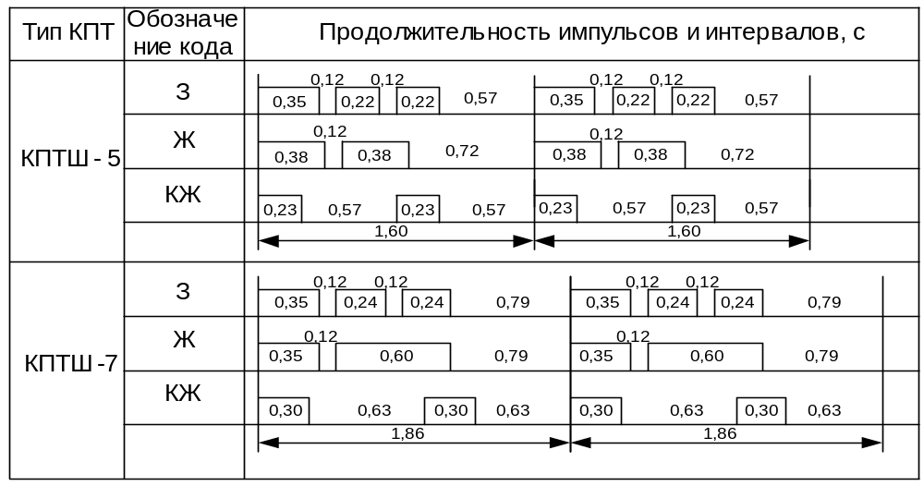

Рис. 2. Числовые коды, вырабатываемые трансмиттерами типа КПТ.

1.3. Схемы ЧКАБ

1.3.1. Однопутная ЧКАБ

Интервальное регулирование движение поездов на однопутных участках выполняется по средствам однопутной автоблокировки. По требованиям ПТЭ на участках с однопутной автоблокировкой после открытия на станции выходного светофора должна исключаться возможность открытия на соседней станции выходных светофоров для отправления поезда на этот же перегон во встречном направлении. Однопутную АБ дополняют устройствами АЛСН и ДК. Основными элементами однопутной АБ являются рельсовые цепи, линейные и сигнальные цепи, а так же схема изменения направления движения. Рельсовые цепи обеспечивают контроль состояния каждого блок – участка и всего перегона. В зависимости от установленного направления движения схемы рельсовых цепей постоянного тока коммутируются так, что на входном конце блок – участка включается импульсное питание, а на выходном – кодовое питание. Линейные цепи обеспечивают связь между светофорами в установленном направлении движения для получения трех- и четырехзначной сигнализации. Для связи между светофорами в четном и нечетном направлении используется одна и та же линейная цепь. Управляет светофорами каждой сигнальной установки одно и то же линейное реле, цепь включения которого коммутируется так, что он связывает данный светофор с впереди стоящим светофором в зависимости от установленного направления движения. Сигнальные цепи коммутируются таким образом, что при нечетном направлении движения светофоры четного направления выключены, а при изменении направления движения с нечетного на четное светофоры нечетного направления выключаются, а четного – включаются.
Схемы изменения направления движения обеспечивают: переключение рельсовых, линейных и сигнальных цепей в зависимости от установленного движения; контроль свободности перегона на прилегающих станциях; изменение направления движения по перегону с соблюдением всех требований по безопасности движения поездов.
На участках с автономной тягой ранее применяли АБ постоянного тока с импульсными рельсовыми цепями, а на участках с электротягой – АБ переменного тока с кодовыми рельсовыми цепями. В настоящее время на участках с автономной тягой и электротягой проектируют и строят только АБ переменного тока с кодовыми рельсовыми цепями 25 и 50 Гц.

Схема изменения направления движения.

Применяются две схемы изменения направления движения: четырехпроводная на однопутных участках при однопутной АБ постоянного и переменного тока и двухпроводная на двухпутных участках при двухпутной АБ с двухстороннем движением по одному пути при капитальном ремонте другого пути.
Пред тем как изменить направление движения нормальным режимом, дежурный по горению контрольной лампочки на табло должен убедиться, что перегон свободен. Горение контрольной лампочки означает, что: свободны все блок–участки перегона; выходные светофоры на станции «отправления» закрыты; отсутствует поезд, отправленный по ключу – жезлу; не производиться маневровые передвижения с выходом на перегон. При нормальном режиме изменяет направление движения дежурный на станции «прием». Для этого он нажимает специальную кнопку смены направления СН и держит ее в нажатом состоянии до открытия выходного светофора.
Четырехпроводная схема изменения направления. В упрощенном виде четырехпроводная схема изменения направления показана на рис. 1.3. изменение направления осуществляется по цепи Н – ОН, а контроль перегона – по цепи К – ОК. в контрольную цепь включены: реле контроля перегона НКП (ЧКП); занятости перегона Н13П (Ч13П); контакты реле Ж, контролирующие свободность блок–участков перегона; контакты станционных реле направления ЧСН (НСН), ЧПН (НПН), служащие для переключения контрольной цепи в зависимости от установленного направления движения. Питание контрольной цепи от линейной батареи ЛП – ЛМ всегда происходит со стороны станции «отправление». В цепь изменения направления включены перегонные Н и станционные ЧСН (НСН) реле направления, контакты вспомогательных реле НВ (ЧВ), НВКП (ЧВКП), служащие для переключения цепей при смене направления движения по перегону. Питание цепи изменения направления движения осуществляется от линейной батареи ЛП – ЛМ со стороны станции «прием». Состояние цепей схемы соответствует установленному нечетному направлению движения.
По замкнутой контрольной цепи К–ОК от линейной батареи ст. А «отправление» возбуждено реле НКП на ст. Б «прием» и реле Ч13П на ст. А, чем фиксируется свободность перегона и обеспечивается возможность изменения направления движения. По замкнутой цепи изменения направления движения Н–ОН от линейной батареи ст. Б током прямой полярности возбуждены реле Н перегона и реле ЧСН и его повторители ЧСНП и ЧВ на ст. А. Реле НСН и НСНП на ст. Б полностью отключены от цепи Н–ОН, чем исключает возможность их возбуждения от случайных помех. На табло на ст. А включена зеленая лампочка показывающая, что данная станция установлена на «отправление». На ст. Б включена желтая лампочка НП, указывающая, что станция установлена на «прием». При возбужденных реле ЧСН, ЧСНПНС имеется возможность открыть входной светофор на ст. А и отправить поезд на перегон; на ст. Б такая возможность полностью исключается, так как обесточены реле НСН, НСНП, ЧС. Перегонные светофоры в нечетном направлении включены, в четном – выключены.
Порядок изменения направления движения следующий. Дежурный ст. Б нажимает кнопку смены направления НСК и тем самым включает вспомогательное реле НВ. В цепи этого реле фронтовыми контактами реле НКП и НПКП проверяется свободность перегона. Реле НВ притягивает якорь и, замыкая фронтовые контакты, меняет полярность тока с прямой на обратную в цепи Н – ОН. Реле ЧСН на ст. А, возбуждаясь током обратной полярности, переключает поляризованный якорь и выключает реле ЧСНП и ЧВ. На табло ст. А лампочка НО гаснет и загорается желтая лампочка ЧП, показывающая, сто ст. А с отправления переключается на прием. Реле НВ на ст. Б одновременно с переключением контактов в цепи Н – ОН размыкает тыловой контакт в цепи питания реле НПН. Последнее, отпуская якорь, размыкает контрольную цепь К – ОК. тыловыми контактами реле ЧСНП на ст. А и НКП на ст. Б на табло включаются красные лампочки НКП (ЧКП), контролирующие занятость перегона. Фронтовым контактам реле НКП выключается его медленнодействующий повторитель НВКП. На время замедления этого реле цепь Н – ОН остается замкнутой и по ней сохраняется питание током обратной полярности реле ЧСН ст. А. С момента отпускания якоря реле ЧВ в цепь Н – ОН на ст. А включается линейная батарея последовательно с батареей ст. Б. По линейной цепи проходит усиленный ток, от которого срабатывают реле Н и переключают поляризованные якори. С этого момента все проходные светофоры нечетного направления выключаются, а четного – включаются и происходит изменение направления движения по перегону. По окончании замедления на отпускание якоря реле НВКП в цепь Н – ОН включается реле направления НСН ст. Б. Возбуждаясь током прямой полярности от линейной батареи ст. А, реле НСН переключает поляризованный якорь и выключает свои повторители НСНП и НВ. На табло ст. Б загорается зеленная лампочка ЧО, показывающая, что станция переключилась на «отправление»; на ст. А загорается желтая лампочка ЧП, указывающая, что ст. А переключилась на «прием». По окончании смены направления цепь К – ОК замыкается фронтовыми контактами реле НСНП и ЧПН. На ст. А возбуждается реле ЧКП, а на ст. Б – реле Н13П, которые контролируют свободность перегона. Лампочки ЧКП (НКП) занятости перегона на табло гаснут.

Однопутная автоблокировка постоянного тока

Типовой частью АБ являются схемы рельсовых цепей одиночной и спаренной сигнальных установок и принципиальные схемы АБ одиночной и спаренной установок.
На рисунке 1.4. приведена схема однопутной АБ для четырех сигнальных установок перегона. Состояние цепей соответствует нечетному направлению движения и нахождения поезда за светофором 3. Перечень реле, размещенных в релейном шкафу типа ШРУ, приведен ниже, см. табл.1.

Таблица.1.

Обозначение и тип реле | Назначение реле в схеме
1 | 2
Н (КШ1-80) | Направления
Л (КШ1-280) | Линейное
С (АНШМ2-380) | Повторители реле направления
С1 (НМШ1-400) | Сигнальное
С2 (НМШ2-900) | Первый повторитель сигнального реле
П1 (НМШ1-400) | Второй повторитель сигнального реле
РД | Релейный дешифратор
И (ИМШ1-0,3) | Импульсное путевое
А (АСШ2-220) | Аварийное
О (АОШ2-180/0,45) | Огневое
КО, 1КО (НМШ2-900) | Огневое красного огня

Установленное нечетное направление движения фиксируется тем, что у сигнальных установок 3, 5 и 7 реле Н возбуждены током прямой полярности и включены реле 1Н. на сигнальной установки 4 реле Н возбуждено током обратной полярности и включено реле 2Н. контактами реле 1Н и 2Н все цепи сигнальных установок переключены для работы АБ в нечетном направлении движения.
Рассмотрим образование сигнальных цепей АБ за поездом, движущимся в нечетном направлении. Вследствие занятости блок – участка 3П у впереди стоящего светофора 1 (на схеме не показана) прекращается импульсная работа реле И1 и выключаются все реле релейного дешифратора. Фронтовыми контактами реле П1 размыкается линейная цепь и у светофора 3 и выключается реле Л. После отпускания нейтрального якоря этого реле последовательно выключается и отпускают якори реле С и С1 светофора 3.
Тыловыми контактами реле С1 замыкается цепь огневого реле О последовательно с лампой красного огня. На светофоре 3 загорается красный огонь. Тыловым контактом реле С1 и фронтовым реле О замыкается цепь питания огневого реле КО. Фронтовые контакты реле КО используется в цепях диспетчерского контроля.
В рельсовую цепь блок - участка 5П от светофора 5 подаются импульсы тока через контакт трансмиттера МТ. От этих импульсов у светофора 3 работает реле И1 и через РД возбуждается реле ПИ, ПИ1, П и П1. фронтовыми контактами реле О, 1Н и П1 и тыловыми реле С1 замыкается линейная цепь тока обратной полярности питания реле Л светофора 5. после притяжения нейтрального якоря Л через его фронтовой контакт включает реле С и вслед за ним реле С1. фронтовыми контактами реле 1Н и С1 и переведенными контактом поляризованного якоря реле Л замыкается реле Л замыкается реле О последовательно с лампой желтого огня. На светофоре 5 загорается желтый огонь. Целостность ламп красного огня на светофорах 3 и 8 контролируется возбужденным состоянием огневых реле 1КО и КО, включенных последовательно с этими лампами. В случае перегорании лампы красного огня на светофоре 3 выключается огневое реле О и, отпуская якорь, своими фронтовыми контактами выключает линейное реле Л светофора 5. после отпускания якорей реле Л, С и С1 на светофоре 5 выключается желтый огонь и включается красный, чем осуществляется перенос красного огня на позади стоящий светофор.
В рельсовую цепь блок – участка 7П от светофора 7 подаются импульсы тока через контакт трансмиттера МТ. От этих импульсов у светофора 5 работает реле И1 и через РД возбуждаются реле ПИ, ПИ1, П и П1. фронтовыми контактами реле 1Н, П1, С1 и О у светофора 5 включается линейная цепь тока прямой полярности возбуждения реле Л светофора 7. фронтовыми контактами реле 1Н и С1 и нормальным контактом поляризованного якоря реле Л у светофора 7 замыкается цепь огневого реле О последовательно с лампой зеленого огня. На светофоре 7 загорается зеленный огонь. Целость нитей ламп красного огня на светофорах 6 и 7 контролируется возбужденным состоянием огневых реле 1КО и КО, включенных последовательно с этими лампами. В случае перегорания лампы желтого огня на светофоре 5 выключается огневое реле О. отпуская якорь, оно своими контактами изменяет полярность тока с прямой на обратную в цепи питания реле Л светофора 7. Реле Л, переключая поляризованный якорь, выключает на светофоре 7 зеленный огонь и включает желтый, чем осуществляется перенос желтого огня на позади стоящий светофор.
У одиночного светофора 4 образуется разрезная установка рельсовой цепи блок – участка нечетного направления между светофорами 7 и 9. В месте разрезной установки происходит трансляция импульсов питания из рельсовой цепи 9П в рельсовую цепь 9Па. Импульсы тока из рельсовой цепи 9П принимает реле И1 у светофора 4. оно воздействует на свой повторитель И2, цепь которого замкнута фронтовым контактом реле 2Н. при импульсной работе реле И1 и через релейный дешифратор возбуждаются реле ПИ, ПИ1, П и П1. фронтовыми контактами реле О, С1, П1 и 1Н у светофора 7 замыкается линейная цепь тока прямой полярности возбуждения реле Л светофора 9. У светофора 4 фронтовыми контактами реле 2Н и тыловыми реле 1Н линейная цепь замкнута напрямую к светофору 9. При возбуждении реле Л, С, и С1 на светофоре 9 загорается зеленый огонь.
Изменение направления движения происходит в соответствии с рассмотренной четырехпроводной схемой.

Однопутная автоблокировка переменного тока 25 и 50 Гц

Однопутную кодовую АБ переменного тока применяют на участках как с автономной, так и с электрической тягой. При проектировании однопутной АБ используют типовые схемы рельсовых цепей 25 и 50 Гц и схемы одиночных и спаренных установок. Для повышения надежности и бесперебойности работы АБ применяют двухнитевые лампы для красных огней проходных светофоров.
Состояние цепей АБ (рис. 1.5.) соответствует установленному нечетному направлению движения и нахождения поезда П1 на блок – участке 3П. На сигнальных установках 3, 5/6 и 7/2 реле Н возбуждены током прямой полярности и включены реле 1Н и 1ПТ; на сигнальной установки 4 реле Н возбуждены током обратной полярности и включены реле 2Н и 2 ПТ. Контактами реле 2ПТ и 1ПТ рельсовой цепи всех блок – участков переключены так, что на выходных концах включены источники кодового питания, а на входных – импульсные путевые реле. На сигнальной установке 4 образована разрезная установка рельсовой цепи, на которой происходит трансляция импульсов из рельсовой цепи 7П. цепи разрешающих огней светофоров четного направления выключены контактами реле 2Н и 1НЖ, замкнуты только цепи их двухнитевых ламп красных огней для контроля целостности нитей накала ламп в холодном состоянии. При нахождении поезда на блок – участке 3П работа цепей АБ протекает следующим образом.
На сигнальной установки 3 прекратилась импульсная работа реле 2И и дешифратора ДА. Последовательно выключились реле Ж, З, Ж1, Ж2 и 1НЖ. Через тыловые контакты реле 2Н и Ж2 замкнулись цепи двухнитевой лампы красного огня через низкоомные обмотки огневых реле О и ОД. Возбудившись, реле О и ОД своими фронтовыми контактами замкнули цепь кодирования кодом КЖ рельсовой цепи блок – участка 5П:

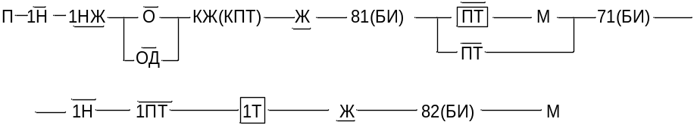

Реле 1Т работает в режиме кода КЖ и, переключая свой контакт в цепи трансформатора 1ИТ, передает этот код в рельсовую цепь 5П. в случае перегорания на светофоре 3 только одной нити лампы красного огня выключается реле О (ОД) и цепь кодирования кодом КЖ сохраняется через фронтовой контакт реле ОД (О). только при перегорании двух нитей лампы и выключения реле О и ОД цепь кодирования кодом КЖ размыкается и происходит перенос красного огня на позади стоящий светофор 5.
После включения желтого огня на светофоре 5 замыкается цепь кодирования кодом Ж:

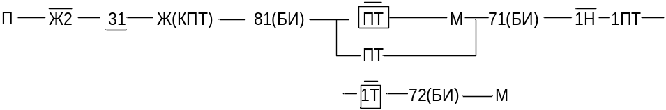

Реле 1Т работает в режиме кода Ж и, переключая свой контакт в цепи трансформатора 1ИТ, передает этот код в рельсовую цепь 7Па. В случае перегорании лампы желтого огня на светофоре 5 цепь кодирования не изменяется.
На сигнальной установке 4 в месте разреза рельсовой цепи коды Ж принимает реле 1И, включенное в рельсовую цепь 7Па тыловыми контактами реле 1ПТ. Через контакт реле 1И, работающего в режиме кода Ж, включается дешифратор, по выходной цепи которого включается реле Ж, и затем его повторители Ж1, Ж2. фронтовыми контактами реле Ж3 замыкаются цепи К – ОК контроля свободности перегона у светофора, не совпадающего с установленным направлением движения. Цепи разрешающих огней светофора 4 полностью выключены фронтовым контактом реле 1НЖ. Целостность основной и резервной нитей накала лампы красного огня контролируется по замкнутым цепям, проходящим через высокоомные обмотки реле О и ОД. Цепи кодирования разомкнуты фронтовым контактом реле 1Н. вместо цепей кодирования замкнута цепь трансляции импульсов кода Ж в рельсовую цепь 7П:

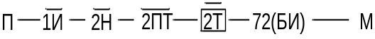

Реле 2Т работает в режиме кода Ж и, переключая свой контакт в цепи трансформатора 2ИТ, транслирует этот код в рельсовую цепь 7П. на сигнальной установке 2/7 (в схеме не показано) код Ж по аналогии с установкой 5/6 принимает реле 2И. по цепям дешифратора включаются реле Ж, З, а затем повторительные реле Ж1, Ж2 и Ж3. фронтовыми контактами эти реле и Н1 на светофоре 7 включается зеленый огонь. После замыкания зеленого огня замыкается цепь кодирования кодом З:

Реле 1Т работает в режиме кода З и, переключая свой контакт в цепи трансформатора 1ИТ, передает этот код в рельсовую цепь 9П. работа цепей АБ на следующих сигнальных установках происходит аналогично вышеописанной. Изменение направления движения с нечетного на четное производиться порядком, описанным применительно к четырехпроводной схеме изменения направления движения.

1.3.2. Двухпутная ЧКАБ

Двухпутная АБ постоянного тока для участков с одностороннем движением.

На двухпутных участках с автономной тягой интервальное регулирование движение поездов осуществляется средствами двухпутной автоблокировки постоянного тока.
На рисунке 1.6. показана схема автоблокировки постоянного тока применительно к проходным светофорам 3, 5 и 7 одного пути двухпутного перегона. Состояние цепей схемы рассматривается при нахождении поезда на участке 3П.
Так рельсовая цепь 3П зашунтирована поездом, то на сигнальной установке светофора 1 (на схеме не показана) прекратилась импульсная работа реле И, И1 и выключились реле ПИ, ПИ1 и П. Контактами реле П оборвалась цепь Л-ОЛ и в сигнальной установке светофора 3 выключилось реле Л. Отпуская нейтральный якорь реле Л контактом 11-12 размыкает цепь реле С. Реле С, отпуская якорь, тыловыми контактами 31-33, 51-53 замыкает питание лампы красного огня светофора и огневого реле О, включенного последовательно с лампой. Возбуждение реле О контролируется действительное горение лампы красного огня.
Так как рельсовая цепь 5П свободна, то на сигнальной установке 3 в импульсном режиме работает реле И. Через РД возбуждается реле ПИ, ПИ1, П. фронтовыми контактами 11-12, 21-22 реле П замыкается линейная цепь Л-ОЛ. При горении на светофоре 3 красного огня линейная цепь так же замыкается тыловыми контактами реле С и фронтовыми контактами реле О. Через эти контакты по линейной цепи проходит ток обратной полярности, возбуждающи реле Л сигнальной установки 5.
Реле Л, возбуждаясь током обратной полярности, притягивает нейтральный якорь и переключает поляризованный якорь в переведенное положение (П). контактом 11-12Л включается реле С. Фронтовым контактом 31-32С и контактом 111-113 поляризованного якоря реле Л замыкается цепь включения лампы желтого огня светофора 5 и огневого реле О. Реле КО контактом 41-42С включается последовательно с лампой красного огня и контролирует целостность лампы в холодном состоянии.
При свободной рельсовой цепи 7П на сигнальной установке светофора 5 в импульсном режиме работает реле И. Через РД возбуждается реле ПИ, ПИ1 и П. Фронтовыми контактами 11-12 и 21-22 реле П замыкается линейная цепь. При горении на светофоре 5 желтого огня линейная цепь блок – участка 7П замыкается и фронтовыми контактами реле С и О возбуждает током прямой полярности реле Л сигнальной установки 7.
Реле Л притягивает нейтральный якорь и переключает поляризованный в нормальное положение. Контактом 11-12Л включается реле С. Фронтовым контактом реле С, контактом 111-112 поляризованного якоря реле Л замыкается цепь включения лампы зеленого огня светофора 7 и огневого реле О. Реле КО контактом 41-42 реле С включается последовательно с лампой красного огня и контролирует целостность нити этой лампы в холодном состоянии.
При отсутствии поезда на рельсовой цепи 9П на сигнальной установке 7 в импульсном режиме работает реле И. Через РД возбуждается реле ПИ, ПИ1 и П. Так как на светофоре 7 горит зеленый огонь, то в линейной цепи реле Л сигнальной установки светофора 9 (на схеме не показана) через фронтовые контакты реле П, С и О протекает ток прямой полярности. При возбужденном реле Л и С по цепям описанным выше, на светофоре 9 загорается зеленый огонь.
У всех последующих светофоров порядок работы автоблокировки повторяется.

Организация двустороннего движения на участках с двухпутной автоблокировкой

В тех случаях, когда проводиться капитальный ремонт одного пути на двухпутном участке, предусматривается временное двустороннее движение по другому пути. В схемах типовой двухпутной АБ предусмотрены переключающие устройства для регулирования движения поездов в неправильном направлении средствами автоматической локомотивной сигнализации (АЛС).
Для переключение на двустороннее движение используют схему изменения направления (рис. 1.7.). Перед переводом одного из путей на двустороннее движение предварительно настраивают и регулируют схему изменения направления движения. Для этого на сигнальных установках переключают перемычки для включения в цепь ДСН – ОДСН специальные реле направления Н. кроме этого, устанавливают и включают специальные реле на перегонах и станциях. Эти реле на схеме показаны штриховой линией.
На все время двустороннего движения отключается приборы и схемы режима двойного снижения напряжения и диспетчерского контроля.
После настройки схемы изменения направления движения по одному из путей перегона включают схему регулирования двустороннего движения путем поворота ключа в замке НКСН (ЧКСН). При этом выключаются реле НКСН (ЧКСН) и к комплекту реле изменения направления подключается питание.
На все время двустороннего движения исключается пользование ключом – жезлом и отправление хозяйственных поездов на перегон. Сигнализация отправления по неправильному пути та же, что и по правильному.
Входной светофор по неправильному пути перегона (ЧД, НД) сигнализируют двумя желтыми огнями и включается по схеме с центральным питанием ламп. Для управления и контроля работы схемы изменения направления на пульте – табло установлены: кнопка «Смена направления» (ЧСН, НСН), замок ключом – жезлом первой серии не зависимо от числа однопутных подходов, так как одновременное пользование двустороннем движением допускается только на одном подходе станции; три световые ячейки «Отправление» на каждый подход к станции. Порядок переключения, например пути 2П на двустороннее движение и работа схемы изменения направления движения протекает в такой последовательности.
После установки перемычки 2УП (на схеме не показана) возбуждается реле Д2У, которая контактами включает линейные и сигнальные цепи схемы изменения направления. При установленном правильном направлении движения по пути 2П (от ст. Б до ст. А) состояние реле схемы изменения направления движения следующие: на ст. А возбуждены реле ЧКП и ЧКП1, контролирующие свободность перегона, и ЧПСН, в которые включают ячейку 2УП; на ст. Б возбуждено током прямой полярности реле НСН, которая включает на табло лампочку 2УО. После занятия перегона выключаются реле ЧКП, ЧКП1, НСН и на табло обеих станций загорается красным цветом ячейка 2УКП.
Изменение направления движения по пути 2П производит ДСП ст. А нажатием кнопки ЧСН. Через контакт нажатой кнопки ЧСН с контролем вставленного и повернутого в замке ключа ЧСКН и свободности перегона возбуждается по первой и самоблокируется по второй обмотке реле ЧВ. Притягивая якорь, реле ЧВ тыловыми контактами выключает реле ЧКП и ЧПСН.
Фронтовыми контактами реле ЧВ замыкается линейная цепь для посылки импульса тока обратной полярности для срабатывания реле Н перегона и НСН станции Б. продолжительность этого импульса определяется временем замедления на отпускания реле ЧКП, которая составляет 1,8 с. По окончании замедления реле ЧКП отпускает якорь, размыкает линейную цепь и прохождения импульса тока прекращается.
Реле НСН под действием тока обратной полярности переключает поляризованный якорь и выключает реле НВ. Последнее отпускает якорь без замедления, так как к нижней его обмотке конденсатор не подключен. Тыловым контактом реле НВ включается реле НПСН. На табло контактами реле НПСН включается ячейка 2УП, ячейка 2УО отключается. С этого момента станция Б полностью переключается с отправления на прием.
С момента отпускания якоря реле НВ его фронтовыми контактами от линейной цепи отключается реле НСН, а тыловыми контактами к линейной цепи подключается реле НКП и питание от преобразователя. Образуется линейная цепь, в которой преобразователи обеих станций включаются последовательно и создается усиленный импульс тока обратной полярности для срабатывания реле Н перегона (показана сокращено):

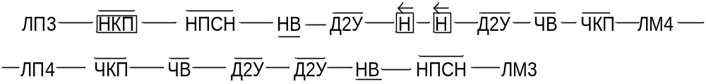

Все реле Н перегона надежно переключает поляризованный якорь чем производиться изменение направления движения по перегону. На ст. Б возбуждается реле НКП и включает свой повторитель НКП1, который за счет термоэлементов срабатывает с замедлением 8 с. Все это время на табло горит ячейка 2УКП красным цветом, контролируя занятость перегона.
По окончании замедления на отпускание якорей реле ЧКП и ЧКП1 ст. А от линии ДСН – ОДСН отключается питание ЛП4 – ЛМ4 и к ней подключается реле ЧСН. Последнее через линейную цепь возбуждается током прямой полярности и переключает поляризованный якорь в нормальное положение. Через нормальный контакт поляризованного якоря реле ЧСН замыкается цепь питания нижней обмотки реле ЧВ. После срабатывания реле ЧВ его фронтовыми контактами замыкается линейная цепь возбуждения реле ЧСН и сохраняется замкнутой до очередного изменения направления. На табло загорается ячейка 2УО, показывающая, что ст. А полностью переключилась на отправление. Контроль состояния перегона на ст. А осуществляет реле ЧСН, а на ст. Б – реле НКП.

Двухпутная АБ постоянного тока для участков с двусторонним движением

Состояние цепей схемы (рис. 1.8.) соответствуют одностороннему движению поездов. Настроечными перемычками на сигнальных установках выключены реле Н и ПН, поэтому цепи для двустороннего движения отключены.
В провода ДСН – ОДСН включены реле ДСН, которые переключают светофоры на режим двойного снижения напряжения.
Работа АБ при нахождении поезда на участке 3П протекает так. На сигнальной установке 1 (на схеме не показана) шунтируется и выключается реле И. прекращается работа релейного дешифратора и выключаются реле ПИ, ПИ1, П, П1. фронтовыми контактами реле П1 размыкается линейная цепь Л-ОЛ. На сигнальной установке светофора 3 выключается реле Л и вслед за ним реле С и С1.
Отпуская якорь, реле С1 выключает на светофоре 3 лампу зеленого огня и включает лампу красного огня. Контролирует горение лампы красного огня, включенной в цепь переменного тока, реле О. Реле КО возбужденным по цепи, проходящий через фронтовой контакт реле О, и то же контролирует горение красного огня. Контакты реле КО использованы в цепях кодирования и диспетчерского контроля ЧДК.
С входного конца свободной рельсовой цепи 5П через контакт МТ подается импульсное питание, на выходном ее конце у светофора 3 в импульсном режиме работают реле И и И1. Через релейный дешифратор включаются реле ПИ, ПИ1, П и П1. Фронтовыми контактами реле П1 замыкается линейная цепь Л-ОЛ для питания реле Л светофора 5. полностью эта цепь проходит от линейной батареи ПБЛ-МБЛ через фронтовые контакты реле О, тыловые контакты реле С и ПН. Линейные реле Л светофора 5 возбуждается током обратной полярности (ПБЛ подается на зажим 4, МБЛ – на зажим 1). Притягивая нейтральный якорь, реле Л включает реле С и С1 и, переключая поляризованный якорь, замыкает цепь питания лампы желтого огня светофора 5. полностью цепь переменного тока С – МС замыкается через фронтовые контакты реле ДСН и С1 и переведенный контакт поляризованного якоря реле Л. Горения лампы желтого огня контролируется возбуждением реле О, включенного последовательно с лампой. Одновременно сохраняется контроль целостности нити лампы красного огня в холодном состоянии. Для этого реле КО фронтовыми контактами реле С1 включается последовательно с лампой в цепь постоянного тока П – М.
При нахождении поезда на участке 3П и перегорании лампы красного огня на светофоре 3 выключается реле О и фронтовыми контактами размыкает линейную цепь реле Л светофора 5. Отпуская якорь реле Л выключает реле С и С1, а последнее переключает на светофоре 5 желтый огнь на красный, чем осуществляется перенос красного огня на позади стоящий светофор при перегорании этого огня на впереди стоящем светофоре.
С входного конца свободной рельсовой цепи 7П через контакт МТ подается импульсное питание. На выходном конце рельсовой цепи 7П у светофора 5 в импульсном режиме работают реле И и И1. через релейный дешифратор возбуждаются реле ПИ, ПИ1, П и П1. фронтовыми контактами реле П1 замыкается линейная цепь Л-ОЛ питание реле Л светофора 7. линейная цепь проходит от батареи ПБЛ – МБЛ через фронтовые контакты реле О и С и тыловые контакты реле ПН, чем устанавливается прямая полярность тока питания реле Л (ПБЛ – на зажим 1, МБЛ – на зажим 4). Притягивая нейтральный якорь реле Л включает реле С и С1, а переключая поляризованный якорь замыкает цепь питания лампы зеленого огня. Цепь переменного тока С-СМ питания лампы зеленого огня замыкается фронтовыми контактами реле ДСН и С1, тыловым контактом реле ПН и нормальным контактом поляризованного якоря реле Л. Горение лампы зеленого огня контролируется возбуждением реле О включенного последовательного с лампой. Целость нити красного огня в холодном состоянии контролирует реле О.
При свободном состоянии рельсовой цепи 9П у светофора 7 в импульсном режиме работают реле И, И1, через релейный дешифратор возбуждены ПИ, ПИ1, П и П1. фронтовыми контактами реле П1, С и О замкнута линейная цепь Л-ОЛ, по которой током прямой полярности возбуждено реле Л светофора 9 (на схеме не показано). Контактами реле Л и С1 на светофоре 9 включен зеленый огонь.

Двухпутная автоблокировка переменного тока для участков с одностороннем движением

Рельсовые цепи двухпутной АБ получают питание переменным током частотой 25 и 50 Гц в зависимости от рода тяги на участке. При автономной тяге и электротяге на постоянном токе применяют рельсовые цепи 50 Гц, при электротяге переменного тока – 25 Гц. На приведенной схеме (рис. 1.9.) показаны рельсовые цепи 25 Гц. Питание рельсовой цепи 25 Гц осуществляется от преобразователя частоты ПЧ50/25 через изолирующий путевой трансформатор П (ПРТ-А). защита контакта Т от искрообразования выполнена с помощью контура R-C. Импульсное реле И (ИМВШ-110) включено в рельсовую цепь через изолирующий трансформатор Р (ПРТ-А) и путевой фильтр Ф (ФП-25).
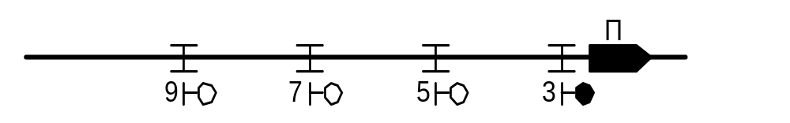
Работа цепей автоблокировки применительно к сигнальным установкам 3 и 5 при движении поезда по участку протекает следующим образом (см. рис. 1.9.). В случае нахождения поезда на блок-участке 3П у светофора 3 прекращается прием кода из рельсовой цепи, не работают реле И и дешифратор. Выключается сигнальное реле Ж и З, через тыловой контакт реле Ж последовательно с огневым реле О включается лампа красного огня и на светофоре 3 загорается красный огонь. Образуется цепь кодирования кодом КЖ рельсовой цепи 5П:
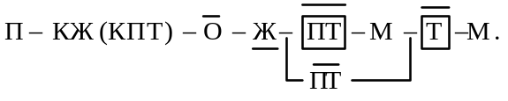
При замыкании контакта КЖ (КПТ) в первый момент срабатывает реле ПТ и, замыкая фронтовой контакт, включает реле Т. Через фронтовой контакт реле Т в рельсовую цепь 5П подается код КЖ, у которого длительность импульса ровна 0,23 с, а длина интервала – 0,57 с.
У сигнальной установки светофора 5 от каждого импульса кода КЖ срабатывает реле И и, замыкая фронтовой контакт, включает цепи блока дешифратора:

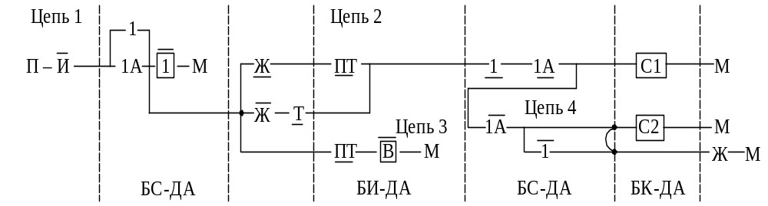

По цепи 1 включается питание реле – счетчика 1, который имеет замедление на притяжение равное 0,5 с. На время этого замедления по цепи 2 проходит заряд конденсатора С1. До момента срабатывания реле Ж цепь 2 проходит через тыловые контакты реле Ж и ПТ, а после срабатывания реле Ж – через фронтовой контакт реле Т смежной рельсовой цепи.
Путем последовательного соединения фронтового контакта реле И и тылового контакта реле Т в цепях 1 и 2 проверяется асинхронное прохождение импульсов тока в смежных рельсовых цепях, что необходимо для контроля отсутствия короткого замыкания изолирующих стыков. По цепи 3 срабатывает реле В с контролем отсутствия импульса тока в смежной рельсовой цепи, что проверяется тыловым контактом реле ПТ, и присутствия импульса тока в собственной рельсовой цепи; что проверяется фронтовым контактом реле И. По окончании замедления счетчик 1 притягивает якорь и самоблокируется. Своим тыловым контактом он размыкает цепь 2 заряда конденсатора С1, а фронтовым контактом замыкает цепь 4, по которой конденсатор С1 разряжается на обмотку реле Ж и конденсатор С2. Реле Ж, притягивая якорь, фронтовым контактом включает лампу желтого огня и на светофоре 5 загорается желтый огонь. Вторым фронтовым контактом реле Ж последовательно с лампой красного огня включается высокоомная обмотка огневого реле О, которое контролирует целостность нити лампы красного огня в холодном состоянии.
С момента прекращения импульса кода КЖ в длинном интервале (0,57 с) реле И отпускает якорь и выключает счетчик 1 и реле В. Выдержав замедление 0,3 с, эти реле отпускают свои якори. Реле Ж продолжает получать питание за счет разряда конденсатора С2 и удерживает якорь притянутым.
При поступлении следующих импульсов кода КЖ работа цепей дешифратора повторяется. Происходит срабатывания счетчика 1 и периодический подзаряд конденсаторов С1 и С2. Реле Ж за счет разряда конденсаторов С1 и С2 получает непрерывное питание и на все время приема кода КЖ удерживает якорь притянутым. На светофоре 5 продолжает гореть желтый огонь.
Примечание: В схеме предусмотрен перенос красного огня на позади стоящий светофор в случае перегорания лампы красного огня. Если на светофоре 3 перегорает лампа красного огня, то фронтовым контактом реле О размыкается цепь кодирования КЖ, в которую включено реле Т. Реле Т перестает работать, кодирование рельсовой цепи 5П прекращается и на светофоре 5 загорается красный огонь. Перегорание ламп разрешающих огней не контролируется.
При горение на светофоре 5 желтого огня замыкается цепь кодирования кодом Ж рельсовой цепи 7П:
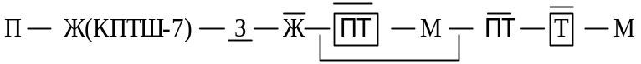
Реле Т, работая в режиме кода Ж и переключая свой контакт в цепи трансформатора П, передает два импульса в каждом кодовом цикле в рельсовую цепь 7П. длительность импульсов кода равна 0,35 и 0,6 с, длинного интервала – 0,79 с, короткого интервала – 0,12 с.
В случае свободности блок – участка 3П и при поступление из рельсовой цепи 3П кода Ж на сигнальной установке светофора 3 в режиме этого кода работает реле И и замыкает следующие цепи дешифратора:

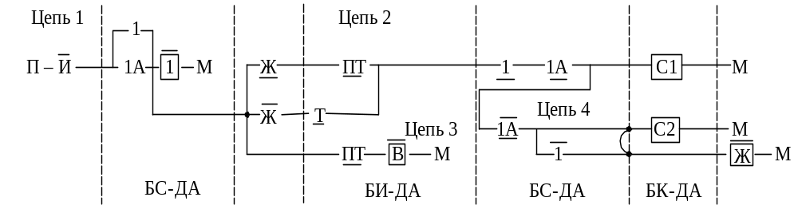

По цепи 1 с замедлением на притяжение 0,15 с срабатывает счетчик 1; по цепи 2 происходит заряд емкости С1; в цепи 2 тыловым контактом реле Т проверяется асинхронное прохождение импульсов тока в смежной рельсовой цепи 5П; по цепи 3 срабатывает реле В с контролем отсутствия импульсов тока в смежной рельсовой цепи 5П, что проверяется тыловым контактом реле ПТ, и контролируется поступления кодового импульса из собственной рельсовой цепи 3П фронтовым контактом реле И. притягивая якорь, реле – счетчик 1 самоблокируется, отключает цепь 2 и включает цепь 4, по которой конденсатор С1 разряжается на реле Ж и заряжает конденсатор С2.
В малом кодовом интервале реле И отпускает якорь, реле – счетчик 1 и реле В, обладая большим замедлением, чем время интервала (0,12 с), удерживают якоря притянутыми. Создается цепь 5 для возбуждения интервального реле – счетчика 1А (см. цепь а).
До момента включения на светофоре 3 зеленного огня цепь 5 проходит через тыловой контакт реле И собственной рельсовой цепи и фронтовой контакт реле Т смежной рельсовой цепи. Путем такого включения контактов проверяется наличие кодового импульса в смежной рельсовой цепи при отсутствии кодового импульса в собственной рельсовой цепи, т.е. асинхронное прохождение кодовых импульсов в смежных рельсовых цепях, что необходимо для контроля короткого замыкания изолирующих стыков.
От второго импульса кода Ж притягивает якорь реле И и замыкает цепь 6 для возбуждения реле З и заряда конденсатора С3 (см. цепь б).
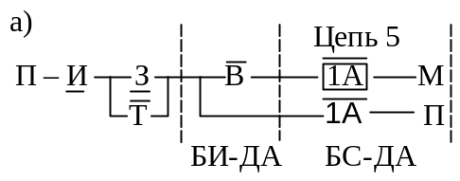

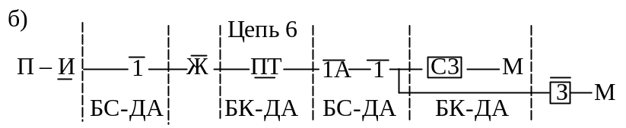

При возбужденном состоянии реле Ж и З через их фронтовые контакты на светофоре 3 загорается зеленый огонь.
По окончании приема двух импульсов кода Ж в длинном интервале кодового цикла с замедлением 0,3 с отпускают якоря реле – счетчик 1 и реле В. Реле В выключает реле – счетчик 1А, который с замедлением 0,25 с также отпускает якорь по окончании длинного интервала. При включенных реле – счетчиках 1 и 1А реле Ж получает питание от конденсатора С1, а после выключения этих счетчиков – от конденсатора С2.
Реле З возбуждается только при поступлении кода, имеющего менее двух импульсов в кодовом цикле, что проверяется возбуждением двух реле – счетчиков 1 и 1А. Срабатыванием реле – счетчика 1 фиксируется поступление первого импульса в кодовом цикле, а срабатыванием реле – счетчика 1А – короткого интервала между импульсами. Вторичным срабатыванием реле И при возбужденных счетчиках 1 и 1А фиксируется поступление второго импульса в кодовом цикле.
На все время приема кода Ж у светофора 3 реле З возбуждено по цепи, проходящей через фронтовые контакты счетчиков 1, 1А и реле И, или при выключенных счетчиках за счет разряда конденсатора С3. Таким образом, на все время поступление кодовых импульсов кода Ж реле Ж и З находятся в возбужденном состоянии и на светофоре 3 горит зеленный огонь.
На время горения на светофоре 3 зеленного огня замыкается цепь кодирования кодом З рельсовой цепи 5П:
Реле Т работает в режиме кода З и посылает этот код в рельсовую цепь 5П. Код З состоит из трех кодовых импульсов в кодовом цикле (0,35 с – первый импульс, 0,22 с – второй, 0,22 с – третий). Кодовые импульсы разделены двумя короткими интервалами длительностью 0,12 с каждый; длинный интервал между циклами составляет 0,57 с.
При приеме кода З из рельсовой цепи 5П в сигнальной установке светофора 5 в режиме кода З работает реле И и своим контактом включает дешифратор.
Дешифратор ДА построен таким образом, что не различает коды Ж и З, поэтому при приеме кода З дешифратор работает так же, как при приеме кода Ж. От первого импульса кода З по кратковременной цепи заряжается конденсатор С1, затем срабатывают счетчик 1 и реле В. С этого момента конденсатор С1 начинает разряжаться на реле Ж и конденсатор С2. В первом коротком интервале возбуждается счетчик 1А. От второго импульса кода возбуждается реле З и заряжается конденсатор С3. Во втором коротком интервале счетчики не изменяют свое состояние. В третьем импульсе повторяется зарядка конденсатора С3 и подает питание на реле З непосредственно от источника питания. Таким образом, при трехзначной сигнализации код З равноценен коду Ж. Через фронтовые контакты реле Ж и З на светофоре 5 включается лампа зеленного огня. Одновременно включается цепь кодирования рельсовой цепи 7П кодом З.

Двухпутная трехзначная автоблокировка переменного тока 25 и 50 Гц для участков с двустороннем движением

Участки с автономной и электрической тягой постоянного или переменного тока оборудуют числовой кодовой автоблокировкой. При проектировании двухпутной автоблокировки используют типовые схемы рельсовых цепей 25 и 50 Гц и схемы одиночных и спаренных сигнальных установок.
В числовой кодовой автоблокировке предусмотрены устройства организации двустороннего движения по одному из путей при занятии другого на период производства ремонтных или строительных работ. Числовые коды, посылаемые в рельсовую цепь навстречу движущемуся поезду, используются одновременно для работы устройств автоблокировки и автоматической локомотивной сигнализации непрерывного типа.
В принципиальных схемах предусмотрены схемы увязки автоблокировки с автоматической переездной сигнализацией.
Контроль исправного состояния устройств сигнальных установок автоблокировки осуществляют средства частотного диспетчерского контроля.
С целью повышения надежности и бесперебойности действия автоблокировки в линзовых комплектах светофоров для красных огней устанавливают двухнитевые лампы. Перенос красного огня на позади стоящий светофор происходит только при перегорании основной и дополнительной нитей лампы.
На рис. 1.10. приведена принципиальная схема числовой кодовой автоблокировки 25 Гц для проходных светофоров 3, 5 и 7 одного пути двухпутного перегона.
Работа автоблокировки при установленном правильном направлении движения.
Состояние цепей, приведенных на схеме, соответствует одностороннему движению поездов в правильном направлении и нахождению поезда на участке ЗП. На сигнальной установке 3 прекратилось поступление кодов, не работает реле И и дешифратор.
Выключаются реле 3, Ж, Ж1, Ж2 и ЖЗ. Через тыловой контакт реле Ж2 образуется цепь включения лампы красного огня на светофоре 3 по основной нити накала с контролем горения лампы огневым реле О. При выключенном реле Ж2 цепь тока накала красной лампы проходит через нижнюю низкоомную обмотку реле О, что обеспечивает горение лампы. Цепь тока дополнительной нити накаливания лампы проходит через верхнюю высокоомную обмотку реле ОД, чем контролируется целость нити лампы в холодном состоянии.
После включения красного огня на светофоре 3 образуется цепь кодирования кодом КЖ рельсовой цепи 5П:
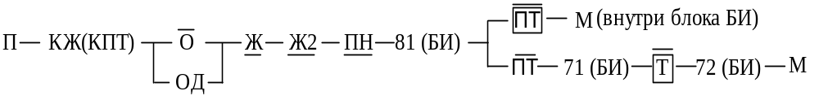
В режиме кода КЖ работает реле ПТ в блоке БИ и трансмиттерное реле Т. Переключая свой контакт в цепи трансформатора П, реле Т передает код КЖ в рельсовую цепь 5П.
В случае перегорания основной и дополнительной нитей накаливания лампы красного огня выключаются реле О и ОД. Контактами этих реле размыкается цепь кодирования, что приводит к переносу красного огня на позади стоящий светофор.
При приеме кода КЖ на сигнальной установке 5 в режиме этого кода работает реле И. Импульсная работа реле И расшифровывается дешифратором, и через его выход 42 (БС) срабатывает реле Ж. Через выход 71 (БС) и фронтовой контакт реле Ж срабатывает реле Ж1, после чего срабатывают повторители реле Ж2 и ЖЗ. По цепи, проходящей через фронтовой контакт реле Ж2 и тыловой контакт реле 3, на светофоре 5 включается лампа желтого огня. После включения желтого огня на светофоре 5 образуется цепь кодирования кодом Ж рельсовой цепи 7П:
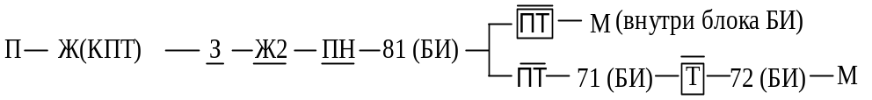
В режиме кода Ж работает реле ПТ в блоке БИ и трансмиттерное реле Т. Переключая свой контакт в цепи трансформатора П, реле Т передает код Ж в рельсовую цепь 7П. В случае перегорания лампы желтого огня светофора 5 кодирование рельсовой цепи 7П не изменяется. В нее поступает код Ж — светофор погасший.
При приеме кода Ж на сигнальной установке 7 в режиме этого кода работает реле И. Импульсная работа реле И расшифровывается дешифратором. Через образовавшиеся выходы дешифратора срабатывают сигнальные реле: через выход 42 (БС) — реле Ж; через выход 71 (БС) — реле Ж1; через выход 41 (БС) — реле 3. После этого срабатывают реле-повторители Ж2 и ЖЗ. По цепи, проходящей через фронтовые контакты реле 3 и Ж2, на светофоре 7 включается лампа зеленого огня. После включения зеленого огня на светофоре 7 образуется цепь кодирования кодом 3 рельсовой цепи 9П:

В случае перегорания лампы зеленого огня светофор 7 остается погасшим. Кодирование рельсовой цепи 9П кодом 3 не изменяется, и на позади стоящем светофоре продолжает гореть зеленый огонь. В табл. 2 показана увязка сигнальных показаний и состояния реле сигнальных установок при нормальном горении и перегорании ламп светофоров.

Таблица 2

Номер сигнальной установки | Показание светофора | Состояние реле сигнальной устаноки
Номер сигнальной установки | Показание светофора | И | Ж | Ж1 | Ж2, Ж3 | З | О | ОД | ПТ | Т
7  5  3 | З  Ж  К | И  И  0 | 1  1  0 | 1  1  0 | 1  1  0 | 1  0  0 | 1  1  1 | 1  1  1 | 0  Ж  КЖ | З  Ж  КЖ
7  5  3 | Ж  К  Х(К) | И  0  0 | 1  0  0 | 1  0  0 | 1  0  0 | 0  0  0 | 1  1  0 | 1  1  0 | Ж  КЖ  0 | Ж  КЖ  0
7  5  3 | З  Х(Ж)  К | И  И  0 | 1  1  0 | 1  1  0 | 1  1  0 | 1  0  0 | 1  1  1 | 1  1  1 | 0  Ж  КЖ | З  Ж  КЖ
7  5  3 | З  Х(З)  Ж | И  И  И | 1  1  1 | 1  1  1 | 1  1  1 | 1  1  0 | 1  1  1 | 1  1  1 | 0  0  Ж | З  З  Ж

Примечание: И – реле работает в импульсном режиме; 1 – реле под током; 0 – реле без тока; З, Ж, КЖ – работа реле ПТ и Т в режиме соответствующего сигнального тока; Х – перегорание лампы светофора.

Работа автоблокировки при переходе на двустороннее движение

Для перехода на двустороннее движение каждая сигнальная установка имеет дополнительные реле Н, ПН, ДТ, ПДТ, ОИ, ИП и ИП1, а также настроечные перемычки (типы и назначение этих реле указаны выше).
Переключают схемы на правильное и неправильное направление движения с помощью двухпроводной схемы изменения направления, в линейную цепь которой включены реле Н. Правильное направление движения устанавливают путем возбуждения реле Н током прямой полярности. При этом реле ПН остаются выключенными и действуют те же цепи, что и при одностороннем правильном направлении движения. Переход на неправильное направление движения осуществляют путем Переход на неправильное направление движения осуществляют путем возбуждения реле Н током обратной полярности. Реле Н переключает поляризованный якорь и включает реле ПН. Тыловыми контактами реле ПН отключает цепи разрешающих огней светофоров и цепи кодирования кодами Ж и 3 для правильного направления движения, фронтовым контактом оно замыкает цепь кодирования всех блок – участков кодом КЖ в сторону правильного движения:

На приведенной схеме в рельсовые цепи ЗП, 5П, 7П и 9П с питающих концов подается импульсное (кодовое) питание в режиме кода КЖ. При приеме и дешифрации кодов КЖ на каждой сигнальной установке возбуждаются реле Ж, Ж1, Ж2 и ЖЗ, чем контролируется свободность всех блок – участков.
Реле Ж1, Ж2 и ЖЗ применяют для того, чтобы ускорить переключение на светофорах разрешающего огня на красный при правильном направлении движения, и для замыкания цепей посылки кодов в рельсовые цепи при неправильном направлении движения. Реле Ж1 включается через фронтовые контакты реле-счетчика 1 ячейки БС-ДА и реле Ж. При приеме кодов, получая подпитку в каждом кодовом цикле через контакт реле-счетчика 1, реле Ж1 удерживает якорь притянутым. Замедление на отпускание якоря реле Ж1 обеспечивается параллельным подключением его обмоток. В случае залипания якоря реле-счетчика 1 реле Ж1 выключается контактом реле Ж (см. рис. 1).
Цепи кодирования для неправильного направления движения включаются фронтовым контактом реле ПН. Полное замыкание этих цепей происходит только с момента вступления поезда на блок-участок и замыкания фронтового контакта реле ОИ. Данное реле включено по схеме обратного повторителя через тыловые контакты реле И и Ж1. Оно срабатывает с контролем действительного отпускания якорей этих реле.
Выбор значности кодов при неправильном направлении движения происходит с помощью известительного реле ИП и его повторителя ИП1. Порядок работы цепей кодирования при движении поезда в неправильном направлении движения поясняется табл. 3 и протекает в такой последовательности.

Таблица 3

Состояние б/у |  |  |  | Кодирование участка ЗП по направлению |  | Состояние реле сигнальной установки 3
9П | 7П | 5П | 3П | Неправильн. | Правильн. | Н | ПН | ДТ | ПДТ | ИП | ОИ | Ж2,Ж3 | И
1  -  -  -  -  - | 1  1  0  -  -  - | 1  1  1  0  0  0 | 1  0  0  0  1  1 | -  З  Ж  КЖ  КЖ  Интервал кода КЖ | КЖ  -  -  -  КЖ  КЖ | П  П  П  П  П  П | 1  1  1  1  1  1 | 0  З  Ж  КЖ  КЖ  - | 0  З  Ж  КЖ  КЖ  - | Н  Н  П  0  0  0 | 0  1  1  1  1  0 | 1  0  0  0  0  1 | И  0  0  0  0  И

Примечание: 1 – реле возбуждено; 0 – реле не возбуждено; П – реле возбуждено током обратной полярности; Н – реле возбуждено током прямой полярности; З, Ж, КЖ – коды, посылаемые в рельсовые цепи; И – реле работает в импульсном режиме.

Положение 1. Все блок-участки свободны. Движение в неправильном направлении не началось. Рельсовая цепь ЗП кодируется кодом КЖ в правильном направлении, чем контролируется свободность участка ЗП.
Положение 2. Поезд вступает на участок ЗП при свободных участках 5П, 7П. Прекращается прием кода КЖ у светофора 3, перестает работать реле И и выключает дешифратор. Последовательно выключаются и отпускают якорь реле Ж, Ж1, Ж2 и ЖЗ, срабатывает реле ОИ. Фронтовыми контактами реле ПН и ОИ замыкается цепь трансмиттерных реле ПДТ и ДТ. При свободном состоянии блок-участков 5П и 7П реле ИП на сигнальной установке 3 возбуждается током прямой полярности и включает свой повторитель ИП1. Контактами поляризованного и нейтрального якорей этих реле выбирается цепь кодирования кодом 3 блок-участка ЗП:

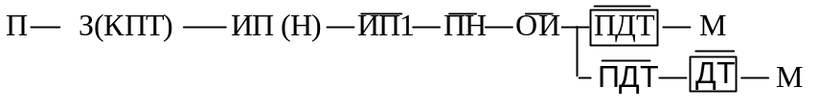
Переключая свои контакты в цепи трансформатора Р, трансмиттерные реле ПДТ и ДТ передают код 3 в рельсовую цепь 3П в неправильном направлении.
Положение 3. Поезд вступает на участок ЗП. Блок-участок 5П свободен, 7П — занят. Реле ИП на сигнальной установке 3 по цепи И-ОИ возбуждается током обратной полярности через тыловые контакты ИП1 сигнальной установки 5. Контактами реле ИП и ИП1 замыкается цепь кодирования кодом Ж блок-участка ЗП:

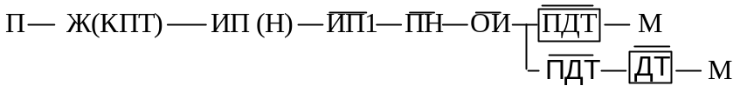

Переключая свои контакты в цепи трансформатора Р, трансмиттерные реле ПДТ и ДТ передают код Ж в рельсовую цепь ЗП в неправильном направлении.
Положение 4. Поезд вступает на участок ЗП. Блок-участок 5П занят. Реле ИП на сигнальной установке 3 обесточено, так как цепь И-ОИ разомкнута фронтовыми контактами реле ЖЗ сигнальной установки 5. Тыловым контактом реле ИП1 замыкается цепь кодирования кодом КЖ блок-участка ЗП:

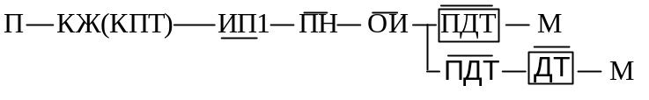

Переключая свои контакты в цепи трансформатора Р, трансмиттерные реле ПДТ и ДТ передают код КЖ в рельсовую цепь ЗП.
В случае выхода поезда на занятый блок-участок 5П прием кодов на локомотив прекращается и на локомотивном светофоре загорается красный огонь.
Положение 5. Поезд вступил на блок-участок 5П и освободил блок-участок ЗП при движении в неправильном направлении. Сохраняется кодирование кодом КЖ блок-участка ЗП в неправильном направлении и восстанавливается кодирование этого же блок-участка кодом КЖ в правильном направлении. В первый момент после освобождения блок-участка ЗП в рельсовую цепь с обоих ее концов поступают коды КЖ. В правильном направлении код КЖ передается в рельсовую цепь контактом реле Т сигнальной установки 1 (на схеме не показана), а в неправильном направлении — контактами реле ПДТ и ДТ сигнальной установки 3. За счет чередования трансмиттеров типов КПТШ-5 и КПТШ-7 на этих сигнальных установках указанные трансмиттерные реле срабатывают асинхронно.
Положение 6. При свободном блок-участке ЗП на сигнальной установке 3 в длинных интервалах кода КЖ, посылаемого в неправильном направлении, от кода КЖ, посылаемого в правильном направлении, работают реле И и дешифратор. По истечении времени 2—3 с на сигнальной установке 3 возбуждаются реле Ж и Ж1. Тыловым контактом Ж1 выключается реле ОИ, которое, отпуская якорь, фронтовым контактом выключает цепь питания трансмиттерных реле ПДТ и ДТ. Вследствие этого прекращается кодирование в неправильном направлении и сохраняется импульсное питание рельсовой цепи ЗП в правильном направлении. По мере движения поезда и освобождения рельсовых цепей импульсное питание других блок-участков восстанавливается аналогично.

2. Автоматическая блокировка с тональными рельсовыми цепями (АБТ)

2.1. Система АБТ

Автоблокировка с рельсовыми цепями тональной частоты без изолирующих стыков предназначена для применения на двухпутных участках железнодорожных линий при любом виде тяги, в первую очередь на участках с цельносварными рельсовыми плетями и при пониженном сопротивлении балласта.
В состав системы входят:
- передающие и приемные устройства рельсовых цепей с частотой сигнального тока в диапазоне 420-480 Гц (ТРЦ3) и частотой – в диапазоне 4,5-5,5 кГц (ТРЦ4);
- путевые устройства числовой АЛС;
- устройства управления огнями светофоров;
- линейные цепи;
- устройства контроля и измерения;
- устройства электропитания и кабельная сеть.

2.2. Рельсовые цепи

В системе АБТ для контроля состояния блок-участков используются два типа рельсовых цепей ТРЦ3 и ТРЦ4.
К аппаратуре рельсовых цепей ТРЦ3 относятся:
- генератор путевой: ГП8, ГП9, ГП11;
- фильтр питающего конца: ФПМ8, ФПМ9, ФПМ11;
- приемник путевой: ПП8-8, ПП8-12, ПП9-8, ПП9-12, ПП11-8, ПП11-12.
К аппаратуре рельсовых цепей ТРЦ4 относятся:
- генератор путевой: ГРЦ4;
- путевой фильтр: ФРЦ4;
- приемники путевые: ПРЦ4/8, ПРЦ4/12, ПРЦ4-5/8, ПРЦ4-5/12, ПРЦ4-6/8, ПРЦ4-6/12.
Устройства ТРЦ3 и ТРЦ4 допускают совмещение приемных концов, а также при необходимости приемного конца ТРЦ4 с питающим концом ТРЦ3 (см. рис 2.1).
Тип ТРЦ3 (тональные рельсовые цепи с применением аппаратуры третьего поколения) используют несущие частоты 420, 480, 580, 720 или 780 Гц и частоты модуляции 8 и 12 Гц. Тип ТРЦ4 (тональные рельсовые цепи с применением аппаратуры четвертого поколения) используют несущие частоты 4545, 5000 или 5555 Гц и частоты модуляции 8 и 12 Гц.
Практически на перегонах, где отсутствуют переезды, для защиты от взаимных влияний достаточно использовать две несущие частоты 420 и 480 Гц.
Исключение подпитки рельсовой цепи одного пути от рельсовых цепей смежного пути осуществляется применением для каждого пути своей комбинации частот сигнальных (несущих) и модулирующих частот, отличных друг от друга, а именно, для нечетного пути применяются комбинации 420/8, 480/12, 5000/8, 5555/8, для четного 420/12, 480/8, 5000/12, 5555/12.
Исключение взаимного влияния рельсовых цепей одного пути осуществляется чередованием комбинаций несущих и модулирующих частот таким образом, что любой путевой приемник данной рельсовой цепи был удален от путевого генератора рельсовой цепи с одинаковыми комбинациями частот на расстояние, обеспечивающее затухание сигнала настолько, что он практически не воспринимается путевым приемником. Рельсовые цепи с одинаковыми несущими частотами и частотами модуляции могут повторяться при расстоянии 2000 м от питающего конца ТРЦ3 одной рельсовой цепи до приемного конца ТРЦ3 на тех же частотах, если длина влияющей ТРЦ3 более 750 м. При длине ТРЦ3 менее 750 м это расстояние может быть 1750 м.
Аппаратура ТРЦ-3:
Генератор ГП - предназначен для образования и усиления амплитудно-модулированных сигналов для работы РЦ (см. рис. 2.2). Он содержит выпрямитель- диодный мост VD3-VD6 со сглаживающими конденсаторами С6,С7 и параметрический стабилизатор на стабилитронах
Установкой внешних перемычек на выводах блока, генератор может быть настроен на формирование одной из трех возможных частот. Это обеспечивается изменением индуктивности контура при постоянной емкости конденсатора С1.
Контур генератора при регулировке настраивают подстроечным сердечником в трансформаторе Т1.
Генератор частот модуляции выполнен в виде мультивибратора на операционном усилителе DA2. Частота модуляции задается в цепи отрицательной обратной связи емкостью конденсатора С2 и суммарным сопротивлением R2-R7 для одной частоты модуляции (8 Гц) и R3-R8 для другой (12 Гц).
Независимо от типа генератора частота 8Гц образуется при установке внешней перемычки между выводами 62-42, а частота 12 Гц - при установке перемычки между выводами 62-33. Требуемую частоту 8 или 12 Гц настраивают переменными подстроечными резисторами R2 и R3.
Модулятор, обеспечивающий получение амплитудно-модулированных сигналов, выполнен на транзисторе VT1. Его коллекторная цепь получает питание с выхода генератора несущей частоты. Управление в базовой цепи обеспечивается выходным сигналом генератора модулирующей частоты.
В течении одного полупериода модулирующей частоты транзистор VT1 закрыт. В результате все напряжение несущей частоты поступает на вход каскадов предварительного усиления.
В следующем полупериоде частоты модуляции транзистор VT1 будет открыт. Напряжение несущей частоты на нем и на входе предварительного усилителя будет близко к нулю. То есть, к входу усилителя будут подаваться импульсы несущей частоты, следующие с частотой модуляции.
Предварительный усилитель, выполненный на транзисторах VT2-VT5, служит для согласования выхода схемы DA1, с регулятором выходного напряжения блока ГП и работает в режиме насыщения. Регулятор выходного напряжения содержит последовательно-соединенные резисторы R20-R22, и (посредством внешней перемычки на выводах 83-72) обмотку 1-3 трансформатора Т2. Ток в этой цепи, а следовательно, на обмотке 1-3 и выводах 2-52 генератора регулируют переменным резистором R20.
Наличие трансформатора Т2 в цепи регулятора вызвано необходимостью обеспечить гальваническую развязку цепи регулятора от выходной цепи выходного усилителя. При этом сопротивление трансформатора Т2, приведенное к обмотке 4-5, осуществлено меньшее входное сопротивление выходного усилителя. Это позволяет исключить возрастание выходного напряжения при различных повреждениях в цепи регулятора и изменения входного сопротивления выходного усилителя от температуры.
Для исключения искажений амплитудно - модулирующих сигналов при выведенном резисторе R20 трансформатор Т2 настраивают конденсатором С3 в резонанс на несущую частоту, а последовательно с его обмоткой 1-3 включены постоянные резисторы R21, R22.
При перемычке 83-72 переменным резистором R20 регулируют выходное напряжение в пределах 2-12 В, при немодулированном сигнале, или 1-6,4 В, при модулированном. При перемычке 83-71 выходные напряжения уменьшаются в 2 раза.
Выходной усилитель выполнен на двух каскадах с общим коллектором (транзисторы VT6,VT7 и VT8,VT9); он работает в линейном режиме. За счет 100%-ой отрицательной обратной связи в нем исключены изменения выходного напряжения от изменения коэффициента усиления транзисторов. Питание к выходному усилителю подается внешними перемычками на выводах 3-4 и 51-61.
Номинальная выходная мощность усиления 20 ВА. На номинальной нагрузке 7 Ом он обеспечивает напряжение не менее 12 В при немодулированном сигнале, и не менее 6,4 В при модулированном. Режим немодулированной несущей (при выполнении проверочных измерений) устанавливают замыканием выводов 32-2 внешней перемычкой. В этом случае транзистор VT1 оказывается закрытым, независимо от полярности сигнала на выходе генератора модулирующих частот и на вход предварительного усилителя будет непрерывно подаваться несущая частота.
При необходимости получить более мощный сигнал к генератору ГП может быть подключен путевой усилитель ПУ-1. В этом случае питание на выходной усилитель не подается (перемычки 3-4 и 51-61 не установлены). Вместо перемычки 83-72 устанавливают перемычку 83-2, а к входу ПУ-1 подключают выводы 53-83 ГП. Для нормальной работы ПУ-1 в режиме немодулированной несущей на его входе резистором R20 устанавливают напряжение 4,5-5,5 В.
На передней панели кожуха блока ГП имеются отверстия, которые наружу выведены ручка резистора R20 и 2 светодиода. Положение ручки резистора R20 во избежание самопроизвольного поворота, фиксируется стопорным устройством.
Ровное свечение светодиода VD8 свидетельствует о наличии питания на выходном каскаде. Мигающие (с частотой модуляции) свечение светодиода VD2 свидетельствует о нормальной работе задающих генераторов и предварительного усилителя.
Коэффициент полезного действия (к.п.д.) генератора ГП зависит от режима его работы. При максимальной выходной мощности, он максимален и равен примерно 0,65 с уменьшением выходного напряжения он уменьшается.
Фильтр ФПМ - предназначен для защиты выходных цепей генератора от влияния токов локомотивной сигнализации, тягового тока и атмосферных перенапряжений (см. рис. 2.3). Важнейшей его задачей также является обеспечение требуемого по условиям работы рельсовых цепей обратного входного сопротивления питающего конца рельсовой цепи. Кроме этого, он также служит для гальванического разделения выходных цепей генератора от кабеля и получения на нем требуемого напряжения при относительно низких выходных напряжениях генератора.
Фильтр ФПМ представляет собой последовательный контур, содержащий трансформатор Т в качестве индуктивности и конденсаторы. Входной сигнал подается от генератора ГП на входные выводы 11-71. Фильтр настраивают на требуемую частоту установкой внешних перемычек между соответствующими выводами трансформатора Т и конденсаторами.
Одновременное изменение индуктивности и емкости при настройке фильтра позволяет иметь примерно одинаковые его входные сопротивления на различных частотах. Это положительно сказывается на режиме работы генератора.
В фильтре ФПМ 8, 9, 11 на частоте 420 Гц используется вся индуктивность трансформатора (вывод 43 блока). На частотах 480 и 580 Гц она уменьшается примерно пропорционально частоте (выводы 42 и 41 соответственно). В фильтрах ФПМ 11, 14, 15 выводы 43, 42 и 41 используются соответственно на частотах 580, 720, и 780 Гц.
Для фактических значений емкостей, индуктивности, а также влияния емкости кабеля, подключаемого к выходу фильтра, блок ФПМ настраивают на месте его включения изменением емкости конденсатора. Для этого можно добавлять и снимать отдельные перемычки, идущие от подстроечных конденсаторов.
Критерием настройки является получения максимума напряжения на выходе блока, что соответствует равенству напряжений на индуктивности (выводы 23-11) и емкости (выводы 23-71).
Фильтры ФПМ имеют три выхода, отличающиеся различным выходным сопротивлением (выводы 61-12, 62-12, 63-12). Эти выводы используют в зависимости от применения РЦ.
На участках с низким сопротивление балласта при относительно коротких длинах РЦ используют выводы 63-12 при электротяге и 62-12 при автономной тяге. Выход 63-12 используют при централизованном размещении аппаратуры.
Выходное сопротивление блока на выходе 63-12 составляет примерно 140 Ом. На участках с электротягой при наличии в схеме РЦ защитного резистора такое входное сопротивление обеспечивает оптимальное по условиям работы при низком сопротивлении балласта сопротивление питающего конца (0,4 Ом). На участках с автономной тягой при отсутствии в схеме электрической цепи защитного резистора, сопротивление 0,4 Ом обеспечивается использованием выхода ФПМ 62-12 с выходным сопротивлением примерно 400 Ом. При этом мощность сигнала с выхода генератора уменьшается более чем в 2 раза (по сравнению с выходом 63-12), что упрощает технические решения использованию на участках с автономной тягой в качестве резервного источника питания аккумуляторных батарей.
Выход 6-12 имеет выходное сопротивление примерно 800 Ом. Он является наиболее энергетически выгодным и может использоваться в РЦ на участках с нормальным сопротивлением балласта (Rб>=1 Ом*км).
Настроечная таблица ФПМ:

ТИП | f (Гц) | Перемычки
ФПМ  8,9,11 | 420 | 43-23-22-21-83
ФПМ  8,9,11 | 480 | 42-23-22-21
ФПМ  8,9,11 | 580 | 41-23-22-73-81
ФПМ 11,14,15 | 580 | 43-23-22-73-81
ФПМ 11,14,15 | 720 | 42-23-21-82-83
ФПМ 11,14,15 | 680 | 41-23-21-81-83

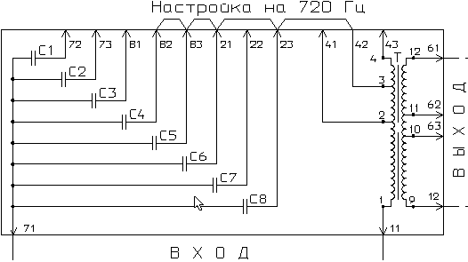

Рис. 2.3 Принципиальная схема фильтра питающего конца ФПМ ТРЦ-3

Путевой приемник ТРЦ3.
Технические данные:
Диапазон рабочих температур окружающей среды от -45о до 65о С.
Питание ПП должно осуществляться от источника однофазного переменного тока частотой 50 Гц , номинальным напряжением 17,5В с допустимыми отклонениями от 15,7 до 18,4В.
Мощность, потребляемая от источника однофазного переменного тока, не превышает 5ВА.
Нагрузка ПП - нейтральное малогабаритное реле постоянного тока типа АНШ2-1230 с параллельно включенными обмотками.
Входное сопротивление сигналу средней частоты полосы пропускания входного фильтра составляет от 120 до 160 Ом.
Чувствительность ПП (величина действующего значения входного напряжения АМ - сигнала с номинальными частотами, при которых нагрузка ПП- реле типа АНШ2-1230 притягивает свой якорь), составляет: в нормальных климатических условиях от 0,32 до 0,38 В; при придельных значениях рабочих температур окружающей среды от 0,30 до 0,50 В.
Максимальное значение действующего рабочего напряжения АМ сигнала на входе ПП составляет Напряжение постоянного тока на выходе (нагрузке) ПП при наличии на входе АМ- сигнала с номинальной несущей частотой и частотой модуляции соседнего сигнала не более 0,1В.
Схема электрическая принципиальная (см. рис. 2.4) cодержит следующие функциональные узлы: входной фильтр, демодулятор, амплитудный ограничитель, усилитель тока, низкочастотный промежуточный фильтр, буферный каскад, пороговое устройство, выходной усилитель, выходной фильтр, вторичный источник питания постоянного тока.
Входной фильтр представляет собой полосовой фильтр служащий для выделения несущей и боковых частот АМ - сигнала и подавления частот соседних каналов РЦ, АЛС и гармоник тягового тока. Входной фильтр включает в себя две системы спаренных контуров, выполненных на трансформаторах TV1-TV4 и конденсаторах С1-С4. Связь в спаренных контурах (между первым и вторым, третьем и четвертым контурами) трансформаторная, выше критической и обеспечивает заданную ширину полосы пропускания фильтра. Связь между спаренными системами слабая и осуществляется через усилитель, выполненный на транзисторе VT1 включенном по схеме с общим эмиттером. Резисторы R4-R5 в эмиттерной цепи этого транзистора обеспечивают обратную связь по току и определяют коэффициент усиления каскада. Для защиты входного фильтра от перенапряжений, которые могут возникнуть на входе приемника со стороны рельсовой линии, к входной обмотке трансформатора TV1 подключены, встречено включенные, стабилитроны VD1 и VD2. Выделенный исходным фильтром частотный сигнал снимается с обмотки трансформатора TV4 четвертого контура и поступает на вход демодулятора.
Демодулятор выполнен по схеме усилителя с общим эмиттером на транзисторе VT2. С нагрузки усилителя (R8,C5), включенной цепи транзистора, снимается низкочастотный сигнал. Величина этого сигнала, а также чувствительность данного приемника регулируется резистором R5, включенном в эмиттерную цепь транзистора VT1. Выделенный низкочастотный сигнал с демодулятора поступает на вход амплитудного ограничителя.
Амплитудный ограничитель выполнен на транзисторе VT4, включенном по схеме с общим коллектором и служит для усиления низкочастотного сигнала по току, нагрузкой усилителя является низкочастотный фильтр.
Низкочастотный промежуточный фильтр представляет собой LC- контур, выполненный на дросселе TV5 и конденсаторах С7, С8, настроенный на собственную частоту модуляции и служащий для выделения и пропускания собственной частоты модуляции приемника и подавления частотных сигналов, частоты которых располагаются вне полосы пропускания фильтра (сигналы частот модуляции соседнего канала, пульсации выпрямленного напряжения и др.). Выделенный фильтром частотный сигнал через буферный каскад, выполненный на транзисторах VT5, VT6 и включенных по схеме с общим коллектором, поступает на вход симметричного триггера.
Симметричный триггер выполнен на транзисторах VT1, VT8, резисторах R20-R25 и служит пороговым элементом и формирователем скважности выходного сигнала.
С выхода симметричного триггера сигнал поступает на вход выходного усилителя.
Выходной усилитель представляет собой двухкаскадный, двухтактный усилитель мощности с двухполярным питанием, служащий для усиления сформированного симметричным триггером прямоугольного сигнала частоты модуляции. Первый каскад усиления выполнен на транзисторах VT9-VT10, включенных по схеме с общим эмиттером. Второй каскад усиления выполнен на транзисторах VT11-VT12, включенных также по схеме с общим эмиттером.
Величина сопротивления R27, включенного на выходе первого каскада, определяет величину тока в базовой цепи транзисторов VT11 и VT12, достаточную для работы этих транзисторов в ключевом режиме.
Выходной фильтр Выполнен на трансформаторе TV6 и конденсаторах C9, С10. Функции этого фильтра аналогичны низкочастотному фильтру (VT5,C7,C8). Выделенный фильтром частотный сигнал выпрямляется диодным мостом, собранным на диодах VD7-VD10 и поступает с последнего на выход блока для питания нагрузки обмотки реле АМШ2-1230.
Вторичный источник питания постоянного тока представляет собой однополупериодный выпрямитель переменного тока, выполненный по схеме выпрямителя на диодах VD14,VD15, конденсаторах С11, С12 и выравнивающих резисторах.
Нестабилизированное выпрямленное двухполярное напряжение +-18 В, снимаемое с конденсаторов С11, С12 и средней точки (общая точка соединения конденсаторов), служит для питания выходного усилителя, а одно его плечо -18 В для питания транзистора VT1.
Стабилизированное, выпрямленное, двухполярное напряжение +-6 В, снимаемое со стабилитронов VD12 и VD13 и средней точки, служит для питания демодулятора и симметричного триггера. Однако его плечо +6 В, снимаемое со стабилитрона VD12- для питания усилителя тока и амплитудного ограничителя (транзисторы VT4 и VT3). Напряжение +12 В, снимаемое с VD11, VD12 служит для питания буферного каскада.
Электронный изолирующий стык ТРЦ4:
ТРЦ4 – короткая тональная рельсовая цепь, использует высокие несущие частоты – 4545Гц, 5000Гц, 5555Гц, в результате чего длина рельсовой цепи сократилась до нескольких метров, что позволило организовать электронный изолирующий стык.
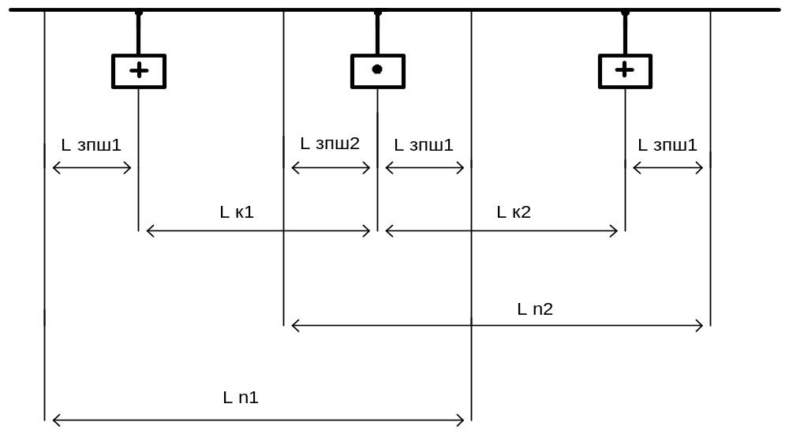На границе блок участка, в зоне расположения путевых светофоров, предусмотрена зона дополнительного шунтирования (т.е. в неограниченных РЦ конец одной РЦ является началом другой). Длина зоны дополнительного шунтирования зависит от сопротивления изоляции, т.е максимальна при минимальном сопротивлении изоляции, и составляет не более 15м. Длиной зоны дополнительного шунтирования называется участок за пределами конструктивной длины, при занятии которой подвижным составом путевое реле данной РЦ отключается, фиксируя занятость (см. рис. 2.5). Светофор должен располагаться в районе электронного стыка, в таком месте, чтобы не было перекрытия сигнала при нахождении подвижного состава перед светофором, но перекрытие светофора было бы надежнее, при удалении его на некоторое расстояние, т.е. в зоне дополнительного шунтирования ТРЦ4 встречно направленно движению.

Рис. 2.5 Зоны дополнительного шунтирования ТРЦ-4

На рис. 2.5:
Lздш – длина зоны дополнительного шунтирования;
Lк – конструктивная длина;
Ln - натуральная длина;

Генератор ТРЦ 4 - этот генератор предназначен для образования и усиления амплитудно-модулированных сигналов. Генератор содержит: выпрямитель, генератор несущих частот, генератор модулирующих частот, предварительный усилитель, регулятор выходного напряжения, выходной усилитель.
Выпрямитель служит для получения выпрямленных напряжений +8,2 В и -8,2 В для питания цифровых микросхем, +10 и -10 В для операционного усилителя и +24 -24 В для транзисторных схем.
Напряжение +-24В получается с помощью выпрямительного моста VD7-VD10, на вход которого (выводы 41-43 блока) подается переменное напряжение 35 В. Сглаживание выпрямленного напряжения обеспечивается конденсаторами С13, С14.
Напряжение +-10 В образуется параметрическим стабилизатором (R39, VD15 и R40, VD16).
Стабилизированное напряжение +- 8,2 В для питания цифровых микросхем образуется стабилитронами VD13, VD14. Для того, чтобы иметь одинаковый потенциал относительно общей точки (выводы 32 или 2 блоков), эти стабилитроны соединяются с шинами питания +-24 В через балластные сопротивления R35, R37, R36, R38.
Для исключения паразитных связей по стабилизированным цепям питания используются конденсаторы С12, С15, С16.
Генератор несущих частот состоит из задающего генератора, выполненного на микросхемах DD1-1, DD1-4 , делителя частоты на микросхемах DD2-1, DD2-2, DD3-1, DD3-2, дешифратор состояния делителя на микросхемах DD4-1, DD4-2 и двух триггеров на микросхемах DD5-1, DD5-2.
Частота задающего генератора составляет 100 Кгц и определяется частотой кварцевого резонатора GB. Сигнал с частотой задающего генератора поступает на вход делителя частоты.
Генератор одной из трех несущих частот обеспечивается изменением коэффициента деления делителя частоты. Это достигается подключением внешней перемычкой соответствующего разряда счетчика делителя к дешифратору состояний.
Номера выводов блока ТРЦ4 для установки перемычек, соответствующих различным несущим частотам, представлены ниже:

Несущая частота (Гц) | 4545 | 5000 | 5555
Выводы для установки внешних перемычек на генераторе несущей частоты | 12-21 | 12-22 | 12-23
Выводы для установки внешних перемычек на фильтре | 81-63 | 81-82 | ____
Конец каждого цикла работы делителя фиксируется на выходе 8 микросхемы DD4-2, что обеспечивает перевод в единичное состояние триггера на микросхеме DD5-2.
Сигнал с выхода 9 триггера приводит в исходное состояние делитель, подготавливая его к следующему циклу счета. Им же осуществляется управление триггером на микросхеме DD5-1, который обеспечивает на своем выходе импульсы несущей частоты со скважностью равной двум. Перевод триггера DD5-2 в исходное (нулевое состояние) происходит в следующем после окончания цикла счета полупериоде сигнала задающего генератора с помощью сигнала на выходе инвертора DD1-4.
Таким образом, на выходе 9 триггера DD5-2 присутствуют короткие импульсы, следующие с удвоенной частотой несущей, а на выходе 6 триггера на микросхеме DD5-1 - импульсы несущей частоты с одинаковой длительностью импульсов и пауз.
Для получения несущих частот, достаточно близких к значениям 4,5; 5 и 5.5 кГц, коэффициенты деления делителя должны составлять соответственно 11, 10 и 9 . В результате частоты на выходе триггера на микросхеме DD4-2 составляет 9,09; 10 и 11,11 кГц, а несущие частоты -4545, 5000 и 5555 Гц.
Генератор модулирующих частот выполнен на мультивибраторе с использованием операционного усилителя DA1. При внешней перемычке 62-42 блока частота модуляции составляет 8 Гц, а при перемычке 62-33 - 12 Гц.
Фильтр ФРЦ4:
Основное назначение фильтра состоит в защите генератора ГРЦ4 от токов АЛС в диапазоне 25-325Гц. Кроме этого, фильтр обеспечивает требуемое по условиям выполнения основных режимов работы РЦ сопротивление аппаратуры питающего конца. При этом выходное сопротивление его с учетом внутреннего сопротивления генератора составляет 120-160Ом.
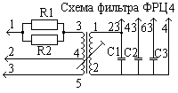

Рис. 2.6 Принципиальная схема фильтра ФРЦ-4

Входной сигнал от генератора ГРЦ4 подается на выводы 1-3 блока ФРЦ4 (см. рис. 2.6). Выходной сигнал снимается с выводов 23-4. При несущей частоте 5,5кГц внешние перемычки на блоке не устанавливают. Фильтр настраивают на частоту 5кГц подключением конденсатора С2 к конденсатору С1 при установке внешней перемычки на блоке между выводами 23-43. При перемычке 23-63 фильтр настраивается на частоту 4,5кГц.
Путевой приемник ПРЦ4Л.
Технические данные:
Диапазон рабочих температур окружающей среды от - 45о до +65о С.
Питание ПРЦ4Л должно осуществляться от источника однофазного переменного тока частотой 50 Гц, номинальным напряжением 17,5В с допустимыми отклонениями от 15,7 до 18,4 В.
Мощность, потребляемая от источника однофазного переменного тока, не превышает 6 ВА.
Нагрузка ПРЦ4Л - нейтральное малогабаритное реле постоянного тока типа АНШ2-1230 с параллельно включенными обмотками.
Входное сопротивление сигналу средней частоты полосы пропускания входного фильтра составляет от 120 до 160 Ом.
Чувствительность ПРЦ4Л (величина действующего значения входного напряжения АМ - сигнала с номинальными частотами, при которых нагрузка ПРЦ4Л - реле типа АНШ2-1230 притягивает свой якорь), составляет: в нормальных климатических условиях от 0,11 до 0,13 В; при придельных значениях рабочих температур окружающей среды от 0,10 до 0,17 В.
Максимальное значение действующего рабочего напряжения АМ сигнала на входе ПРЦ4Л составляет 0,5 В.
Напряжение постоянного тока на выходе (нагрузке) ПРЦ4Л должно находиться в пределах 4-8В.
Напряжение постоянного тока на выходе (нагрузке) ПРЦ4Л при наличии на входе АМ-сигнала с номинальной несущей частотой и частотой модуляции соседнего сигнала не более 0,1 В.
Регулировка перегонных тональных рельсовых цепей

Регулировка ТРЦ в соответствии с нормалями осуществляется путем изменения выходного напряжения генератора сигнала с помощью переменного резистора, выведенного на переднюю панель блока.
При регулировки ТРЦ основной нормативной величиной, подлежащей регулировке, является напряжение на входе приемника. При этом напряжение на выходе генератора не должно превышать предельно допустимого значения, указанного в регулировочной таблице.
Значение напряжения на выходе фильтра является вспомогательным и необходимо для определения исправности блока.
На передней панели блоков путевого генератора и путевого приемника установлены светодиоды, сигнализирующие об исправности блока и о режиме его работы. Погасшее состояние светодиодов свидетельствует об отсутствии питающего напряжения или о неисправности самого блока.
При наличии питания и исправности самого путевого генератора, один из светодиодов должен иметь ровное свечение, а второй - мигающее с частотой модуляции сигнала. Пропадание мигающего показания сигнализирует о неисправности блока.
При свободности РЦ и правильной регулировке на путевом приемнике, оба светодиода должны попеременно мигать с частотой модуляции сигнала ТРЦ. Пропадание мигающего показания светодиодов сигнализирует о недостаточном уровне сигнального тока на входе приемника (в следствии шунта или повреждения РЦ) или о неисправности приемника. Необходимо помнить, что превышение максимально допустимого уровня сигнала на входе путевого приемника приводит к обесточиванию путевого реле. Ровное свечение любого из двух светодиодов свидетельствует лишь о наличии напряжения питания.

2.3. Путевой план перегона

Расстановка светофоров по каждому пути осуществляется на основе тяговых расчетов с проверкой обеспечения тормозного пути и видимости светофоров. Границами блок-участков для движения по неправильному пути служат светофоры, установленные для движения по правильному пути.
Длины блок-участков, определенные для движения по правильному пути, проверяются на соответствие тормозным путям при движении по неправильному пути (в задании на курсовой проект длины блок-участков соответствуют тормозным путям при движении, как по правильному, так и по неправильному пути).
В пределах каждого блок-участка организованы рельсовые цепи тональной частоты двух типов ТРЦ3 и ТРЦ4. Структура построения этих рельсовых цепей такова, что от одного генератора, как правило, осуществляется питание двух рельсовых цепей. Подключение путевых приемников смежных РЦ к рельсам производится одной парой проводов. Путевые приемники между собой соединяются последовательно. Длины РЦ, имеющих общий питающий конец, должны, как правило, быть равными. Если длина ветви одной РЦ (ТРЦ3) более 800 м, а сами ветви отличаются между собой более чем на 10%, или при длине ветви равной или менее 800 м они отличаются на 20% и более, то должна производиться проверка выполнения контрольного, шунтового и режима перегрузки более короткой ветви. Длина рельсовой цепи ТРЦ4 у каждого проходного светофора принимается, как правило 200-250 м с частотой 5000 или 5555 Гц.
Проходные светофоры устанавливаются на расстоянии 20 м перед местом подключения генератора рельсовой цепи ТРЦ4 вне зоны шунтирования впереди лежащей рельсовой цепи.
Остальная длина блок-участка оборудуется одной, двумя или более ТРЦ3, в зависимости от длины блок-участка и наличии на нем переезда.
Аппаратура ТРЦ3 и ТРЦ4 размещается в релейных шкафах, а подключение её к рельсам осуществляется через путевые ящики ПЯ-1, которые должны устанавливаться в габарите приближения строений.
На путевом плане должны быть указаны ординаты путевых светофоров и ординаты подключения аппаратуры рельсовых цепей к рельсам, где устанавливаются путевые ящики ПЯ, в которых размещены согласующие трансформаторы и аппаратура защиты тональных рельсовых цепей от перенапряжений.
На участках с электрической тягой на перегоне для выравнивания тягового тока на ординате светофоров устанавливаются дроссель-трансформаторы. Дроссель-трансформаторы устанавливаются при наличии изолирующих стыков у станции, а также в местах подсоединения отсасывающих фидеров тяговых подстанций, подключения заземлений, объединения рельсовых нитей соседних путей двухпутных линий (при электротяге постоянного тока).
Для питания сигнальных установок током промышленной частоты применяются однофазные подъемно-отпускные комплектные трансформаторные подстанции КТП-П-А-1,25/10 или используются существующие трансформаторы типа ОМ. При использовании линии ДПР применяются комплектные трансформаторные подстанции типа КТП-П-2/25. На путевом плане перегона указывается кабель для подключения основного и резервного питания. Питающие цепи от релейных шкафов спаренных сигнальных установок к трансформаторным подстанциям прокладываются в отдельных кабелях.
Питающие и релейные провода рельсовых цепей на перегонах укладываются в одном кабеле. Совместная прокладка питающих и релейных проводов с одинаковой частотой без применения схемы контроля исправности жил допускается: на частотах 420 и 480 Гц до 1000 м, на частоте 580 Гц до 750 м, на частотах 720 и 480 Гц до 500 м.
На участках с автономной тягой и электротягой постоянного тока вдоль перегона предусматривается прокладка двух кабелей для четного и нечетного путей с парной скруткой жил.
В этих сигнально-блокировочных кабелях для каждого пути предусматривается организация цепей: смены направления, линейных и известительных цепей, питающих и релейных проводов ТРЦ, цепей увязки со станцией и переездами. Цепи двойного снижения напряжения, аварийной и перегонной связи проходят в одном из двух кабелей и заводятся в релейные шкафы четного и нечетного путей. Жилы цепи перегонной и аварийной связи заводятся только в те релейные шкафы, где установка телефонных аппаратов предусмотрена проектом (в проекте предусмотреть установку телефонных аппаратов на каждой одиночной и на каждой одной из спаренных сигнальных точках). Жилы аварийной связи заводятся в путевые ящики вдоль перегона того пути, в кабеле которого организуется аварийная связь.
На участках с электротягой переменного тока цепи СЦБ предусматриваются в трех кабелях. В магистральном кабеле связи предусматривается организация цепей, проходящих по всему перегону от станции к станции. Это цепи: смены направления, двойного снижения напряжения, аварийной и перегонной связи. Для организации линейных и известительных цепей, цепей увязки со станцией и переездами, для цепей передающих концов аппаратуры ТРЦ и кодирования для каждого пути предусматривается прокладка двух кабелей СЦБ, отдельно для каждого пути (примерный путевой план перегона приведен на рис. 2.7.).
Выбор марки кабеля принимается на основании расчетов влияния тяговой сети на кабельные линии для конкретных перегонов (в проекте расчеты влияния не производятся).
В качестве кабелей СЦБ рекомендуется применять кабели марки СПБАШп. В случаях, когда по расчетам влияния контактной сети защищенность указанного кабеля недостаточна рекомендуется применять кабель марки ТЗА (в проекте принять недостаточную защищенность кабеля СПБАШп при электротяге переменного тока).
В проекте приняты следующие наименования цепей:
АВС – провода цепей аварийной связи;
ПГС – провода цепи перегонной связи;
ДСН, ОДСН – прямой и обратный провод схемы двойного снижения напряжения;
1Н, 1ОН – прямой и обратный провод схемы смены направления нечетного пути;
2Н, 2ОН – прямой и обратный провод схемы смены направления четного пути;
1К, 1ОК – прямой и обратный провод контроля перегона схемы смены направления нечетного пути;
2К, 2ОК – прямой и обратный провод контроля перегона схемы смены направления четного пути;
1Л, 1ОЛ – прямой и обратный провод линейной цепи нечетного пути;
2Л, 2ОЛ – прямой и обратный провод линейной цепи четного пути;
1И, 1ОИ – прямой и обратный провод извещения на станцию, нечетного пути;
2И, 2ОИ – прямой и обратный провод извещения на станцию, четного пути;
М, ОМ – прямой и обратный провод управления желтым мигающим огнем на предвходном светофоре;
1АП2 (П, М) – прямой и обратный провод цепи питания рельсовой цепи ТРЦ3 нечетного пути;
2АП2 (П, М) – прямой и обратный провод цепи питания рельсовой цепи ТРЦ3 четного пути;
1А/БК (П, М) – прямой и обратный провод цепи кодирования участка БП нечетного пути;
2А/БК (П, М) – прямой и обратный провод цепи кодирования участка БП четного пути;
1ИП, 1ОИП – прямой и обратный провод извещения на переезд, нечетного пути;
2ИП, 2ОИП – прямой и обратный провод извещения на переезд, четного пути;
1Т, 1ОТ – прямой и обратный провод передачи кодов АЛС нечетного пути;
2Т, 2ОТ – прямой и обратный провод передачи кодов АЛС четного пути.
Рельсовые цепи именуются относительно их положения к сигнальной установке:
АП – рельсовые цепи перед сигналом (А1П, А2П);
БП – рельсовые цепи за сигналом (Б1П, Б2П).

2.4. Схема кодирования рельсовых цепей

Путевые устройства числовой АЛС включают: кодовый путевой трансмиттер типа КПТШ-515, трансмиттерное реле типа ТШ-65В, дроссель РОБС-3А, конденсаторные блоки КБ4х1, КБ1х2. Передача в рельсовую цепь сигналов АЛС обеспечивается на время её занятия поездом.
Кодирование всех рельсовых цепей блок-участка осуществляется от одного трансмиттера. Для передачи кодовых сигналов на переездную установку предусматривается специальная цепь. В рельсовые цепи по главным путям в маршрутах приема с неправильного пути и в маршрутах отправления по неправильному пути подаются коды АЛС. В рельсовые цепи приемо-отправочных путей, с которых предусматривается отправление на неправильный путь, осуществляется посылка кодовых сигналов АЛС.
Рассмотрим работу схемы кодирования при движении поезда по правильному пути. При вступлении поезда, например, за путевой светофор 4 обесточивается путевое реле БП1 и БП2, на впереди расположенной по ходу движения сигнальной установке по проводам Л, ОЛ встает под ток кодово-включающее реле КВ типа РЭЛ1-6,8, которое подключает трансмиттерное реле Т типа ТШ-65В к КПТ типа КПТШ-515 и обеспечивает подключение кодирующего трансформатора ТК типа ПОБС-3А или преобразователя ПЧ 50/25-100 к рельсовой линии. Кодовые сигналы числовой АЛС выбираются контактами сигнальных реле Ж1, Ж2, З и посылаются в рельсовые цепи контактом трансмиттерного реле Т из релейного шкафа сигнальной установки точки 2. При дальнейшем движении поезда и обесточивании повторителей АП1 и АП2, реле КВ остается под током по местной цепи. Сигналы АЛС подаются с релейного конца ТРЦ3-ТРЦ4 тыловыми контактами основного А2ПО и дополнительного А2ПД путевых реле сигнальной установки 2. После занятия поездом рельсовой цепи А1П сигналы АЛС передаются с питающего конца ТРЦ4 этой установки тыловыми контактами реле А1ПО и А1ПД.
Передача сигналов АЛС и РЦ блок-участка перед сигналом 2 обеспечивается только при свободном состоянии ТРЦ4 и ТРЦ3 – рельсовых цепей Б1П и Б2П за сигналом 2, которые выполняют роль защитного участка (схема кодирования рельсовых цепей приведена на рис. 2.8.).
При движении поезда по неправильному пути по сигналам АЛС кодирование осуществляется аналогичным образом, путем коммутации контактами реле направления линейных цепей и цепей включения кодов в рельсовые цепи. Кодирование с питающего конца ТРЦ3 в этом случае осуществляется из релейного шкафа сигнала 4 по проводам КП, КМ. Конденсатор 4 мкФ на сигнальной точке 2 шунтируется фронтовым контактом реле ПН1.

2.5. Включение огней светофоров

В системе АБТ на всех огнях светофора предусмотрены двухнитевые лампы. Горение ламп разрешающих огней по основной нити контролирует огневое реле РО типа 02-0,7/150. В случае перегорания основной нити ламп разрешающих огней обесточивается реле РО и тыловым контактом подключает резервную нить лампы разрешающего огня.
Основная и резервная нити лампы красного огня контролируются раздельно двумя огневыми реле КО1 и КО2 в холодном и горячем состоянии независимо от установленного направления движения. При перегорании основной нити обесточивается реле КО1 и тыловым контактом включает резервную нить лампы.
Через фронтовые контакты реле КО1 и КО2 и фронтовой контакт реле ПН2 включено реле КО, которое обесточится в случае перегорания обеих нитей лампы красного огня при запрещающем показании светофора.
Схема включения ламп светофоров выполнена с двухполюсным размыканием последовательно включенных основного и дублирующего реле Ж1 и Ж2 в прямом и обратном проводе, являющимся повторителями линейных реле. Выбор показания светофора осуществляется сигнальными реле Ж1, Ж2 и З. При обесточенном состоянии сигнальных реле на светофоре загорается красный огонь. При находящихся под током сигнальных реле Ж1, Ж2 и обесточенном состоянии сигнального реле З на светофоре загорается желтый огонь. Включение зеленого огня на светофоре осуществляется контактами сигнального реле З при возбужденном состоянии реле Ж1 и Ж2. Включение сигнальных реле Ж1, Ж2 и З выполнено с двухполюсным размыканием (см. рис. 2.9.).
На предвходном светофоре предусмотрено дополнительное сигнальное показание – желтый мигающий огонь (см. рис.2.10.).
Мигающий режим горения лампы обеспечивается мигающим реле М при открытом входном светофоре на два желтых огня. Для изменения сигнального показания светофора и передаваемого сигнала АЛС – в случае прекращения режима мигания из-за повреждения или перегорания обеих нитей лампы желтого огня используется реле контроля мигания КМ (схема контроля мигания приведена на рис. 2.11.).
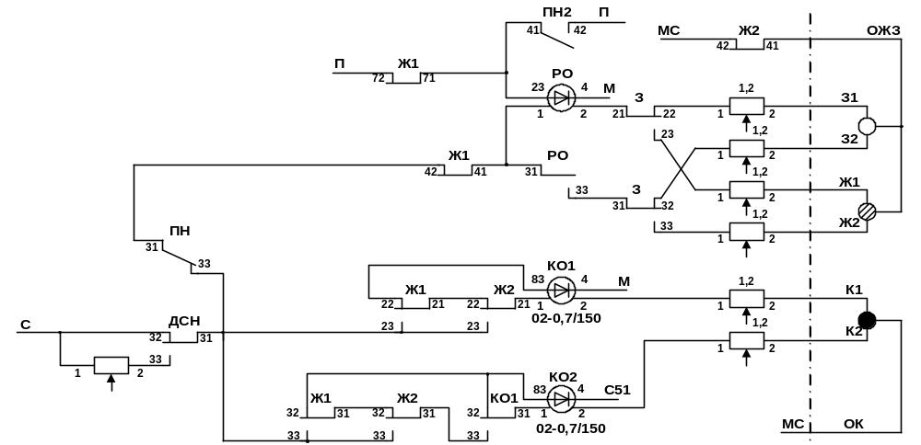Горение ламп разрешающих огней контролируют два огневых реле РО и ЖО, соединенные последовательно с основной нитью. В случае перегорания основной нити обесточивается реле РО и тыловым контактом подключает резервную нить лампы последовательно с реле ЖО. Таким образом, реле ЖО находится под током при горении как основной, так и резервной нити лампы.

Рис. 2.9. Схема включения огней проходного светофора

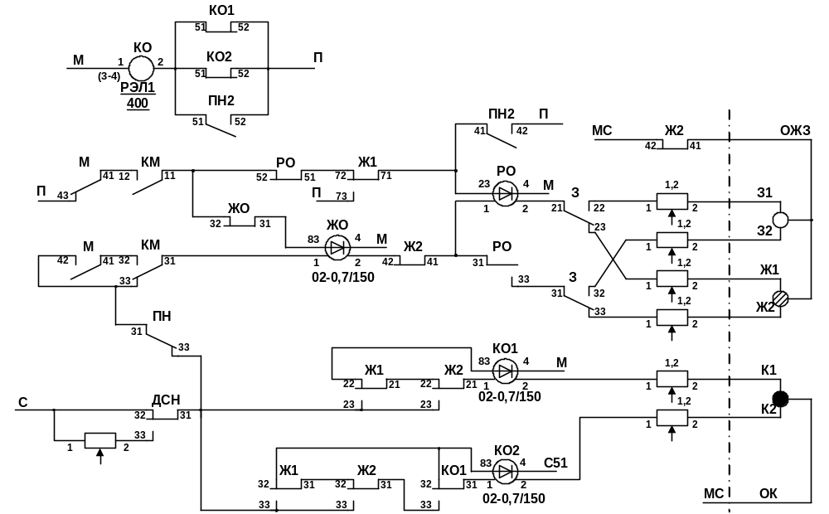

Рис. 2.10. Схема включения огней предвходного светофора

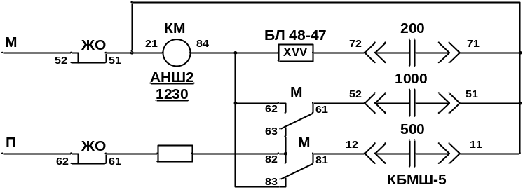
Рис. 2.11. Схема контроля мигания желтого огня предвходного светофора

2.6. Схема линейных цепей

В системе АБТ предусматриваются следующие линейные цепи:
ДСН-ОДСН – снижение напряжения на лампах и передача сигналов по системе ЧДК – одна пара для нечетного и четного пути;
1Н, 1ОН; 1К, 1ОК; 2Н, 2ОН; 2К, 2ОК – смена направления для организации двухстороннего движения по каждому из путей;
1Л, 1ОЛ; 2Л, 2ОЛ – управление огнями путевого светофора, передача информации на включение кодово-включающего реле сигнальной установки;
И1, ОИ1; И2, ОИ2 – подача извещения на станцию о свободности первого и второго участка приближения;
М, ОМ – передача информации на предвходной светофор о движении поезда на станции по боковым путям. Передача информации на станцию по кодированию станционных рельсовых цепей в маршрутах отправления на неправильный путь;
1НИ, 1ОНИ; 2НИ, 2ОНИ – подача извещения на станцию о свободности первого и второго участка приближения с неправильного пути. Передача информации по кодированию станционных рельсовых цепей в маршрутах отправления;
1ИП, 1ОИП; 2ИП, 2ОИП; 1НИП, 1ОНИП; 2НИП, 2ОНИП – подача извещения на переезд;
1Т, 1ОТ; 2Т, 2ОТ – передача информации по кодированию рельсовых цепей переезда.
В провода ДСН-ОДСН на каждой сигнальной и переездной установках включается реле ДСН, типа АНШ2-1230 и генераторы частотного диспетчерского контроля (ЧДК) типа ГКШ. Цепь ДСН-ОДСН уплотнена системой ЧДК (см. рис. 2.12.).
В цепь 1(2)Н, 1(2)ОН включается реле направления движения Н, типа КШ1-80, по данному пути (см. рис. 2.12.).
Через поляризованные контакты реле Н включены повторители реле направления ПН1 и ПН2 (см. рис. 2.13.), которые осуществляют коммутацию линейных цепей, цепей подключения и посылки кодовых сигналов АЛС.
В провода 1(2)К, 1(2)ОК включаются фронтовые контакты повторителей основного и дополнительного путевого реле АП1, АП2, БП1, БП2, а также фронтовые контакты линейных реле Л1 и Л2 (см. рис. 2.12.).
По проводам 1(2)Л, 1(2)ОЛ осуществляется управление огнями путевого светофора и выбор кодовых сигналов АЛС с помощью линейных реле Л1 и Л2 типа КМШ-450 (см. рис. 2.14.) и их повторителей реле Ж1, Ж2 и З типа РЭЛ1М-160 (см. рис. 2.15.).
Линейные реле получают питание от впереди расположенной по ходу движения сигнальной установки. В линейной цепи фронтовыми контактами повторителей путевых реле АП1, АП2 и БП1, БП2 проверяется свободность блок-участков и свободность защитных участков.
В разрешающем показании светофора, ограждающего блок-участок, кроме рельсовых цепей, расположенных на нем, контролируются рельсовые цепи защитного участка за следующим по ходу проходным светофором.
При разрешающем показании светофора через фронтовые контакты реле Ж1 и Ж2 в линейную цепь подается прямая полярность. На предыдущей сигнальной установке линейные реле и их повторители находятся под током, на светофоре включена лампа зеленого огня. Когда горит лампа красного огня на светофоре, через тыловые контакты реле Ж1 и Ж2 и фронтовые контакты реле КО в линейную цепь подается обратная полярность. На предыдущей сигнальной установке реле Л1 и Л2 будут иметь обратную полярность и реле З будет без тока, на светофоре включается лампа желтого огня, а в линейную цепь подается прямая полярность. При занятом блок-участке или перегорании лампы красного огня при запрещающем показании светофора линейная цепь будет разомкнута, линейные реле и их повторители обесточатся, на светофоре включится лампа красного огня.
При вступлении поезда за путевой светофор на впереди расположенной по ходу движения сигнальной установке встает под ток кодово-включающее реле – КВ (см. рис. 2.8.).
Линейная цепь коммутируется контактами повторителя реле направления ПН1 в зависимости от установленного направления движения.
Извещение о приближении к станции по правильному пути предусмотрено для каждого нечетного и четного пути за два блок-участка по проводам И1, ОИ1 – для первого участка приближения, по проводам И2, ОИ2 – для второго участка (см. рис. 2.16.).
По проводам М, ОМ от станции при приеме на боковой путь подается импульсное питание на предвходную сигнальную установку (см. рис. 2.17.). При этом реле М типа С2-400 работает в импульсном режиме, 1 с находится под током, 0,5 с без тока. По линейной цепи от станции на предвходную сигнальную установку подается обратная полярность. В результате этого на светофоре включается желтый мигающий огонь.
При установленном направлении по неправильному пути реле ПН2 находится под током, при этом в проводах М, ОМ от предвходной сигнальной установки на станцию посылаются кодовые сигналы АЛС, для кодирования рельсовых цепей станции и ТРЦ перегона, аппаратура, которых размещена на посту ЭЦ станции.
По проводам НИ, ОНИ от сигнальной установки, расположенной первой по выходу на перегон, на станцию посылаются кодовые сигналы АЛС для кодирования станционных рельсовых цепей и ТРЦ3 перегона при размещении аппаратуры ТРЦ3 участка удаления на станции.
При установленном направлении приема на станцию с неправильного пути по проводам НИ, ОНИ от сигнальной установки на станцию посылается информация о приближении поезда к станции по неправильному пути за два блок-участка. Извещение о занятии поездом второго участка приближения подается с использованием полярного признака. В этом случае на станцию по проводам НИ, ОНИ подается обратная полярность. При занятии поездом первого участка приближения известительная цепь будет разомкнута фронтовыми контактами повторителей путевых реле рельсовых цепей блок-участка.
При наличии на перегоне переезда организуются дополнительные линейные цепи:
- 1ИП, 1ОИП и 2ИП, 2ОИП при необходимости 2АП, 2ОАП и 1БП, 1ОБП, при котором на переезд передается с сигнальных установок информация о свободности рельсовых цепей участков приближения к переезду;
- по проводам 1Т, 1ОТ и 2Т, 2ОТ от сигнальных установок на переезд посылается кодовые сигналы АЛС для кодирования;
- по проводам 1ЗУ, 1ОЗУ и 1ЗУ, 2ОЗУ для переездных установок при необходимости, передается информация о свободности рельсовых цепей защитного участка на сигнальные установки.

2.7. Схема исключения разрешающего сигнала на светофоре при потере шунта

При движении поезда по правильному пути и занятии поездом рельсовой цепи Б1П на сигнальной установке светофора 4 обесточиваются путевые реле Б1ПО и Б1 ПД и групповые повторители путевых реле БП1 и БП2. Контакты последних размыкают питание цепи 2Б, 2ОБ и на сигнальной установке светофора 2 обесточивается реле ПБП, которое тыловым контактом подготавливает цепь включения реле счетчика 1А (см. рис. 2.18.).
Аналогично перед этим было обесточено на сигнальной установке светофора 4 реле ПБП при вступлении поезда на рельсовую цепь Б1П за светофором 6 (на схеме не показано).
Но реле счетчика 1А сигнальной установки 4 получит питание только после занятия поездом рельсовой цепи А2П перед светофором. Реле счетчика 1А, притянув якорь, подготовит цепь возбуждения реле счетчика 1Б и включит блок выдержки времени (2,6 с) реле 1АЗ.
После возбуждения реле 1АЗ и занятии рельсовой цепи Б1П за светофором 4 притянет якорь реле счетчик 1Б и встанет на самоблокировку через тыловой контакт реле 2Б. Реле 1Б, притянув якорь, отключит от линейной цепи 2Л, 2ОЛ линейные реле Л1 и Л2, исключая тем самым возможность появления разрешающего сигнала на светофоре 4 до обесточивания реле счетчика 1Б. Одновременно реле 1Б отключит на сигнальной установке светофора 4 от цепи 2Б, 2ОБ источник питания ЛПБ, ЛМБ и подключит к этой цепи реле 2Б, которое останется в обесточенном состоянии, так как эта цепь разомкнута контактами реле БП1 и БП2, а на сигнальной установке 2 к этой цепи контактами реле 1Б подключено реле ПБП, а не источник питания.
После того, как поезд освободит участки Б1П и Б2П и займет участок А2П перед светофором 2, на сигнальной установке 2 притянет якорь реле счетчик 1А, а после освобождения поездом всего блок-участка между светофорами 4 и 2 и занятии рельсовой цепи Б1П за светофором 2 притянет якорь реле счетчик 1Б и подключит к цепи 2Б, 2ОБ источник питания ЛПБ, ЛМБ. На сигнальной установке 4 притянет якорь реле 2Б и разомкнет цепь блокировки реле счетчика 1Б. Последнее, обесточившись, подключит к линейной цепи 2Л, 2ОЛ линейные реле Л1 и Л2, и на светофоре 4 появится возможность включения разрешающего сигнального показания.
При случайном наложении шунта на рельсовую цепь Б1П на светофоре 4 появляется запрещающий огонь. При снятии шунта разрешающий огонь на светофоре восстанавливается не во всех случаях. Если поезд находился в это время на участке А2П перед светофором, то на светофоре 4 после снятия шунта сохранится запрещающее показание, если с момента занятия рельсовой цепи А2П пройдет более 2,6 с.
Работа реле счетчиков 1А и 1Б проверяется в цепи кодирования блок-участка. Если по какой-либо причине при проследовании поезда не притянет якорь реле 1А, то не притянет якорь реле 1Б. А если не притянет якорь реле 1Б, то не притянет якорь кодово-включающее реле КВ и на локомотивном светофоре появится белый огонь, требующий повышенной бдительности машиниста.

2.8. Схема включения генератора ЧДК

В системе АБТ применена система частотного диспетчерского контроля (ЧДК), которая передает на станции, ограничивающие перегон, от сигнальных установок информацию о движении поездов и, кроме того, передает информацию о наличии неисправностей в устройствах сигнальных и переездных установок. Система частотного диспетчерского контроля организована в линейной цепи двойного снижения напряжения (ДСН-ОДСН) (см. рис. 2.19.). Цепь ДСН-ОДСН уплотнена схемой ЧДК.
С каждой перегонной сигнальной установки кроме информации о свободности блок-участка передается информация:
- отсутствует посылка амплитудно-манипулированных сигналов ТРЦ перед сигналом (реле АП1 без тока);
- перегорание основной или резервной нити красной лампы;
- перегорание основной нити разрешающего показания светофора;
- отсутствие основного или резервного питания переменного тока.
В случае занятости блок-участка поездом контрольный код в линию от генератора ГК типа ГКШ не посылается, контрольная лампочка на табло дежурного горит непрерывным огнем.
При свободности блок-участка и отсутствии неисправности в линию от генератора ГК посылается непрерывный контрольный код – контрольная лампочка на табло дежурного по станции не горит. При наличии неисправности на сигнальной установке в линию от генератора ГК посылается контрольный код, состоящий из импульсов и интервалов формируемых мультивибратором генератора ГК – контрольная лампочка на табло дежурного по станции мигает. Причем длительность импульсов и интервалов зависит от рода неисправности (образование перемычек на входах генератора ГК тыловыми контактами контролируемых реле) (см. Таблицу 4).
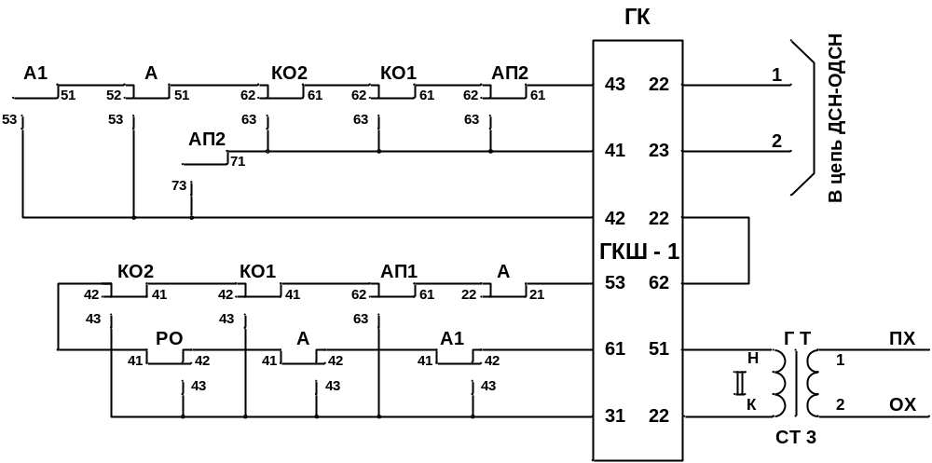

Рис. 2.19. Схема включения генератора ЧДК типа ГКШ-1

2.9. Питание устройств сигнальной установки

Основным источником питания служит одноцепная или двухцепная высоковольтная линия автоблокировки. В случае отключения основного питания предусматривается переключение на резервное питание переменным током при помощи аварийного реле А типа А2-220.
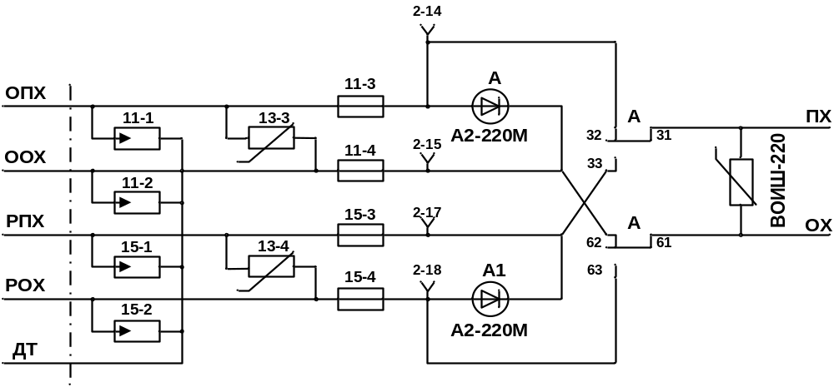
Рис. 2.20. Схема контроля питания сигнальной установки

Передающие устройства ТРЦ генератор ГП8, 9, 11 и ГРЦ4 питаются от трансформатора ПТ2 типа СОБС-2А напряжением 35 В, которое подбирается на его вторичной обмотке индивидуально для каждой установки (см. рис. 2.21а). От трансформатора ПТ1 типа СОБС-2А напряжением 17 В осуществляется питание приемных устройств ПП и ПРЦ4 тональных рельсовых цепей. От второй обмотки этого трансформатора, к которой подключен блок БП типа БВ осуществляется питание постоянным током реле сигнальной установки (см. рис. 2.21б).
Лампы огней светофора получают питание от трансформатора СТ типа СОБС-2А (см. рис. 2.21в).
Для питания линейных и известительных цепей постоянным током используются трансформаторы ЛТ и ЛТ1 типа СТ-5, к первичной обмотке которых подключаются блоки ЛВ и ЛВ1 типа БВ (см. рис. 2.21г).
Линейные реле, включенные последовательно Л1 и Л2, типа КШ-450 запитываются от впереди стоящей сигнальной установки в зависимости от установленного направления движения.
При необходимости организации дополнительных линейных цепей, связанных с переездом необходимо на установке дополнительно организовать питание ЛП2, ЛМ2, с установкой блока ЛВ2 типа БВ и трансформатора ЛТ2 типа СТ-5 (см. рис. 2.21д).
Питание генератора ГК осуществляется переменным током. Необходимое напряжение 14 В подбирается на вторичной обмотке трансформатора ГТ типа СТ-5 индивидуально для каждой установки.
Для питания схемы контроля проследования поезда (схемы счета) используется трансформатор ЛБТ типа СТ-5, к первичной обмотке которого подключается блок ЛВБ типа БВ (см. рис. 2.21е)
В проекте величины питающих напряжений не рассчитываются. Подбор питающих напряжений должен осуществляться опытным путем при регулировке устройств.

2.10. Схема сигнальной установки

Полная принципиальная схема сигнальной установки (см. рис. 2.22.), как правило, включает в себя цепи смены направления, двойного снижения напряжения и линейные схемы управления огнями светофора, включение сигнальных реле, схемы питающих устройств контрольных цепей ЧДК и выбора кодовых сигналов АЛС, цепи подачи извещения, Т-ОТ, М-ОМ, схемы тональных рельсовых цепей ТРЦ3 и ТРЦ4, а также цепи устройств связи.
Вся указанная на этих схемах аппаратура располагается в релейном шкафу типа ШРУ-М.
Назначение реле и приборов:
Н – реле направления, фиксирующее установленное направление движения.
ПН1, ПН2 – повторители реле направления, переключающие линейные цепи, цепи кодирования для работы устройств в зависимости от установленного направления движения.
Л1, Л2 – линейные реле.
КВ – реле включения посылки сигнала АЛС.
ДСН – реле режима двойного снижения напряжения на лампах путевого светофора.
Ж1, Ж2 – реле, контролирующие свободность блок-участка за путевым светофором и защитного участка за следующим по ходу движения светофором.
З – реле, контролирующее свободность за путевым светофором двух и более блок-участков.
КО – реле, контролирующее горение лампы красного огня при запрещающем показании светофора.
КО1 – реле, контролирующее исправность основной нити лампы красного огня.
КО2 – реле, контролирующее исправность резервной нити лампы красного огня.
РО – реле, контролирующее исправность основных нитей ламп желтого и зеленого огня при их включении.
ЖО – реле, контролирующее горение ламп разрешающего огня на путевом светофоре (для предвходной сигнальной установки).
Т – трансмиттерное реле, включающее коды сигналов числовой АЛС в рельсовую линию.
ГК – генератор частотного диспетчерского контроля типа ГКШ, передающий на станцию информацию о свободности (занятости) блок-участка, а также информацию о наличии неисправности в устройствах.
А – реле контроля наличия основного питания в релейном шкафу сигнальной установки.
А1 – реле контроля наличия резервного питания в релейном шкафу сигнальной установки.
КПТ – кодовый путевой трансмиттер типа КПТШ-515, преобразующий непрерывный переменный ток в кодовый для посылки сигналов числовой АЛС в рельсовую линию.
А2ПО, А2ПД – основное и дополнительное путевое реле ТРЦ3 перед путевым светофором.
А1ПО, А1ПД – основное и дополнительное путевое реле ТРЦ4 перед путевым светофором.
АП1, АП2 – основное и дублирующее реле ТРЦ3 и ТРЦ4 перед путевым светофором.
Б1ПО, Б1ПД – основное и дополнительное путевое реле ТРЦ4 за путевым светофором.
Б2ПО, Б2ПД – основное и дополнительное путевое реле ТРЦ3 за путевым светофором.
БП1, БП2 – основное и дублирующее реле ТРЦ3 и ТРЦ4 за путевым светофором.
1Г – генератор сигналов рельсовой цепи типа ГРЦ4 предназначен для формирования и усиления амплитудно-модулированных сигналов рельсовых цепей с несущими частотами в диапазоне 5 кГц и частотами модуляции 8 и 12 Гц. При этом несущие частоты отличаются друг от друга на 0,5 кГц. Настройка генератора на различные частоты обеспечивается установкой внешних перемычек. Выполнен на плате реле НШ.
1Ф – фильтр питающего конца типа ФРЦ4 ограничивает спектр амплитудно-модулированного сигнала, поступающего с ГРЦ4 и защищает его от перенапряжений, возникающих в рельсовой линии. Настройка фильтра на одну из трех несущих частот обеспечивается внешними перемычками. Выполнен на плате реле НМШ.
А1ПП, Б1ПП – приемник сигналов рельсовой цепи ПРЦ4, предназначен для приема амплитудно-модулированных сигналов из рельсовой цепи ТРЦ4. Выполнен на плате реле ДСШ.
2Г – генератор путевой (типа ГП 8, 9, 11) сигналов контроля рельсовой цепи предназначен для формирования и усиления амплитудно-модулированных сигналов рельсовой цепи с несущими частотами 420, 480 и 580 Гц и частотами модуляции 8 и 12 Гц. Настройка генератора на различные частоты обеспечивается установкой внешних перемычек. Выполнен на плате реле НШ.
2Ф – фильтр питающего конца типа ФПМ 8, 9, 11 ограничивает спектр амплитудно-модулированного сигнала, поступающего с ГП 8, 9, 11, а также защищает ГП от перенапряжений, возникающих в рельсовой линии. Настройка фильтра на одну из трех несущих частот выполняется внешними перемычками. Выполнен на плате НШ.
А2ПП, Б2ПП – приемник путевых сигналов ПП, предназначен для приема амплитудно-модулированных сигналов из рельсовой цепи ТРЦ3. Выполнен на плате реле ДСШ.
При проектировании сигнальные установки будут иметь отличия, связанные с их расположением по отношению к станциям и переездам, по организации цепей извещения и передачи кодовых сигналов АЛС и приведены в схемах увязки сигнальных установок со станциями и переездами.

3. Автоматическая блокировка с тональными рельсовыми цепями с центральным размещением аппаратуры (АБТЦ)

3.1. Основные принципы построения системы

Аппаратура АБТЦ размещается на станциях, ограничивающих перегон, транспортабельных модулях или постах ЭЦ.
При необходимости, если длина перегона не позволяет управлять со станции объектами АБ, аппаратура АБТЦ может быть размещена в транспортабельном модуле в середине перегона (рис. 3.1.б).
При небольшой длине перегона аппаратура может быть размещена на одной из станции, ограничивающих перегон (рис.3.1.в).
Светофор, по которому производится деление перегона, выбирается исходя из удаления от станции, ограничивающих перегон, и возможности размещения аппаратуры на станциях (рис. 3.1.а). Аналогично производится деление перегона между модулем, расположенным в середине перегона, и станциями, ограничивающими перегон.
Информация в системе АБТЦ к сигнальным точкам передаётся по сигнально-блокировочному кабелю с поста централизации соседней станции, так как кабель является наиболее ответственным элементом в данной системе АБ, предусмотрен контроль кабельных жил на понижение изоляции.
Соединение постовой и перегонной аппаратуры, а также увязка аппаратуры, расположенн.ой на смежных станциях, осуществляется двумя сигнально-блокировочными кабелями парной скрутки для каждого пути. При электротяге постоянного тока и автономной тяге рекомендуется кабель марки СБЗПУ, при электротяге переменного тока СБзПАБпШп с коэффициентом защитного действия 0,1.
В необходимых случаях для защиты кабелей СЦБ от опасных влияний должны применяться дополнительные меры, например, прокладка совместно с кабелем алюминиевого троса и др.
Кроме цепей СЦБ в магистральном кабеле предусматриваются жилы для организации аварийно-восстановительной связи (АВС).
Для организации перегонной связи (ПГС) должны использоваться существующие или вновь укладываемые кабели связи.
Для каждого пути перегона предусматривается два кабеля, что обусловлен необходимостью прокладки релейных и питающих концов ТРЦ в разных кабелях с целью исключения их объединения, а также необходимостью прокладки в разных кабелях прямых и обратных жил управления светофорами удаленными на расстояние более 4 км для обеспечения контроля обрыва жилы на дальнем конце кабеля.
Дальность управления светофором составляет не более 9 км по кабелю. Длина соединительного кабеля для ТРЦ при любом виде тяги должна быть не более 12км.
Питающие и релейные концы перегонных рельсовых цепей, а также прямые и обратные жилы для включения удаленных светофоров должны размещаться в разных кабелях с обязательной организацией схемы контроля исправности кабельных цепей ТРЦ, обеспечивающей отключение питающих устройств при неисправности кабеля.
Для согласования кабельной и рельсовой линий на перегоне устанавливаются путевые трансформаторы ПОБС-2А.

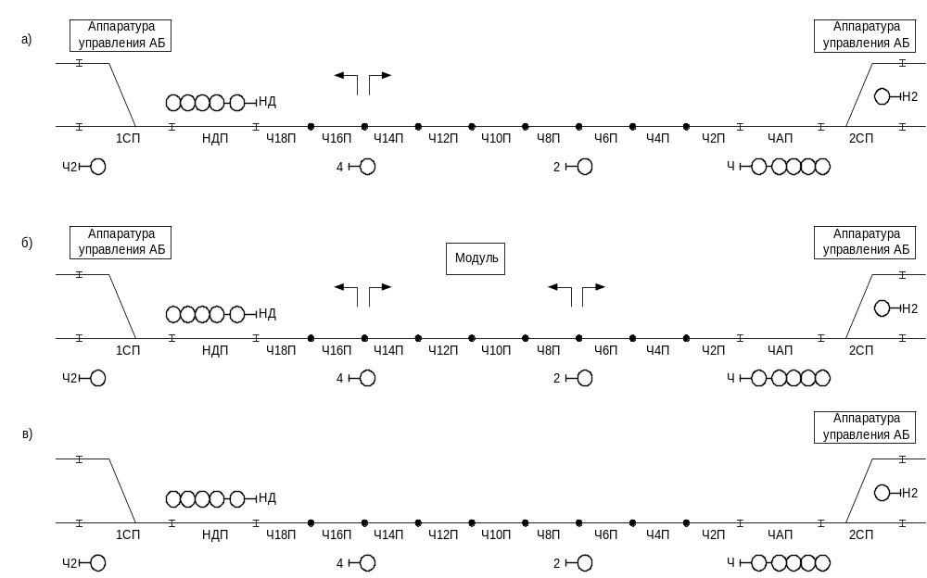
Рис. 3.1 План перегона
Две смежных рельсовых цепи на перегоне имеют один общий питающий конец. Для их питания используется одна пара жил сигнального кабеля. Два приемника смежных ТРЦ также подключаются к одной паре, по этим же парам передают кодовые сигналы числовой АЛС. Для того чтобы исключить столкновение, если подвижной состав остановился по каким-либо причинам сразу за проходным светофором в данной системе АБ предусмотрен защитный участок как в правильном направлении движения так и в неправильном направлении по сигналам АЛСН.
Основными отличиями системы АБТЦ от системы АБТ является отсутствие аппаратуры управления сигнальными точками на перегоне (устанавливается централизовано на станции или в модуле), наличие большого количества кабеля для управления напольными объектами на перегоне, а так же в связи с этим наличие схемы контроля сопротивления изоляции и целостности жил кабельной линии.В курсовом проекте по разработке АБТЦ должны быть следующие основные части:
- Выбор перегона и деление его части, а так же чертёж путевого плана перегона;
- На основании уже выбранного плана разработать схемы:
- реле последовательного занятия;
- последовательного освобождения;
- линейные цепи;
- цепи блокирующих реле;
- цепи кодово-включающих реле;
- цепи смены направления движения;
- цепь включения огней предвходного светофора;
- цепи искусственной разделки;

3.2. Схема реле последовательного занятия

Схема реле последовательного занятия рельсовых цепей предназначена для контроля правильности проследования подвижного состава на всей протяжённости перегона, строится на каждый блок-участок. Нормально при отсутствии поезда все реле находятся без тока.
Начальные реле последовательного занятия рельсовых цепей типа РЭЛ1М-600 (НМШМ1-1120) фиксируют вступление поезда на блок-участок, реле Ч14ПЗН при установленном правильном, а реле Ч8ПЗН при неправильном направлении движения. При дальнейшем движении поезда по блок-участку и последовательном занятии рельсовых цепей в той же последовательности включаются реле последовательного занятия рельсовых цепей 12ПЗ, 10ПЗ и т.д. В цепи возбуждения реле ПЗ проверяется фронтовой контакт ПЗ предыдущей по ходу поезда рельсовой цепи, а в цепи блокировки тыловые контакты предыдущей и последующей по ходу поезда рельсовых цепей. Таким образом, при возбуждении очередного реле ПЗ происходит сброс предыдущего и подготавливается цепь для включения следующего реле ПЗ (смотретьрис 3.2). После проследования поездом блок-участка и вступления на рельсовую цепь Ч6П за светофором 2 включаются реле Ч6ПЗ, которое заканчивает работу схемы. Работа схемы для следующего блок-участка Ч2-6ПП начинает реле Ч6ПЗН, подготавливая включение реле 4ПЗ при дальнейшем движении поезда и т.д.
Начальные реле последовательного занятия рельсовых цепей секционируют схему, чтобы один сбой последовательности занятия рельсовых цепей не мог привести к блокированию устройств всего перегона. В то же время одиночный ложный шунт не может привести к срабатыванию реле ПЗ, без проработки предыдущего реле схемы.
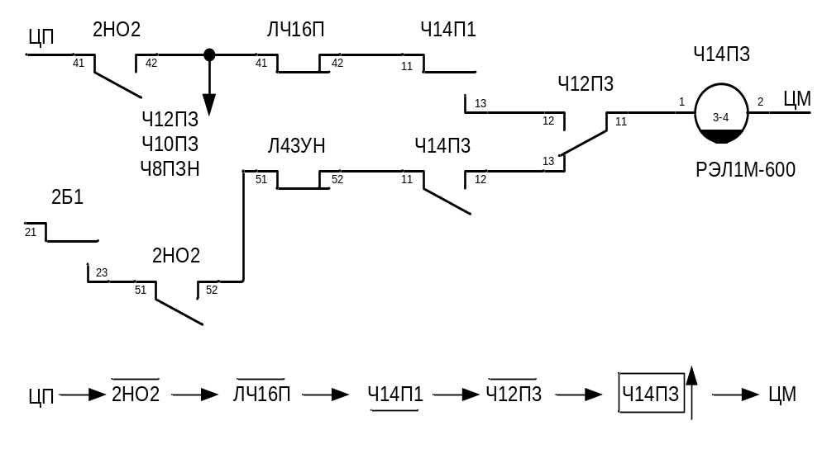
Рис. 3.2 Схема реле последовательного занятия

3.3. Схема реле последовательного освобождения

Схема реле последовательного освобождения рельсовых цепей предназначена для контроля правильной очерёдности освобождения рельсовых цепей, а также создания защитного участка, строится на каждый блок-участок нормально при отсутствии поезда, все реле находятся без тока. Реле последовательного освобождения рельсовых цепей Ч8ПО…..Ч14ПО типа РЭЛ1М-600 (НМШМ1-1120) – соответствуют рельсовым цепям блок-участка Ч8П…Ч14П (рис. 3.3). Дополнительное реле последовательного освобождения рельсовых цепей Ч6ПОД и конечное реле последовательного освобождения рельсовых цепей Ч4ПОК типа РЭЛ1М-600 (НМШМ1-1120) соответствуют рельсовым цепям защитного участка к светофору «2» в правильном направлении движения. Если в защитный участок входит две и более рельсовых цепей, устанавливаются соответствующие реле ПОД. Конечное реле последовательного освобождения рельсовых цепей Ч4ПОК соответствует последней рельсовой цепи защитного участка, с освобождением которой на сигнале, ограждающим участок Ч8-14П, включается разрешающее показание. Аналогичные реле строятся и для защитного участка неправильного направления.
Работа схемы при установленном правильном направлении движения начинается при вступлении поезда на рельсовую цепь Ч14П, реле 4Б тыловым контактом подготавливает цепь включения реле Ч14ПО. При освобождённой рельсовой цепи Ч14П2, с проверкой занятия поездом следующей рельсовой цепи Ч12П, включается реле Ч14ПО, после чего создаётся цепь блокировки через собственный контакт и тыловой контакт реле Ч12ПО. После освобождения поездом рельсовой цепи Ч12П таким же образом включается реле Ч12ПО, разрывая цепь блокировки реле Ч14П. При дальнейшем следовании поезда поочерёдно включается реле последовательного освобождения рельсовых цепей блок-участка и защитного участка.
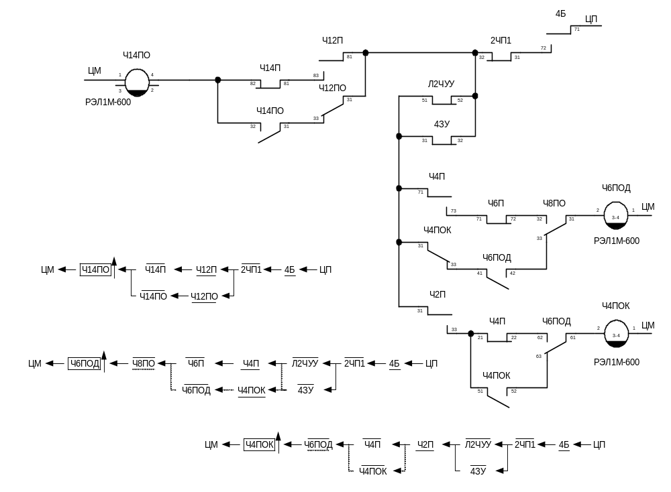После включения реле Ч4ПОК, при исправной работе рельсовых цепей, реле 4Б разрывает цепь блокировки и обесточивает его. В случае нахождения в это время другого поезда или ложного занятия рельсовой цепи на рассматриваемом блок-участке, включение реле 4Б не происходит и обесточивание реле Ч4ПОК происходит при освобождении поездом следующей рельсовой цепи Ч2П2.
Рис. 3.3 Схема реле последовательного освобождения

3.4. Схема смены направления движения

Схема смены направления движения предусмотрена для изменения направления движения по перегону (Однопутная двух сторонняя АБ) при этом станция отправления переходит в режим приёма, а станция приёма в режим отправления.
Схема смены направления движения поездов должна:
- исключать возможность изменения направления движения при занятом перегоне до его полного освобождения;
- быть защищена от двухполюсной подпитки от посторонних источников питания и исключать возможность установки двух станций в положении «Отправление»;
- быть дополнена вспомогательным режимом, позволяющим осуществить изменение установленного направления движения при ложной занятости перегона с участием двух дежурных по станции или поездным диспетчером при диспетчерской централизации.

3.5. Схема контроля жил кабеля рельсовых цепей

Схема строится для каждого пути, примыкающего к чётной и нечётной горловинам станции (рис 3.4 схема контроля кабельной линии). Схема служит для исключения опасных ситуаций, которые могут возникнуть при непосредственном сообщении между жилами кабеля или через оболочку при понижении сопротивления изоляции по отношению к земле или обрыве кабеля.
В схеме имеются две идентичные цепи контроля, в одну из которых включены цепи питающих концов, а в другую – релейных. Реле ПКЛ и РКЛ, включенные между одним из полюсов питания и первой контролируемой цепью, обеспечивают симметрию первых по схеме кабельных цепей и контролируют обрыв в любой из цепей.
В схеме применены реле типа АНШ2-1230.
В качестве источника питания устанавливается блок БВЗ, напряжение, на выходе которого составляет около 200В при подаче на его вход напряжения 220В переменного тока. Для получения напряжения 220В применяется двукратная трансформация напряжения посредством трансформаторов типа СТ-5МП.
При исправном состоянии кабельных цепей все контрольные реле возбуждены, получая питание от блоков БВЗ через контролируемые цепи и резисторы R1 в питающей и R4 в релейной цепи (режим контроля). Напряжение на обмотках каждого контрольного реле в режиме контроля – 3,7…4,3В, что на 40% больше напряжения отпускания якоря. Возбуждено общеконтрольное реле КЛ через фронтовые контакты всех индивидуальных контрольных реле ПКЛ и РКЛ. На табло включена белая контрольная лампа. Фронтовым контактом реле КЛ замыкается цепь питания генераторов рельсовых цепей.
В случае замыкания между жилами, понижения изоляции между ними или сообщения одной из жил с землёй, отпускают якорь одно или несколько контрольных реле вследствие шунтирующего действия повреждения; обесточится реле КЛ. Отключается питание генераторов рельсовых цепей, и на табло включается в мигающем режиме красная лампа, фиксируя неисправность. После устранения повреждения схема автоматически переходит в режим питания, так как, все контрольные реле возбудятся и своими контактами замкнут цепь питания КЛ. Восстанавливается цепь питания генераторов РЦ.
В случае размыкания кабельной цепи, например, при обрыве жилы или изъятии (хищении) одного из путевых трансформаторов ПОБС-2М из путевого ящика, все контрольные реле, в том числе и ПКЛ (или РКЛ) лишаются питания, включается реле КЛ, на табло белая лампа включается в мигающий режим, фиксируя повреждение. Питание генераторов рельсовых цепей при этом сохраняется, так как непосредственной угрозы безопасности движения не создаётся.
В обоих случаях, когда общеконтрольное реле КЛ выключается, шунтируя своими контактами, резисторы R2, R3, R5, R6, схема переводится в режим запуска. Напряжение на обмотках каждого контрольного реле в этом режиме должно быть от 8,7 до 11,0В. Напряжение на обмотках контрольных реле в режиме запуска обеспечивается выбором соответствующего значения сопротивления резисторов R1 в питающей и R4 в релейной цепи. Кроме того, их включение обусловлено необходимостью защиты цепи от чрезмерного возрастания тока, например, в случае замыкания на землю крайней по схеме кабельной жилы.
Сопротивления резистора R2, R3, R5, R6 применяются равными 18кОм, а сопротивление резисторов R1 и R4 в зависимости от числа контролируемых цепей и определяется по таблице 2.4.
Таблица 2.4
Число контролируемых цепей | 2 | 3 | 4 | 5 | 6 | 7 | 8 | 9 | 0
Сопротивление резисторов R1, R4, кОм | 0 | 0 | 8 | 6 | 6 | 5 | 3 | 2 | 1

3.6. Схема линейных цепей

Для увязки устройств АБТЦ между станциями, ограничивающими перегон, или между станцией и транспортабельным модулем, расположенным в середине перегона, как правило, требуется организация восьми линейных цепей (рис 3.5). Питание линейных цепей осуществляется от блоков БПШ. Напряжение питания рассчитывается, в зависимости от перегона.
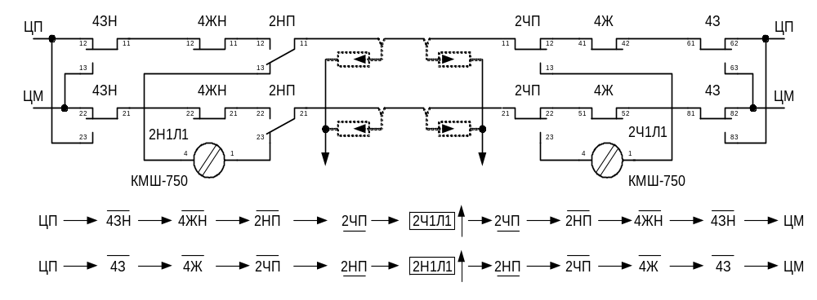Рис. 3.5 Схема линейных реле

3.7. Схема включения огней проходного светофора

Сигнальное реле жёлтого огня 4Ж типа РЭЛ 1М-600 (НМШ1-1120) включается с проверкой свободности блок-участка Ч8-14ПП, ограждаемого светофором, защитного участка за следующим по ходу движения в правильном направлении светофора 2ЗУ и отсутствие замкнутого состояния ограждаемого блок-участка 4Б (смотреть рис3.6, схема Светофора 2).
Сигнальное реле зелёного огня 4З типа РЭЛ2М-1000 (НМШМ1-1120) включается фронтовыми контактами сигнальных реле жёлтого огня своего и следующего по ходу движения в правильном направлении светофора (2Ж, 4Ж).
Включение разрешающих огней светофора при смене показаний выполняется повторителем сигнальных реле 4Ж1 и 4З1 типа РЭЛ2М-1000 (НМШМ2-3000), в цепи возбуждения которых проверяется выключенное состояние огневого реле.
Огневое реле 4О типа ОЛ2-88 (ОМШ2-46) контролирует горение разрешающих огней светофора и основной нити красного огня светофора.
Медленнодействующий повторитель огневого реле 4О1 типа РЭЛ2М-1000 (НМШМ2-3000) обеспечивает принудительное выключение огневого реле при смене сигнальных показаний светофора.
Повторитель огневого реле 4О2 с конденсаторным замедлением около четырёх секунд типа РЭЛ2-2400 (НМШ2-4000) фиксирует перегорание ламп разрешающих огней и основной нити красного огня проходных светофоров. Информация о перегорании любой нити сохраняется до устранения неисправности. При включении реле 4О2 белая лампа «4» на пульте дежурного по станции начинает мигать, что сигнализирует о перегорании одной из ламп светофора. После замены перегоревшей лампы восстановление работы реле 4О2 осуществляется сначала установкой, а затем снятием перемычки в гнезде ГН.
Схема включения огней предвходного светофора «2» имеет ряд отличий от схемы включения огней проходного светофора. В цепи резервной нити жёлтого огня 2РЖ проверяются: тыловой контакт повторителя огневого реле 2О1, фронтовые контакты сигнального реле 2Ж и его повторителя 2Ж1, тыловые контакты сигнального реле 2З и его повторителя 2З1.
Реле 2М типа С2-1000 (НМПШ2-400), коммутирующие цепь жёлтого огня в режиме мигания, включается с проверкой фронтовых контактов сигнального реле 2Ж и реле ЧБРУ, контролирующего показания «два жёлтых» на входном светофоре.
Режим мигания задаётся блоком 2ДИ типа ДИМ-1.
Импульсный режим работы реле 2М в пределах заданных временных параметров контролирует реле 2КМ типа РЭЛ2-2400 (НМПШ2-400).

3.8. Схема кодирования тональных рельсовых цепей

Схема групповых реле ..КВ и ..КВН типа НМШ2-4000 с конденсаторным замедлением строится на блок-участок (рис 3.7). Групповые реле КВ и КВН подготавливают цепи для включения индивидуальных кодововключающих реле каждой рельсовой цепи. Выдержка времени предусматривается для предотвращения срыва кодирования при кратковременной потере шунта поездом.
В цепи включения этих реле проверяется соблюдение последовательного занятия рельсовых цепей предыдущего блок-участка (последнее по ходу движения реле ПЗ включено). Удержание реле ..КВ под током осуществляется по дополнительной цепи, так как цепь первоначального включения будет разомкнута при вступлении поезда на блок-участок контактом реле ..Б.
В дополнительной цепи проверяется фактическое занятие каждой рельсовой цепи, а также соблюдение последовательности их занятия при движении по кодируемому блок-участку.
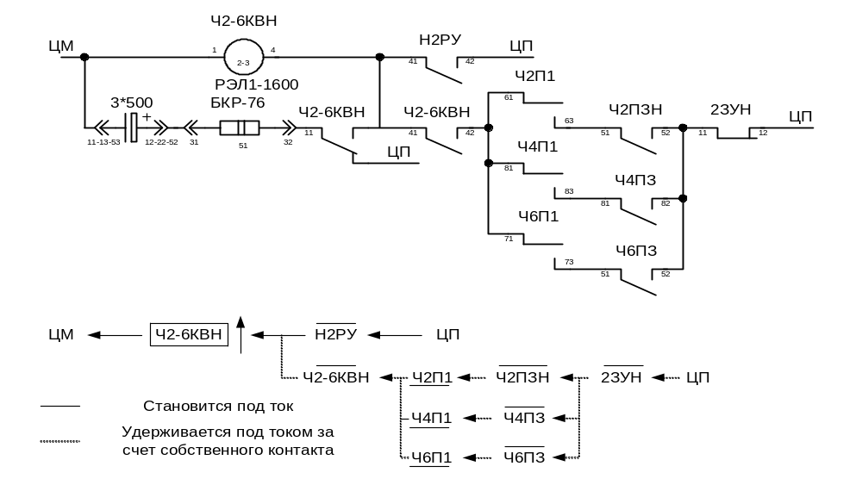Выключение реле …КВ осуществляется при вступлении поезда на защитный блок-участок. Таким образом, исключается подача разрешающего кода от светофора с запрещающим показанием при ложно занятой рельсовой цепи, в том числе ложно занятой рельсовой цепи, не восстановившейся после прохода поезда.
Рис. 3.7 Схема включения группового кодововключающего реле

Схема индивидуальных кодово-включающих реле предназначена для включения кодирования непосредственно в каждую рельсовую цепь. Реле ..КВ типа С2-1000 (АШ2-1440) устанавливаются для каждой точки подачи кодовых сигналов в рельсовую цепь. Каждое реле, кроме Ч2КВ имеет две цепи, включенные через контакты реле правильного и неправильного направления движения. Цепь включения реле замыкается тыловым контактом путевого реле рельсовой цепи перед соответствующей точкой подачи кода и размыкается при вступлении поезда на следующую рельсовую цепь.

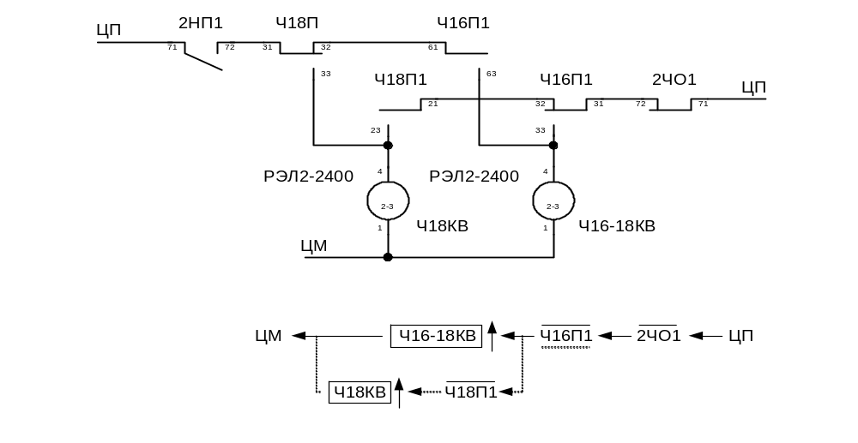Рис. 3.8 Схема включения индивидуальных кодово-ключающих реле
Схема включения кодовых трансмиттерных реле …Т типа ТЯ-12 строятся для каждого блок-участка и предназначена для выбора кода и передачи его с КПТШ на трансмиттерное реле (Рис. 3.9.а, 3.9.б). Питание схемы выполняется от трансформатора типа СОБС-2МП и двух выпрямителей типа БВ. Резервный выпрямитель подключается к аварийным реле …АК типа НМШ2-900 при исчезновении питания в цепи основного. Схема питания организуется для каждого пути горловины станции, а в модуле, расположенном на перегоне, для каждого пути.
Режим работы трансмиттерных реле задаётся кодовым путевым трансмиттером КПТШ-515 или КПТШ-715, тип которого чередуется на соседних блок-участках. Выбор кодового сигнала выполняется контактами сигнальных реле.
Кодирование начинается со вступлением поезда на блок-участок с проверкой свободности защитного участка данного направления движения.

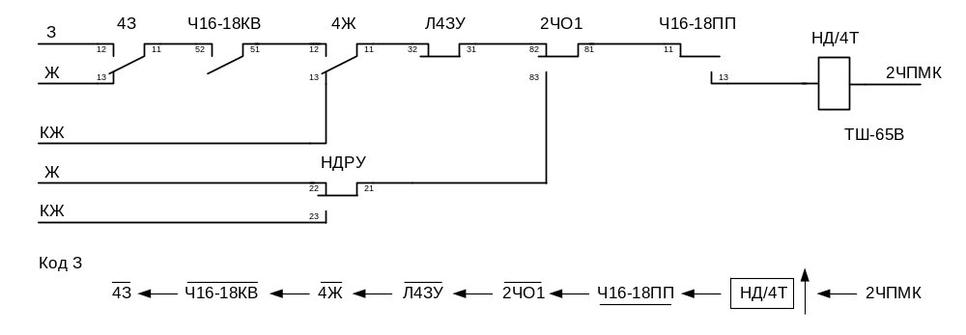a)
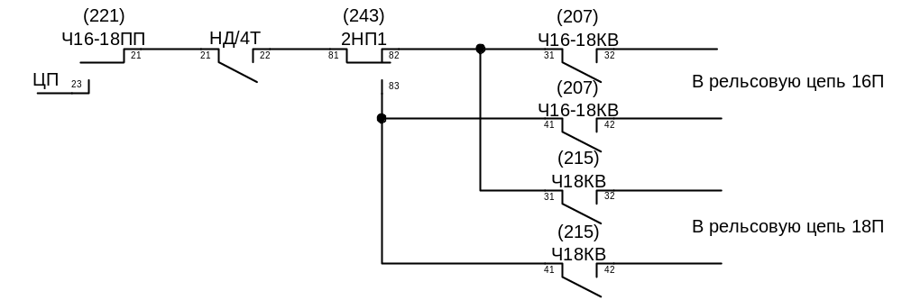б)

Рис. 3.9.а Схема включения трансмиттерного реле
3.9.б схема подачи кодов в рельсовую цепь

3.9. Схема замыкания перегонных устройств

Схема замыкания исключает появление разрешающего показания на светофоре в случае потери шунта на рельсовой цепи, когда одна из рельсовых цепей после занятия её поездом теряет шунтовую чувствительность (ложная свободность РЦ). Работа схемы замыкания начинается с замыкания участка удаления. Поезд, при установленном поездном маршруте отправления и проследовании входного сигнала, замыкает участок удаления, выключается реле УУ, включенное по цепи самоблокировки.В результате замыкания участка удаления следующий по ходу движения блок-участок переходит в режим предварительного замыкания. Окончательное замыкание блок-участка происходит при занятии его поездом.
Следующий по ходу движения блок-участок так же переходит в режим предварительного замыкания при окончательном замыкании данного и так далее, до конца перегона.
Результатом замыкания блок-участка является выключение реле Б (рис 3.10). Таким образом, включение разрешающего показания на светофоре и подача разрешающего кода исключается до тех пор, пока реле Б вновь не включится. Реле Б выполняет замыкание блок-участка, ограждаемого перегонным светофором, при проследовании поезда и размыкает его с проверкой выполнения последовательности освобождения рельсовых цепей блок-участка и защитного участка и при условии замыкания следующего блок-участка по ходу движения поезда.
Реле 6Б при установленном правильном направлении движения работает по типовой схеме, а в неправильном, т.к. светофор 6 граничный, является повторителем реле Л6Б, передаваемый по линейным цепям из модуля.
Реле 2Б, замыкающее предвходной блок-участок в направлении приёма, ввиду отсутствия следующего перегонного сигнала включается с проверкой занятия бесстрелочного участка станции ЧАП и следующей по ходу стрелочной секции 2СП. Контроль о замыкании в пределах перегона хотя бы одного блок-участка выводится на пульт дежурного по станции отправления. Если ни один блок-участок не замкнут, ячейка “замыкание перегона” горит белым огнём, если замкнут хотя бы один блок-участок, ячейка горит красным огнём. Если станция установлена на приём, ячейка погашена. Решение о необходимости и способе размыкания перегона принимает дежурный по станции отправления.
Если после отправления поезда или пакета поездов на перегон индикация “замыкание перегона” горит красным огнём в течении времени, превышающем время, необходимое последнему отправленному поезду для прибытия на соседнюю станцию, дежурный станции отправления должен связаться с дежурным станции приёма и получить от него подтверждение о прибытии поезда в полном составе.
Размыкание блок-участка осуществляется одним из следующих способов:
- проследованием поезда по блок-участку с соблюдением последовательного освобождения рельсовых цепей;
- искусственным размыканием.
Если последовательность освобождения рельсовых цепей будет нарушена, то блок-участок останется в замкнутом состоянии, а на ограждающем его светофоре сохранится запрещающее показание.
После размыкания блок-участка реле Б вновь включается при соблюдении следующих условий:
- рельсовые цепи, входящие в замкнутый блок-участок и в защитный участок следующего светофора будут последовательно освобождены;
- следующий блок-участок должен быть окончательно замкнут;
- 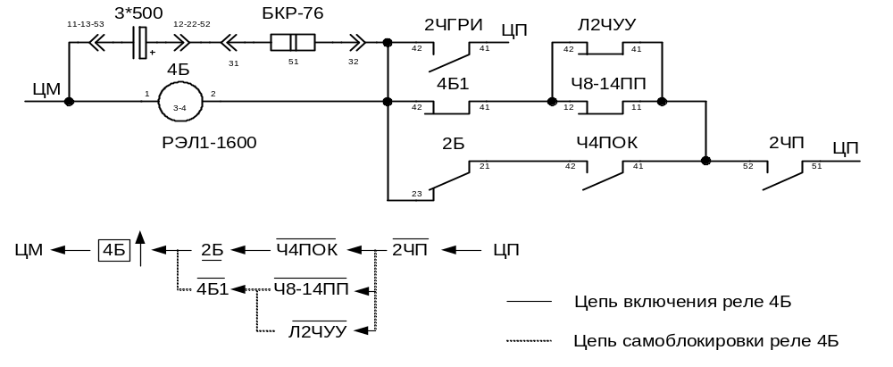на размыкаемом блок-участке нет следом идущего поезда (отсутствует нагон).
Рис. 3.10 Схема включения блокирующего реле

3.10 Искусственная разделка

Схема искусственной разделки предназначена для искусственного размыкания перегона если один из блок-участков не разомкнулся в нормальном режиме.
Искусственная разделка выполняется последовательным нажатием двух кнопок, групповой кнопки со счётчиком числа нажатий ГРС и одной из кнопок разделки пути перегона 1НР, 2НР, 1ЧР, 2ЧР в зависимости от того, какой из путей предполагается размыкать (рис 3.11).
По окончании искусственной разделки ячейка “замыкание перегона” переключится с красного показания на белое, после чего можно отпустить нажатые кнопки.
Если при выполнении искусственной разделки и удержании кнопок в нажатом состоянии более пяти секунд ячейка “замыкание перегона” не изменит своё показание, схема искусственной разделки считается неисправной. Результаты переговоров дежурных по станции приёма и отправления и действия дежурного по станции отправления фиксируются в журнале установленной формы. В случаях, когда дежурный по станции отправления не может задать поездной маршрут отправления, он должен перед отправлением поезда по запрещающему показанию выходного сигнала выполнить искусственное замыкание участка удаления, которое выполняется нажатием кнопки ”замыкание участка удаления”, после чего поезд может быть отправлен на перегон.
Если после отправления поезда участок удаления длительное время находится в замкнутом состоянии, дежурный по станции отправления может выполнить искусственную разделку участка удаления, чтобы не задерживать отправление следующих поездов. Перед выполнением искусственной разделки участка удаления дежурный по станции должен убедиться в свободном состоянии участка удаления.
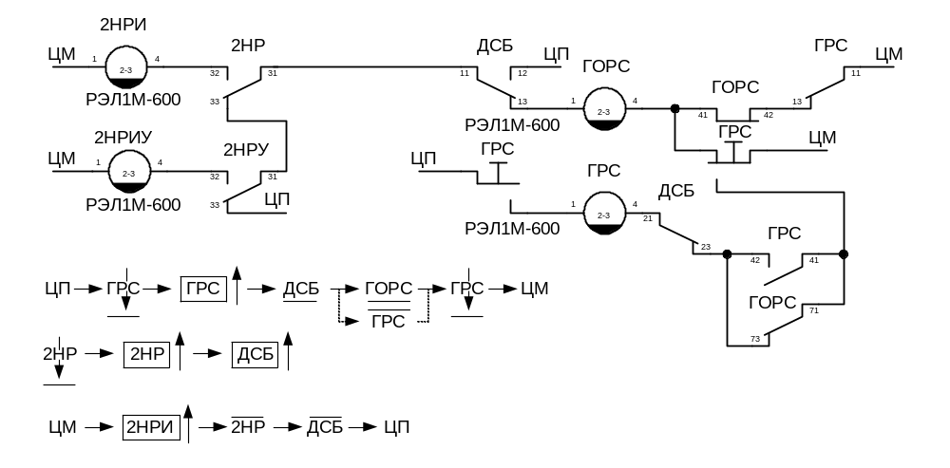Разделка участка удаления может выполняться независимо от того, занят перегон или нет (за исключением самого участка удаления). Разделка участка удаления выполняется аналогично разделке перегона последовательным нажатием двух кнопок, групповой кнопки со счётчиком числа нажатий ГРС и одной из кнопок разделки участка удаления 1НРУ, 2НРУ, 1ЧРУ, 2ЧРУ. По окончании искусственной разделки участка удаления ячейка первого участка удаления переключится на белое показание.

Рис. 3.11 Схема включения реле искусственной разделки

4. Методика разработки проекта автоматических ограждающих устройств для переезда.
Увязка автоматической переездной сигнализации (АПС) с системами АБ

4.1. Оборудование переезда устройствами переездной сигнализации (ПС)

В местах пересечения на одном уровне железных и автомобильных дорог устраивают железнодорожные переезды. Для обеспечения безопасности движения поездов и автотранспорта переезды оборудуют ограждающими устройствами для своевременного закрытия движения автомобильного транспорта при приближении к переезду поезда.
В зависимости от интенсивности движения на переезде применяют следующие виды ограждающих устройств: автоматическую светофорную сигнализацию; автоматическую светофорную сигнализацию с автоматическими шлагбаумами и устройствами заграждения переезда (УЗП); автоматическую оповестительную сигнализацию с неавтоматическими шлагбаумами.

Оборудование переездов устройствами автоматической переездной сигнализации с автошлагбаумами и заградительными устройствами повышает безопасность работы транспорта.
Автоматическая светофорная сигнализация (в том числе и при наличии автоматических шлагбаумов) должна начинать подавать сигнал остановки в сторону автомобильной дороги, а автоматическая оповестительная сигнализация — сигнал оповещения о приближении поезда за время, необходимое для освобождения переезда транспортными средствами до подхода поезда к переезду. Автоматические шлагбаумы должны оставаться в закрытом положении, а автоматическая светофорная сигнализация должна продолжать работать до полного освобождения переезда поездом.

Автошлагбаум препятствует проезду автотранспорта через переезд при приближении поезда. Брус шлагбаума окрашен в красный цвет с белыми полосами, на нем три электрических фонаря с красными огнями, направленные в сторону автомобильной дороги, расположенные у основания, в середине и в конце бруса.
При автоматической светофорной сигнализации со стороны автомобильной дороги переезд ограждают двухзначными светофорами. С момента приближения поезда к переезду переездные светофоры загораются попеременно красным мигающим светом и
подают сигнал «стой» автомобильному транспорту. Этот тип ограждающих устройств применяют на неохраняемых переездах.
Минимальное расстояние установки переездного светофора от крайнего рельса не менее 6 м, а шлагбаум - 8 м. Брусья шлагбаумов имеют длину 6 м при ширине проезжей части 10 м. Шлагбаумы должны перекрывать не менее половины проезжей части дороги с правой стороны по ходу движения транспортных средств, так чтобы с левой стороны оставалась неприкрытой проезжая часть дороги не менее 3 м.
При приближении к переезду поезда включается светофорная сигнализация, а по истечении 5—10 с опускаются брусья шлагбаумов и закрывают переезд. Это время задержки закрытия шлагбаумов необходимо для освобождения автотранспортом переезда до подхода к нему поезда. После полного проследования поездом переезда светофоры выключаются, брусья шлагбаумов поднимаются в вертикальное положение и открывают переезд.
Для ограждения переездов, кроме переездных светофоров, дополнительно устанавливают автодорожные знаки «Берегись поезда», «Внимание! Автоматический шлагбаум», «Железнодорожный переезд со шлагбаумом», «Приближение к переезду». Перед поездом со стороны каждого железнодорожного пути на расстоянии от 15 до 800 м устанавливают заградительные светофоры, а на расстоянии 500—1500 м — сигнальные знаки «С» (подача свистка). Заградительные светофоры включает дежурный по переезду для остановки поезда в случае задержки или аварии автомобиля на переезде. Этот тип ограждающих устройств применяют на охраняемых переездах.
Устройство заграждения переезда (УЗП) является составной частью технических и технологических средств повышения безопасности движения на железнодорожном переезде.
УЗП обеспечивает:
Автоматическое отражение переезда устройствами заградительными (УЗ) путем поднятия их крышек при приближении поезда к переезду;
Обнаружение транспортных средств в зонах крышек УЗ при ограждении переезда и обеспечение возможности выезда их с переезда;
Индикацию информации о положении крышек, об исправной работе и неисправностях датчиков обнаружения транспортного средства ( КЗК ) дежурному работнику.
Ширина перекрываемой проезжей части автодороги от 7,0 до 12,0 м
Время поднятия крышки УЗ не более 4 с.
Высота подъема переднего бруса крышки от уровня дороги не менее 0,45 м.
Автоматическая оповестительная сигнализация не является средством ограждения переезда. Она применяется на охраняемых переездах и служит для подачи дежурному по переезду звукового и светового сигнала о приближении к переезду поезда. Для оповестительной сигнализации снаружи помещения дежурного по переезду 8 устанавливают щиток сигнализации с лампочками и звонком оповещения о приближении поезда к переезду.
Для ограждения переезда устанавливают электрические или механические шлагбаумы, закрывает и открывает которые дежурный по переезду. Дли подачи поезду сигнала остановки при аварии на переезде дежурный
по переезду, нажимая кнопку, включает заградительные светофоры.
Релейную аппаратуру для управления ограждающими устройствами размещают в релейном шкафу 10, расположенном рядом с будкой дежурного по переезду. На стене этой будки крепят щиток переездной сигнализации Р, с которого дежурный по переезду может вручную открывать и закрывать переезд, а также включать заградительные светофоры.
Выбирают тип ограждающих устройств в зависимости от категории переезда, скоростей и интенсивности движения поездов и автомобильного транспорта.
По интенсивности движения переезды делят на следующие категории:
- I категории — пересечение железной дороги о автомобильными дорогами I и II категорий, улицами и дорогами, имеющими трамвайное и троллейбусное движение с интенсивностью движения по переезду более 8 поездо- автобусов в 1 ч;
- II категория — пересечение с автомобильными дорогами III категории, улицами и дорогами, имеющими автобусное движение с интенсивно-стью движения по переезду менее 8 поездо-автобусов в 1 ч, с прочими дорогами, если интенсивность движения по переезду превышает 50 тыс, поездо-экипажей в сутки или дорога пересекает три главных железнодорожных пути;
- III категория — пересечение с автомобильными дорогами, не соответствующими характеристикам переезудов I и II категорий, а также если интенсивность движения по переезду при удовлетворительной видимости превышает 10тыс. поездо-экипажей, а при неудовлетворительной (плохой) видимости — 1 тыс.. поездо-экипажей в сутки.
Видимость признается удовлетворительноиий, если на расстоянии 50 м и меньше от железнодорожного пути приближающийся с любой стороны поезд виден не менее, чем за 400 м, а переезд виден машинисту поезда на расстоянии не менее 1000 м.
С целью обеспечения своевременного закрытия переезда при приближении поезда производят расчет длин участка приближения.
При расчете руководствуются следующими правилами:
Разрешается движение через железнодорожный переезд без дополнительного согласования со службами железной дороги, автопоездам длиной до 24 м включительно.
Время извещения о приближении поезда к переезду должно обеспечить полное освобождение переезда автотранспортом, если таковой вступил на переезд в момент включения сигнализации.
Должен обеспечиваться необходимый резерв времени.
Время приближения:
t_{с} = t₁ + t₂ + t₃;
t₁ – время необходимое для машин для проследования через переезд;
t₂ – время срабатывания приборов цепей извещения и управления переездной сигнализацией (t₂ = 4 сек);
t₃ - гарантированное время (t₃ = 10 сек);
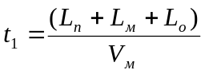;
L_{п} – длина переезда, определяемая расстоянием от переездного светофора наиболее удаленного от крайнего рельса до противоположного рельса плюс 2,5 м( 2,5 м-расстояние, необходимое для безопасной остановки автомобиля после проследования переезда ), (15 м);
L_{м} – длина машины (24 м);
L_{о} – расстояние от места остановки автомобиля до переездного светофора (5 м);
V_{м} = 5 км/ч = 1,4 м/с.
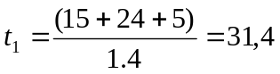 сек.
Длина участка приближения к переезду:
L_{р} = 0,28⋅V_{п}⋅t_{с};
0,28 – коэффициент перевода скорости из км/ч в м/с;
V_{п} – максимальная скорость движения, установленная на этом участке (120 км/ч).
Извещение на переезд подается при приближении поезда к переезду следующего в любом направлении, независимо от специализации путей и направления действия АБ.
L_{р} = 0,28⋅120⋅31,4 = 1055,04 м ≈ 1060 м;
Для определения длины участка приближения можно пользоваться справочными таблицами. В этих таблицах показаны расчетные длины участков приближения, м, при различных скоростях движения поездов в зависимости от длины переезда, м, и времени извещения, с.
Извещение о приближении поезда к переезду передается с помощью рельсовых цепей автоблокировки. Рельсовую цепь в пределах блок-участка, где расположен переезд, делают разрезной. Местом разреза является переезд. Часть рельсовой цепи до переезда по направлению движения поезда используют для организации участка приближения. При вступлении поезда на участок приближения переезд закрывается. Вторую часть рельсовой цепи, находящейся за переездом, используют для организации участка удаления при правильном направлении движения или в качестве участка приближения при неправильном направлении движения. С момента полного выхода поезда с участка приближения на участок удаления переезд открывается.
Расчетную длину участка приближения в зависимости от расположения переезда на блок-участке определяют в соответствии с рис. 8.2. Если переезд расположен от проходного светофора 5 автоблокировки на расстоянии, равном расчетной длине участка приближения Lp, то фактическая длина участка приближения Lф равна Lp (рис, 8.2, а). В этом случае извещение на закрытие переезда будет подаваться за один участок приближения. При близком расположении переезда к светофору 5 автоблокировки расчетная длина Lр оказывается больше, чем расстояние до этого светофора. Участок приближения в этом случае устраивают между светофорами 5 и 7 (рис. 8.2, б). Теперь фактическая длина участка приближения исчисляется от светофора 7 и образуются два участка приближения: первый от переезда до светофора 5 и второй — между светофорами 5 и 7. В этом случае извещение на закрытие переезда будет подаваться на два участка приближения.
В ряде случаев при наличии двух участков приближении их фактическая длина будет больше расчетной и получается лишняя длина ДL = Lф — Lp, что приводит к преждевременному закрытию переезда и задержкам автотранспорта. Чтобы выравнять длины Lp и Lф требуется разрезать рельсовую цепь между светофорами 5 и 7 и организовать участок приближения от места разреза. Так как это обусловливает применение дополнительной аппаратуры и усложняет автоблокировку, разрез рельсовой цепи не делают, а в устройства автоматической переездной сигнализации вводят элементы выдержки времени. С помощью этих элементов с момента вступлении поезда на второй участок приближения включается выдержка времени на закрытие переезда. Эта выдержка равна времени следования поезда, идущего с максимальной скоростью, по участку, определяемому разностью между фактической и расчетной длинами участка приближения. Для поездов, едущих со скоростью меньше максимальной, время извещения увеличивается и переезд закрывается на расстоянии, большем расчетного.

Схемы переездной сигнализации на двухпутных участках с кодовой
автоблокировкой переменного тока

Принципиальные и монтажные схемы переездной сигнализации участков с кодовой автоблокировкой являются типовыми и рассчитаны для эксплуатации на двухпутных участках с двусторонним движением при электротяге на постоянном и переменном токе. На участках с электротягой постоянного тока применяют рельсовые цепи 50 Гц, а с электротягой переменного тока — 25 Гц.
В зависимости от расположения переездов и числа участков приближения в четном и нечетном направлениях принципиальные схемы управления светофорной сигнализацией имеют обозначения: П — два участка приближения в обоих направлениях; Пч — в четном один, в нечетном два; Пм — в четном два, в нечетном один; Пчи — в четном один от предыдущего переезда, в нечетном два; Пни — в нечетном один от предыдущего переезда, в четном два; Пи — в четном и нечетном один от предыдущего переезда; По — в нечетном два, в четном одиночная сигнальная установка совмещена с переездом; Пol — в нечетном один, в четном одиночная сигнальная установка совмещена с переездом; Пои в нечетном один от предыдущего переезда, в четном одиночная сигнальная установка совмещена с переездом; Пс — в нечетном и четном направлениях сигнальная установка совмещена с переездом.
Принципиальная схема светофорной сигнализации имеет индекс С, автошлагбаума — Ш, щитка управления — ЩУ, рельсовых цепей — РЦ50 и РЦ25.
Для образования участка приближения рельсовую цепь блок-участка, на котором расположен переезд, делают разрезной с местом разреза у переезда. В месте разреза рельсовой цепи предусматривается трансляция кодов как при правильном, так и при неправильном направлении движения. Особенностью кодовой рельсовой цепи является то, что ее релейный конец размещают на входном конце блок-участка, а питающий — на выходном. При таком размещении на переезде отсутствует путевое реле, фиксирующее освобождение переезда. Чтобы контролировать освобождение переезда, на сигнальной установке, находящейся перед переездом, с момента ее проследования поездом автоматически переключаются релейный и питающий концы рельсовой цепи. После этого осуществляется подача кода КЖ вслед удаляющемуся поезду. После освобождения рельсовой цепи участка приближения код КЖ воспринимается на переезде релейной аппаратурой и переезд открывается.
Для извещения о приближении поезда к переезду за два участка приближения применяют отдельную двухпроводную цепь, в которую включают известительное реле. Информацию о состоянии переездной установки на станцию передают устройства диспетчерского контроля.
Схема управлении переездной сигнализацией для нечетного пути двухпутного перегона показана на рис. 8.8. Включают переездную сигнализацию реле, обозначение, тип и назначение которых приведены ниже:

НП (АНШ5-1600)…………путевое;
НИ, НДИ (НМВШ-110)........импульсное и дополнительное импульсное ;
НИ1 (НМПШ2-400)……….повторитель реле НИ;
НДП (АНШ5-1600)………...дополнительное путевое;
НПТ (НМПШ2-400)………повторитель реле НП ;
НИП (КМШ-750)…………известитель приближения за два участка приближения;
ПНИП (НМШ2-900)……….повторитель реле НИП;
НИП1(AНIIIM2-380)………повторитель реле приближения;
НКТ (АНШМТ-380)……….контрольное термическое;
НТ, НДТ (ТШ-65В)………трансмиттерное;
НДИ1 (НМПШ2-400)……...повторитель реле НДИ;
НВ (АНШ5-1600)…………включающее.

В пределах блок-участка, на котором расположен переезд, образованы две рельсовые цепи: 5П с питающим концом НП на переезде и 5Па с релейным концом HP на переезде.
Если переезд расположен относительно светофора 5 на расстоянии, равном расчетной длине участка приближения, то закрытие переезда происходит за один участок приближения при вступлении поезда на рельсовую цепь 5П. Реле НИП на переезде, включенное в цепь извещении И1-ОИ1, в этом случае выключается фронтовыми контактами реле Ж2 сигнальной установки 5. Отпуская нейтральный якорь, реле НИП выключает реле НИП1, после чего выключается реле НВ, В и переезд закрывается.
Если расстояние от переезда до светофора 5 меньше расчетной длины участка приближения, то переезд закрывается за два участка приближения при вступлении поезда на рельсовую цепь 7П. В этом случае реле НИП по цепи извещения получает питание через контакты реле ИП1 и реле Ж2 светофора 5. В цепь реле НИП1 включены контакты нейтрального и поляризованного якорей реле НИП. Выключение реле НИП1 производится контактом поляризованного якоря реле НИП. Состояние цепи полной схемы соответствует установленному правильному направлению движения по нечетному пути перегона, отсутствию поезда на участке приближения и открытому состоянию переезда. Для работы кодовой автоблокировки разрезная рельсовая цепь участка 5П кодируется от светофора 3. Код соответствует сигнальному показанию светофора 3. На переезде от кодовых импульсов работает реле НИ, его работу повторяет реле-повторитель НТ. Переключая свой контакт, реле Н Т приводит в возбужденное состояние путевое реле НП, которое проверяет свободное состояние участка 5Па. Через фронтовой контакт реле НП возбуждается его повторитель реле НПТ. Фронтовыми контактами реле НПТ замыкается цепь кодирования рельсовой цепи 5П. Работая в кодовом режиме и переключая свой контакт в цепи трансформатора П, реле НТ транслирует кодовые импульсы в рельсовую цепь 5П. При приеме кодов у светофора 5 работает реле И, после дешифрации кода возбуждаются сигнальные реле Ж, Ж1 и Ж2, контролирующие свободность участка 5П.
Порядок закрытия переезда за один участок приближения следующий. При вступлении поезда на участок 5П прекращается прием кодов у светофора 5 и выключаются реле Ж, Ж.1 и Ж2. Контактами реле Ж2 выключается реле НИП на переезде. Отпуская якорь, реле НИП выключает свой повторитель реле ПНИП и одновременно размыкает цепи питания реле НИП1 и НКТ. Реле НИП1 выключает реле НВ, которое, отпуская якорь, закрывает переезд.
При выключении реле ПНИП производятся следующие переключения цепей: включается цепь реле НИ1, которое начинает работать как повторитель реле НИ; выключается реле НП из цепи проверки импульсной работы реле НТ и подключается к цепи конденсаторного дешифратора для проверки импульсной работы реле НИ1. При правильной работе реле НИ1 реле НП и НПТ остаются в возбужденном состоянии, чем контролируется свободность участка 5П.
Порядок закрытия переезда за два участка приближения следующий. От вступления поезда на второй участок приближения 7П у светофора 5 выключаются реле ИП и ИП1. Последнее, отпуская якорь, меняет полярность тока возбуждения реле НИП на переезде в цепи И1-ОИ1. Переключая контакт поляризованного якоря, реле НИП выключает реле НИП1 и НКТ, после чего в том же порядке, как и при извещении за один участок приближения, выключается реле НВ и происходит закрытие переезда.
В данной схеме с помощью реле НИП1 и НКТ выполнена защита от ложного открытия переезда при потере шунта под поездом, движущимся по участку приближения.
Переезд открывается после проследования поездом участка 5П в следующем порядке. На переезде размещен питающий конец рельсовой цепи 5П, а путевого реле, которое могло бы фиксировать освобождение участка приближения и своевременно открывать переезд, нет. Поэтому контроль освобождения участка приближения перед переездом осуществляется путем кодирования рельсовой цепи 5П вслед движущемуся поезду с ее релейного конца. Кодирование вслед поезду начинается с момента вступления поезда на участок приближения 5П. У светофора 5 через тыловые контакты реле И и Ж1 включается реле ОИ, которое замыкает следующие цепи кодирования:
П—КЖ(КПТ)—0—Ж2—ПН —ПН—ОИ
Работая в режиме кода КЖ, реле ПДТ и ДТ посылают этот код в рельсовую цепь 5П вслед уходящему поезду.
С момента выхода головы поезда на рельсовую цепь 5Па на переезде прекращается импульсная работа реле НИ, НИ1 и НТ. Выключаются реле НП и НПТ, которые отключают цепи трансляции кодов в рельсовую цепь 5П. Тыловыми контактами реле НПТ в рельсовую цепь 5П включается реле НДИ. Сразу после освобождения рельсовой цепи 5П реле НДИ начинает работать в режиме кода КЖ, поступающего от светофора 5. Через контакт реле НДИ работает реле НДИ1. Через конденсаторный дешифратор возбуждается реле НДП, фиксируя освобождение переезда. Через фронтовой контакт реле НДП замыкается цепь термоэлемента НКТ, а после его нагрева с установленной выдержкой времени — цепи последовательного срабатывания реле НКТ и НИП1. Фронтовым контактом реле НИП1 включается реле НВ, которое открывает переезд. В течение всего времени движения поезда по участку 5Па рельсовая цепь 5П кодируется кодом КЖ от светофора 5.
После полного освобождения участка 5Па от светофора 3 в рельсовую цепь этого участка подается код КЖ- от этого кода на переезде работают реле НИ и НИ1. При импульсной работе этих реле через конденсаторный дешифратор срабатывает реле НП, а вслед за ним реле НПТ. Последнее, притягивая якорь, переключает релейный конец рельсовой цепи 5П на питающий. Тыловыми контактами реле НПТ отключает от рельсовой цепи реле НДИ, а фронтовыми подключает источник питания. Одновременно фронтовым контактом реле НПТ включается цепь реле НТ, которое работает как повторитель реле НИ в режиме кода КЖ. Переключая контакте цепи трансформатора П, реле НТ транслирует код КЖ в рельсовую цепь 5П.
Некоторое время с обоих концов рельсовой цепи 5П поступают коды КЖ, вырабатываемые трансмиттерами КПТ разных типов. В интервале кода КЖ, подаваемого с релейного конца, от кода КЖ, подаваемого с питающего конца, у светофора 5 работает реле И. Через дешифратор возбуждаются реле Ж, Ж1, и Ж2. Реле Ж1, размыкая тыловой контакт, выключает реле ОИ. Последнее размыкает цепи кодирования у светофора 5 и с релейного конца рельсовой цепи 5П прекращается трансляция кодов. Из рельсовой цепи 5Па продолжается кодирование рельсовой цепи 5П с ее питающего конца. Фронтовыми контактами реле Ж2 замыкается цепь извещения, на переезде возбуждаются реле НИП и ПНИП и все цепи управления переездной сигнализацией возвращаются в исходное состояние.
Порядок закрытия переезда за один участок приближения и открытия переезда после его освобождении поездом поясняется в табл.1:

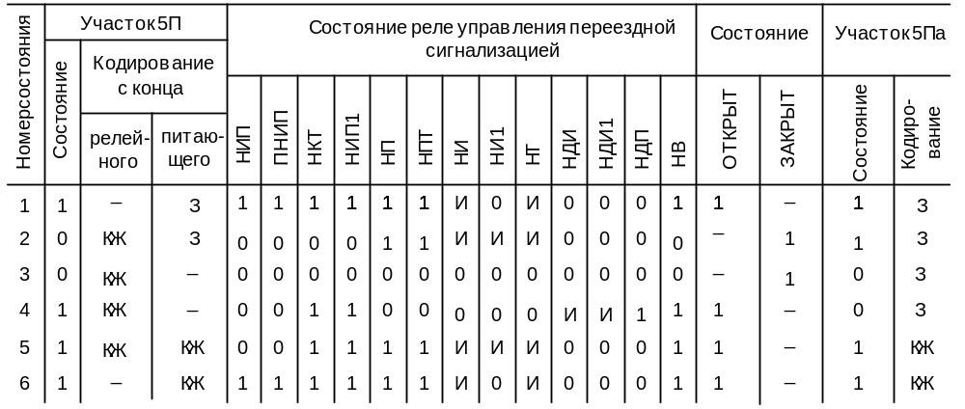

1 — переезд открыт. Из рельсовой цепи 5Па на переезде код 3 транслируется в рельсовую цепь 5П. Трансляция кода происходит за счет импульсной работы реле НИ и НТ.
2 — поезд вступил на участок приближения 5П, переезд закрывается. Включается кодирование кодом КЖ с релейного конца рельсовой цепи 5П вслед поезду. Рельсовая цепь 5Па продолжает кодироваться кодом 3. На переезде за счет импульсной работы реле НИ, НИ1 и НТ код 3 транслируется в рельсовую цепь 5П.
3 — поезд вступил на участок 5Па, рельсовая цепь этого участка кодируется кодом 3, рельсовая цепь 5П кодируется от светофора 5 вслед поезду кодом КЖ.
4 — поезд освободил участок приближения 5П. На переезде от кода КЖ в импульсном режиме работают реле НДИ и НДИ1. Возбуждаются реле НДП, НКТ, НИП1 и НВ. Переезд открывается.
5 — поезд освободил участок 5Па, рельсовая цепь этого участка кодируется кодом КЖ. На переезде в импульсном режиме работают реле НИ, НИ1 и НТ. Возбуждаются реле НП и НПТ, которые включают цепи трансляции кода КЖ из рельсовой цепи 5Па в рельсовую цепь 5П, С релейного и питающего концов рельсовой цепи 5П подаются коды КЖ.
6 — в интервале кода КЖ, поступающего с релейного конца рельсовой цепи 5П, под действием кода КЖ, поступающего с питающего конца, выключается кодирование с релейного конца. Замыкается цепь извещения И1-ОИ1, Возбуждаются реле НИП и ПНИП. Все цепи управления переездной сигнализацией возвращаются в исходное состояние.
В схеме предусмотрена защита от возможного кратковременного закрытия переезда при полном освобождении блок-участка 5Па. При этом на переезде возобновляется работа реле НИ и НИ1. Возбуждаются реле НП и НПТ. Затем прекращается импульсная работа реле НДИ, НДИ1 и выключается реле НДП. Чтобы не произошло закрытия переезда, реле НДП не должно отпустить якорь раньше, чем сработает реле НИП и замкнет контакты нейтрального и поляризованного якорей в цепи питания реле НИП1. Для этого нужно, чтобы время на отпускание якоря реле НДП было больше, чем интервал времени с момента прекращения импульсной работы реле НДИ1 до момента срабатывания реле НИП. Если это условие не будет выполнено, то переезд кратковременно закроется, а затем после выдержки времени термоэлемента вновь откроется. Чтобы увеличить время замедления на отпускание якоря реле НДП, в цепи конденсаторного дешифратора контакты реле НДИ1 включены так, что конденсатор емкостью 1200 мкФ получает заряд при импульсе кода в рельсовой цепи, а в интервале разряжается на реле НДП и конденсатор емкостью 500 мкФ. В цепи конденсаторного дешифратора, к которому подключено реле НП, контакты реле НИ1 включены обратно, что обеспечивает минимальное замедление на отпускание якоря этого реле.
Для переключения на неправильное направление движения настраивают цепи схемы изменения направления движения, в которые включены реле направления Н. Путем возбуждения этих реле током обратной полярности устанавливают неправильное направление движения по перегону.
При переключении поляризованных якорей реле Н на каждой сигнальной установке перегона срабатывают реле ПН, которые осуществляют все необходимые переключения в цепях кодирования рельсовых цепей.
На сигнальной установке 3 замыкается цепь кодирования кодом КЖ.
Постоянно работая в режиме кода КЖ, реле Т подает этот код в рельсовую цепь 5Па. На переезде от импульсов кода работают реле НИ и НИ1. По цепям конденсаторного дешифратора возбуждается реле НП и вслед за ним реле НПТ, После этого в режиме кода КЖ начинает работать реле НТ, которое передает этот код в рельсовую цепь 5П. У светофора 5 в режиме кода КЖ работает реле И. По цепям дешифратора возбуждаются реле Ж, Ж1 и Ж2. Фронтовыми контактами реле Ж2 замыкается цепь извещения И1-ОИ1, по которой на переезде возбуждается реле НИП и вслед за ним реле НИП1, НКТ и НВ — переезд открыт.
При вступлении поезда на рельсовую цепь 5Па переездная сигнализация автоматически не включается. Переезд закрывает дежурный по переезду с щитка управления. На переезде выключаются реле НИ и НТ. Прекращается трансляция кода КЖ в рельсовую цепь 5П. У светофора 5 прекращается импульсная работа реле И, отчего выключаются реле Ж, Ж1 и Ж2. Через тыловые контакты реле И и Ж1 включается реле ОИ, которое замыкает цепь кодирования рельсовой цепи 5П с ее релейного конца. Значность кода выбирается контактами реле ИП в зависимости от числа свободных блок-участков. Если свободно не менее двух блок-участков, то у светофора 5 замыкается цепь кодирования кодом 3:

ПН -ОН — \ПДТ\ - М —— \ДТ\ — М

Работая в режиме кода 3, реле ДТ передает этот код в рельсовую цепь 5П. На переезде код 3 принимает реле НДИ и включает свой повторитель реле НДТ, который транслирует этот код в рельсовую цепь 5Па. При импульсной работе реле НДИ и его повторителя НДИ1 через конденсаторный дешифратор возбуждается реле НДИ, которое замыкает свои фронтовой контакт в цепи реле НИП1. У светофора 5 после выдержки времени на замедление отпускает якорь реле Ж2 и фронтовыми контактами выключает на переезде реле НИП, Последнее отпускает нейтральный якорь и фронтовым контактом размыкает цепь питания реле НИП1. Однако это реле остается включенным через ранее замкнувшийся контакт реле НДП и не отпускает свой якорь.
С момента вступления поезда на рельсовую цепь 5П прекращается импульсная работа реле НДИ и последовательно выключаются реле НДИ1, НДП, НИП1,НКТ и НВ, чем создается, кроме цепи ручного, еще и цепь автоматического закрытия переезда.
После полного освобождения поездом участка 5Па на переезде от кода КЖ восстанавливается импульсная работа реле НИ и НИ1. Включаются реле НП и НПТ, после этого в режиме кода КЖ начинает работать реле НТ и транслировать этот код в рельсовую цепь 5П вслед удаляющемуся поезду. С момента полного освобождения рельсовой цепи 5П с обоих ее концов асинхронно подаются коды КЖ, вырабатываемые трансмиттерами разных типов. В интервале кода КЖ, посылаемого с релейного конца, от кода КЖ, посылаемого с питающего конца, у светофора 5 работает реле И и через 2—3с через дешифратор включаются реле Ж, Ж1 и Ж2. Тыловым контактом реле Ж1 выключается реле ОИ. Последнее, отпуская якорь, размыкает цепи кодирования кодирования рельсовой цепи 5П с ее релейного конца. Кодирование с питающего конца рельсовой цепи 5П продолжается. Фронтовыми контактами реле Ж2 замыкается цепь извещения, по которой возбуждается реле НИП на переезде. Притягивая якорь реле НИП включает реле НИП1, после чего срабатывают реле НВ и В, которые открывают переезд.

Методика разработки проекта автоматических ограждающих устройств для переезда. Увязка автоматической переездной сигнализации с системами АБ

1 По указанным в исходных данных характеристикам изобразить общий вид переезда, на котором показать оборудование переезда устройствами переездной сигнализации и автошлагбаумами , а также Устройствами Заграждения Переезда (УЗП).

1.1 В зависимости от интенсивности движения на переезде применяют следующие виды ограждающих устройств: автоматическую светофорную сигнализацию; автоматическую светофорную сигнализацию с автоматическими шлагбаумами и устройствами заграждения переезда (УЗП); автоматическую оповестительную сигнализацию с неавтоматическими шлагбаумами (рис. 1.1).
Минимальное расстояние установки переездного светофора от крайнего рельса не менее 6 м, а шлагбаум - 8 м. Брусья шлагбаумов имеют длину 6 м при ширине проезжей части 10 м. Шлагбаумы должны перекрывать не менее половины проезжей части дороги с правой стороны по ходу движения транспортных средств, так чтобы с левой стороны оставалась неприкрытой проезжая часть дороги не менее 3 м.
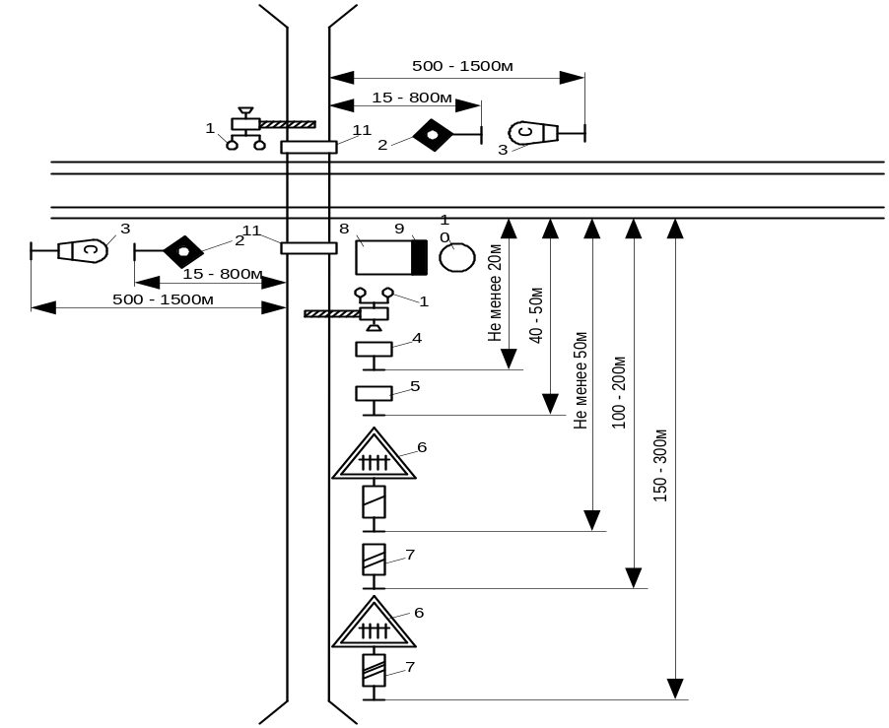
Рисунок 1.1 Оборудование переезда устройствами переездной сигнализации

1 – переездные светофоры;
2 – заградительные светофоры;
3 – сигнальный знак «Подача свистка»;
4 – автодорожный знак «Берегись поезда»;
5 – знак «Внимание! Автоматический шлагбаум»;
6 – знак «Железнодорожный переезд со шлагбаумом»;
7 – знак «Приближение к переезду»;
8 – помещение дежурного по переезду;
9 – щиток переездной сигнализации;
10 – релейный шкаф;
11 – устройства УЗП.
Устройство заграждения переезда является составной частью технических и технологических средств повышения безопасности движения на железнодорожном переезде.
УЗП обеспечивает:
- автоматическое отражение переезда устройствами заградительными (УЗ) путем поднятия их крышек при приближении поезда к переезду;
- обнаружение транспортных средств в зонах крышек УЗ при ограждении переезда и обеспечение возможности выезда их с переезда;
- индикацию информации о положении крышек, об исправной работе и неисправностях датчиков обнаружения транспортного средства ( КЗК ) дежурному работнику.
Ширина перекрываемой проезжей части автодороги от 7,0 до 12,0 м
Время поднятия крышки УЗ не более 4 с.
Высота подъема переднего бруса крышки от уровня дороги не менее 0,45 м.

4.2. Расчет длины участка приближения

С целью обеспечения своевременного закрытия переезда при приближении поезда производят расчет длины участка приближения.
При расчете руководствуются следующими правилами:
Разрешается движение через железнодорожный переезд без дополнительного согласования со службами железной дороги, автопоездам длиной до 24 м включительно.
Время извещения о приближении поезда к переезду должно обеспечить полное освобождение переезда автотранспортом, если таковой вступил на переезд в момент включения сигнализации.
Должен обеспечиваться необходимый резерв времени.
Время приближения:
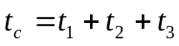 (2.1);
t₁ – время необходимое для машин для проследования через переезд;
t₂ – время срабатывания приборов цепей извещения и управления переездной сигнализацией (t₂ = 4 сек);
t₃ - гарантированное время (t₃ = 10 сек);
(2.2);
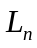 – длина переезда, определяемая расстоянием от переездного светофора наиболее удаленного от крайнего рельса до противоположного рельса плюс 2,5 м ( 2,5 м-расстояние, необходимое для безопасной остановки автомобиля после проследования переезда );
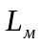 – длина машины (24 м);
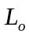 – расстояние от места остановки автомобиля до переездного светофора (5 м);
V_{м} = 5 км/ч = 1,4 м/с.

Длина участка приближения к переезду:
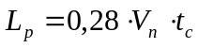 (2.3);
0,28 – коэффициент перевода скорости из км/ч в м/с;
V_{п} – максимальная скорость движения, установленная на этом участке
Извещение на переезд подается при приближении поезда к переезду следующего в любом направлении, независимо от специализации путей и направления действия АБ.
Извещение о приближении поезда к переезду передается с помощью рельсовых цепей автоблокировки. Рельсовую цепь в пределах блок-участка, где расположен переезд, делают разрезной. Местом разреза является переезд. Часть рельсовой цепи до переезда по направлению движения поезда используют для организации участка приближения. При вступлении поезда на участок приближения переезд закрывается. Вторую часть рельсовой цепи, находящейся за переездом, используют для организации участка удаления при правильном направлении движения или в качестве участка приближения при неправильном направлении движения. С момента полного выхода поезда с участка приближения на участок удаления переезд открывается.
Расчетную длину участка приближения в зависимости от расположения переезда на блок-участке определяют в соответствии с рис. 2.1. Если переезд расположен от проходного светофора 5 автоблокировки на расстоянии, равном расчетной длине участка приближения 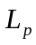, то фактическая длина участка приближения 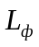 равна (рис. 2.1 а). В этом случае извещение на закрытие переезда будет подаваться за один участок приближения. При близком расположении переезда к светофору 5 автоблокировки расчетная длина оказывается больше, чем расстояние до этого светофора. Участок приближения в этом случае устраивают между светофорами 5 и 7 (рис. 2.1 б). Теперь фактическая длина участка приближения исчисляется от светофора 7 и образуются два участка приближения: первый от переезда до светофора5 и второй — между светофорами 5 и 7. В этом случае извещение на закрытие переезда будет подаваться на два участка приближения.
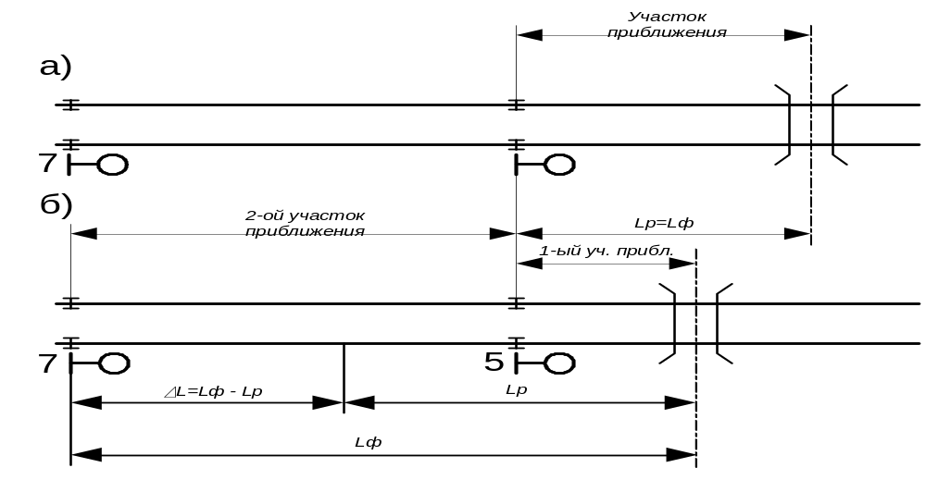 Рисунок 2.1 Схема для определения участков приближения перед переездом

В ряде случае при наличии двух участков приближении их фактическая длина будет больше расчетной и получается лишняя длина 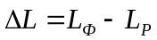, что приводит к преждевременному закрытию переезда и задержкам автотранспорта. Чтобы выровнять длины и требуется разрезать рельсовую цепь между светофорами 5 и 7 и организовать участок приближения от места разреза. Так как это обусловливает применение дополнительной аппаратуры и усложняет автоблокировку, разрез рельсовой цепи не делают, а в устройства автоматической переездной сигнализации вводят элементы выдержки времени. С помощью этих элементов с момента вступлении поезда на второй участок приближения включается выдержка времени на закрытие переезда. Эта выдержка равна времени следования поезда, идущего с максимальной скоростью, по участку, определяемому разностью между фактической и расчетной длинами участка приближения. Для поездов, едущих со скоростью меньше максимальной, время извещения увеличивается и переезд закрывается на расстоянии, большем расчетного.
В зависимости от ординат светофоров и длин блок-участков, на которых расположен переезд, а также от ординаты самого переезда, нужно определить фактическую длину участка приближения.

4.3. Увязка переездной сигнализации с сигнальными установками ЧКАБ

Для образования участка приближения рельсовую цепь блок-участка, на котором расположен переезд, делают разрезной с местом разреза у переезда. В месте разреза рельсовой цепи предусматривается трансляция кодов как при правильном, так и при неправильном направлении движения. Особенностью кодовой рельсовой цепи является то, что ее релейный конец размещают на входном конце блок-участка, а питающий — на выходном. При таком размещении на переезде отсутствует путевое реле, фиксирующее освобождение переезда. Чтобы контролировать освобождение переезда, на сигнальной установке, находящейся перед переездом, с момента ее проследования поездом автоматически переключаются релейный и питающий концы рельсовой цепи. После этого осуществляется подача кода КЖ вслед удаляющемуся поезду. После освобождения рельсовой цепи участка приближения код КЖ воспринимается на переезде релейной аппаратурой и переезд открывается
Схема управления переездной сигнализацией для нечетного пути двух-путного перегона показана на рис. ?.?. Включают переездную сигнализацию реле, обозначение, тип и назначение которых приведены ниже:

НП (АНШ5-1600)…………путевое;
НИ, НДИ (НМВШ-110)........импульсное и дополнительное импульсное ;
НИ1 (НМПШ2-400)……….повторитель реле НИ;
НДП (АНШ5-1600)………...дополнительное путевое;
НПТ (НМПШ2-400)………повторитель реле НП ;
НИП (КМШ-750)…………известитель приближения за два участка приближения;
ПНИП (НМШ2-900)……….повторитель реле НИП;
НИП1(AНIIIM2-380)………повторитель реле приближения;
НКТ (АНШМТ-380)……….контрольное термическое;
НТ, НДТ (ТШ-65В)………трансмиттерное;
НДИ1 (НМПШ2-400)……...повторитель реле НДИ;
НВ (АНШ5-1600)…………включающее.

В пределах блок-участка, на котором расположен переезд, образованы две рельсовые цепи: 5П с питающим концом НП на переезде и 5Па с релейным концом HP на переезде.
Если переезд расположен относительно светофора 5 на расстоянии, равном расчетной длине участка приближения, то закрытие переезда происходит за один участок приближения при вступлении поезда на рельсовую цепь 5П. Реле НИП на переезде, включенное в цепь извещении И1-ОИ1, в этом случае выключается фронтовыми контактами реле Ж2 сигнальной установки 5. Отпуская нейтральный якорь, реле НИП выключает реле НИП1, после чего выключается реле НВ, В и переезд закрывается.
Если расстояние от переезда до светофора 5 меньше расчетной длины участка приближения, то переезд закрывается за два участка приближения при вступлении поезда на рельсовую цепь 7П. В этом случае реле НИП по цепи извещения получает питание через контакты реле ИП1 и реле Ж2 светофора 5. В цепь реле НИП1 включены контакты нейтрального и поляризованного якорей реле НИП. Выключение реле НИП1 производится контактом поляризованного якоря реле НИП. Состояние цепи полной схемы соответствует установленному правильному направлению движения по нечетному пути перегона, отсутствию поезда на участке приближения и открытому состоянию переезда. Для работы кодовой автоблокировки разрезная рельсовая цепь участка 5П кодируется от светофора 3. Код соответствует сигнальному показанию светофора 3. На переезде от кодовых импульсов работает реле НИ, его работу повторяет реле-повторитель НТ. Переключая свой контакт, реле Н Т приводит в возбужденное состояние путевое реле НП, которое проверяет свободное состояние участка 5Па. Через фронтовой контакт реле НП возбуждается его повторитель реле НПТ. Фронтовыми контактами реле НПТ замыкается цепь кодирования рельсовой цепи 5П. Работая в кодовом режиме и переключая свой контакт в цепи трансформатора П, реле НТ транслирует кодовые импульсы в рельсовую цепь 5П. При приеме кодов у светофора 5 работает реле И, после дешифрации кода возбуждаются сигнальные реле Ж, Ж1 и Ж2, контролирующие свободность участка 5П.
Порядок закрытия переезда за один участок приближения следующий. При вступлении поезда на участок 5П прекращается прием кодов у светофора 5 и выключаются реле Ж, Ж.1 и Ж2. Контактами реле Ж2 выключается реле НИП на переезде. Отпуская якорь, реле НИП выключает свой повторитель реле ПНИП и одновременно размыкает цепи питания реле НИП1 и НКТ. Реле НИП1 выключает реле НВ, которое, отпуская якорь, закрывает переезд.
При выключении реле ПНИП производятся следующие переключения цепей: включается цепь реле НИ1, которое начинает работать как повторитель реле НИ; выключается реле НП из цепи проверки импульсной работы реле НТ и подключается к цепи конденсаторного дешифратора для проверки импульсной работы реле НИ1. При правильной работе реле НИ1 реле НП и НПТ остаются в возбужденном состоянии, чем контролируется свободность участка 5Па.
Порядок закрытия переезда за два участка приближения следующий. От вступления поезда на второй участок приближения 7П у светофора 5 выключаются реле ИП и ИП1. Последнее, отпуская якорь, меняет полярность тока возбуждения реле НИП на переезде в цепи И1-ОИ1. Переключая контакт поляризованного якоря, реле НИП выключает реле НИП1 и НКТ, после чего в том же порядке, как и при извещении за один участок приближения, выключается реле НВ и происходит закрытие переезда.
В данной схеме с помощью реле НИП1 и НКТ выполнена защита от ложного открытия переезда при потере шунта под поездом, движущимся по участку приближения.
Переезд открывается после проследования поездом участка 5П в следующем порядке. На переезде размещен питающий конец рельсовой цепи 5П, а путевого реле, которое могло бы фиксировать освобождение участка приближения и своевременно открывать переезд, нет. Поэтому контроль освобождения участка приближения перед переездом осуществляется путем кодирования рельсовой цепи 5П вслед движущемуся поезду с ее релейного конца. Кодирование вслед поезду начинается с момента вступления поезда на участок приближения 5П. У светофора 5 через тыловые контакты реле И и Ж1 включается реле ОИ, которое замыкает следующие цепи кодирования:
Работая в режиме кода КЖ, реле ПДТ и ДТ посылают этот код в рельсовую цепь 5п вслед уходящему поезду.
С момента выхода головы поезда на рельсовую цепь 5Па на переезде прекращается импульсная работа реле НИ, НИ1 и НТ. Выключаются реле НП и НПТ, которые отключают цепи трансляции кодов в рельсовую цепь 5П. Тыловыми контактами реле НПТ в рельсовую цепь 5П включается реле НДИ. Сразу после освобождения рельсовой цепи 5П реле НДИ начинает работать в режиме кода КЖ, поступающего от светофора 5. Через контакт реле НДИ работает реле НДИ1. Через конденсаторный дешифратор возбуждается реле НДП, фиксируя освобождение переезда. Через фронтовой контакт реле НДП замыкается цепь термоэлемента НКТ, а после его нагрева с установленной выдержкой времени — цепи последовательного срабатывания реле НКТ и НИП1. Фронтовым контактом реле НИП1 включается реле НВ, которое открывает переезд. В течение всего времени движения поезда по участку 5Па рельсовая цепь 5П кодируется кодом КЖ от светофора 5.
После полного освобождения участка 5Па от светофора 3 в рельсовую цепь этого участка подается код КЖ- от этого кода на переезде работают реле НИ и НИ1. При импульсной работе этих реле через конденсаторный дешифратор срабатывает реле НП, а вслед за ним реле НПТ. Последнее, притягивая якорь, переключает релейный конец рельсовой цепи 5П на питающий. Тыловыми контактами реле НПТ отключает от рельсовой цепи реле НДИ, а фронтовыми подключает источник питания. Одновременно фронтовым контактом реле НПТ включается цепь реле НТ, которое работает как повторитель реле НИ в режиме кода КЖ. Переключая контакте цепи трансформатора П, реле НТ транслирует код КЖ в рельсовую цепь 5П.
Некоторое время с обоих концов рельсовой цепи 5П поступают коды КЖ, вырабатываемые трансмиттерами КПТ разных типов. В интервале кода КЖ, подаваемого с релейного конца, от кода КЖ, подаваемого с питающего конца, у светофора 5 работает реле И. Через дешифратор возбуждаются реле Ж, Ж1, и Ж2. Реле Ж1, размыкая тыловой контакт, выключает реле ОИ. Последнее размыкает цепи кодирования у светофора 5 и с релейного конца рельсовой цепи 5П прекращается трансляция кодов. Из рельсовой цепи 5Па продолжается кодирование рельсовой цепи 5П с ее питающего конца. Фронтовыми контактами реле Ж2 замыкается цепь извещения, на переезде возбуждаются реле НИП и ПНИП и все цепи управления переездной сигнализацией возвращаются в исходное состояние.
Порядок закрытия переезда за один участок приближения и открытия переезда после его освобождении поездом поясняется в табл.1:

1 — переезд открыт. Из рельсовой цепи 5Па на переезде код 3 транслируется в рельсовую цепь 5П. Трансляция кода происходит за счет импульсной работы реле НИ и НТ.
2 — поезд вступил на участок приближения 5П, переезд закрывается. Включается кодирование кодом КЖ с релейного конца рельсовой цепи 5П вслед поезду. Рельсовая цепь 5Па продолжает кодироваться кодом 3. На переезде за счет импульсной работы реле НИ, НИ1 и НТ код 3 транслируется в рельсовую цепь 5П.
3 — поезд вступил на участок 5Па, рельсовая цепь этого участка кодируется кодом 3, рельсовая цепь 5П кодируется от светофора 5 вслед поезду кодом КЖ.
4 — поезд освободил участок приближения 5П. На переезде от кода КЖ в импульсном режиме работают реле НДИ и НДИ1. Возбуждаются реле НДП, НКТ, НИП1 и НВ. Переезд открывается.
5 — поезд освободил участок 5Па, рельсовая цепь этого участка кодируется кодом КЖ. На переезде в импульсном режиме работают реле НИ, НИ1 и НТ. Возбуждаются реле НП и НПТ, которые включают цепи трансляции кода КЖ из рельсовой цепи 5Па в рельсовую цепь 5П, С релейного и питающего концов рельсовой цепи 5П подаются коды КЖ.
6 — в интервале кода КЖ, поступающего с релейного конца рельсовой цепи 5П, под действием кода КЖ, поступающего с питающего конца, выключается кодирование с релейного конца. Замыкается цепь извещения И1-ОИ1, Возбуждаются реле НИП и ПНИП. Все цепи управления переездной сигнализацией возвращаются в исходное состояние.
В схеме предусмотрена защита от возможного кратковременного закрытия переезда при полном освобождении блок-участка 5Па. При этом на переезде возобновляется работа реле НИ и НИ1. Возбуждаются реле НП и НПТ. Затем прекращается импульсная работа реле НДИ, НДИ1 и выключается реле НДП, Чтобы не произошло закрытия переезда, реле НДП не должно отпустить якорь раньше, чем сработает реле НИП и замкнет контакты нейтрального и поляризованного якорей в цепи питания реле НИП1. Для этого нужно, чтобы время на отпускание якоря реле НДП было больше, чем интервал времени с момента прекращения импульсной работы реле НДИ1 до момента срабатывания реле НИП. Если это условие не будет выполнено, то переезд кратковременно закроется, а затем после выдержки времени термоэлемента вновь откроется. Чтобы увеличить время замедления на отпускание якоря реле НДП, в цепи конденсаторного дешифратора контакты реле НДИ1 включены так, что конденсатор емкостью 1200 мкФ получает заряд при импульсе кода в рельсовой цепи, а в интервале разряжается на реле НДП и конденсатор емкостью 500 мкФ. В цепи конденсаторного дешифратора, к которому подключено реле НП, контакты реле НИ1 включены обратно, что обеспечивает минимальное замедление на отпускание якоря этого реле.

Работа схемы при движении в неправильном направлении

Для переключения на неправильное направление движения настраивают цепи схемы изменения направления движения, в которые включены реле направления Н. Путем возбуждения этих реле током обратной полярности устанавливают неправильное направление движения по перегону.
При переключении поляризованных якорей реле Н на каждой сигнальной установке перегона срабатывают реле ПН, которые осуществляют все необходимые переключения в цепях кодирования рельсовых цепей.
На сигнальной установке 3 замыкается цепь кодирования кодом КЖ:
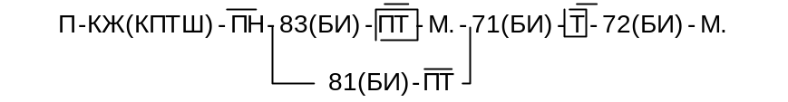
Постоянно работая в режиме кода КЖ, реле Т подает этот код в рельсовую цепь 5Па. На переезде от импульсов кода работают реле НИ и НИ1. По цепям конденсаторного дешифратора возбуждается реле НП и вслед за ним реле НПТ. После этого в режиме кода КЖ начинает работать реле НТ, которое передает этот код в рельсовую цепь 5П. У светофора 5 в режиме кода КЖ работает реле И. По цепям дешифратора возбуждаются реле Ж, Ж1 и Ж2. Фронтовыми контактами реле Ж2 замыкается цепь извещения И1-ОИ1, по которой на переезде возбуждается реле НИП и вслед за ним реле НИП1, НКТ и НВ — переезд открыт.
При вступлении поезда на рельсовую цепь 5Па переездная сигнализация автоматически не включается. Переезд закрывает дежурный по переезду с щитка управления. На переезде выключаются реле НИ и НТ. Прекращается трансляция кода КЖ в рельсовую цепь 5П. У светофора 5 прекращается импульсная работа реле И, отчего выключаются реле Ж, Ж1 и Ж2. Через тыловые контакты реле И и Ж1 включается реле ОИ, которое замыкает цепь кодирования рельсовой цепи 5П с ее релейного конца. Значность кода выбирается контактами реле ИП в зависимости от числа свободных блок-участков. Если свободно не менее двух блок-участков, то у светофора 5 замыкается цепь кодирования кодом 3:
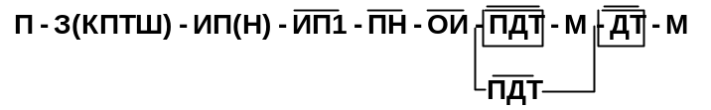
Работая в режиме кода 3, реле ДТ передает этот код в рельсовую цепь 5П. На переезде код 3 принимает реле НДИ и включает свой повторитель реле НДТ, который транслирует этот код в рельсовую цепь 5Па. При импульсной работе реле НДИ и его повторителя НДИ1 через конденсаторный дешифратор возбуждается реле НДП, которое замыкает свои фронтовой контакт в цепи реле НИП1. У светофора 5 после выдержки времени на замедление отпускает якорь реле Ж2 и фронтовыми контактами выключает на переезде реле НИП, Последнее отпускает нейтральный якорь и фронтовым контактом размыкает цепь питания реле НИП1. Однако это реле остается включенным через ранее замкнувшийся контакт реле НДП и не отпускает свой якорь.
С момента вступления поезда на рельсовую цепь 5П прекращается импульсная работа реле НДИ и последовательно выключаются реле НДИ1, НДП, НИП1,НКТ и НВ, чем создается, кроме цепи ручного, еще и цепь автоматического закрытия переезда.
После полного освобождения поездом участка 5Па на переезде от кода КЖ восстанавливается импульсная работа реле НИ и НИ1. Включаются реле НП и НПТ, после этого в режиме кода КЖ начинает работать реле НТ и транслировать этот код в рельсовую цепь 5П вслед удаляющемуся поезду. С момента полного освобождения рельсовой цепи 5П с обоих ее концов асинхронно подаются коды КЖ, вырабатываемые трансмиттерами разных типов. В интервале кода КЖ, посылаемого с релейного конца, от кода КЖ, посылаемого с питающего конца, у светофора 5 работает реле И и через 2—3с через дешифратор включаются реле Ж, Ж1 и Ж2. Тыловым контактом реле Ж1 выключается реле ОИ. Последнее, отпуская якорь, размыкает цепи кодирования рельсовой цепи 5П с ее релейного конца. Кодирование с питающего конца рельсовой цепи 5П продолжается. Фронтовыми контактами реле Ж2 замыкается цепь извещения, по которой возбуждается реле НИП на переезде. Притягивая якорь реле НИП включает реле НИП1, после чего срабатывают реле НВ и В, которые открывают переезд.

4.4. Схема увязки переезда с АБТ

Для фиксации приближения поезда к переезду и проследования поезда через переезд используются четыре независимых участка приближения. Два участка приближения примыкающих к переезду 2У и 3У должны быть не менее 150 м. В два других 1У и 4У входят оставшиеся ТРЦ, которые обеспечивают подачу извещения на переезд в пределах расчетного времени. Приемные концы ТРЦ участков приближения 2У и 3У для четного и нечетного путей располагаются в релейных шкафах переезда. Для схем управления на переезд от сигнальных установок передается информация о занятости ТРЦ, входящих в участки приближения 1У и 4У. Кроме того, для кодирования ТРЦ, аппаратура которых размещается в релейных шкафах переезда, от сигнальных установок по проводам Т, ОТ передаются коды АЛС. В провода Л, ОЛ включаются на переезде путевые реле приемных концов ТРЦ, аппаратура которых размещена в релейных шкафах переезда. Аппаратура располагается в трех релейных шкафах 1П, 2П, Ш.
В релейном шкафу 1П размещается аппаратура схем управления переездной сигнализацией по нечетному пути, в релейном шкафу 2П - по четному пути и в релейном шкафу Ш - аппаратура схем светофорной сигнализации. При включении заградительных светофоров осуществляется выключение кодирования рельсовых цепей автоблокировки и перекрытие ближайшего к переезду светофора (в правильном направлении движения) на красный огонь. Для этого на переезде линейные провода Л, ОЛ включаются фронтовые контакты ЗГ3 и ЗГ4. Контакты реле ЗГ3 и ЗГ4 отключают на переездной установке трансмиттерное реле 2Т от цепи передачи кодов АЛС - 2Т, 2ОТ сигнальных установок. Схема ТРЦ и кодирования приведена для четного пути. Приемный конец ТРЦ4 второй ближайшей к переезду рельсовой цепи расположен в релейном шкафу близлежащей сигнальной установки: по нечетному пути сигнальной точки 7, по четному пути - у сигнальной точки 6. Для обеспечения работы схемы контроля проследования поезда через переезд путевые реле этих рельсовых цепей необходимо иметь в релейных шкафах переездной установки, для чего организуются дополнительные линейные цепи передачи 1БП, 1ОБП по нечетному пути и 2АП, 2ОАП по четному пути.
Рассмотрим работу схемы при движении короткой подвижной единицы, т.е. когда локомотив движется по правильному направлению движения нечетного пути.
Реле направления 1Н находится под током прямой полярности в РШ переезда. За счет этого под током находятся повторители реле направления 1ПН1, 1ПН2 в РШ переезда 1. При вступлении поезда на участок Б1П, находящийся за сигнальной точкой 7, при движении в нечетном направлении обесточивается повторители путевых реле БП1 и БП2, что приведет к выключению питания в линейных проводах 1ИП, и 1ОИП, и обесточиванию известительных реле 1ИП1, 1ИП2, расположенных в РШ1 переезда, где размещена аппаратура для контроля нечетного пути.
Фронтовые контакты известительных реле 1ИП1, 1ИП2 включены в цепи питания управляющих реле 1-1У1 и 1-1У2. Фронтовые контакты управляющих реле, отпадая, обесточивают включающие реле и переезд закрывается.
Пока поезд не займет участок А2П перед переездом, контроль которого осуществляется путевыми реле сигнальной точки 5, состояние схемы не изменится. При вступлении первой колесной пары короткой подвижной единицы на РЦ А2П перед сигнальной точкой 5 обесточиваются приемные реле А2ПО и А2ПД. Из-за обесточивания данных реле теряют питание их повторители 1АП1, 1АП2 в РШ1 переезда для нечетного пути. Контактами данных повторителей АП1 и АП2 подавалось питание на вторые управляющие реле 1-2У1 и 1-2У2.
В дальнейшем поезд вступает на РЦ А1П, что ведет к обесточиванию путевых реле А1ПО, А1ПД в РШ5. Фронтовыми контактами этих реле подается питание на реле 1БП1, 1БП2 по линейной цепи 1БП-1ОБП. Контактами повторителей путевых реле 1БП1, 1БП2 обесточивают третье управляющее реле.
При обесточивании реле БП1, БП2 пятой сигнальной установки происходит обесточивание реле 1НИП1, 1НИП2 в РШ1 переезда. Фронтовые контакты реле НИП1, 1НИП2 включены в цепь питания четвертых управляющих реле 1-4У1 и 1-4У2, поэтому при обесточивании реле 1НИП1, 1НИП2, управляющие реле так же обесточиваются. Реле 1В1, 1В2 включаются аналогично рассмотренной выше схеме при движении поезда по четному пути.
При проследовании локомотива и освобождении РЦ, расположенных в районе переезда, последовательно встанут под ток все управляющие реле. Однако переезд откроется после освобождения РЦ А2П, т.е. когда под ток встанут управляющие реле 1-2У1 и 1-2У2.
При неправильном направлении движения реле 1Н будет находится под током обратной полярности, то включатся повторители реле направления 1НН1, 1НН2 и следовательно обесточатся повторители 1ПН1, 1ПН2. При этом извещение на переезд будет подаваться не 7 установки, а с 5. При этом управляющие реле будут обесточиваться в следующем последовательности.
При занятии участка Б2П, перед сигнальной точкой 5 при неправильном направлении движения, обесточиваются повторители путевых реле БП1, БП2. Их контакты обесточивают реле 1НИП1, 1НИП2, которые отключают питание на реле 1-1У1, 1-1У2. Затем отпадают якоря у реле БП1, БП2, которые обесточиваются при занятии поездом секции А1П.
В дальнейшем при занятии поездов участка А2П и обесточивании в переездном РШ1 повторителей путевых реле 1АП1, 1АП2 обесточатся третьи управляющие реле 1-3У1, 1-3У2. Четвертые управляющие реле обесточатся при занятии поездом участка Б2П, контроль свободности которого осуществляют путевые реле седьмой сигнальной установки.
В данном случае после проследования поезда по маршруту и постановки всех управляющих реле под ток, переезд откроется только после освобождения секции Б1П, расположенной в районе сигнальной установке 7.

5. Увязка двухпутной и однопутной автоблокировки со станционными
устройствами

5.1. Общие положения

На подходах к станциям сигнальные установки автоблокировки увязывают с устройствами релейной централизации станций. Увязку производят как на крупных станциях, оборудованных устройствами БМРЦ, так и на промежуточных, оснащенных устройствами релейной централизации с местными или центральными зависимостями.
В полную схему увязки входят: цепи увязки предвходного светофора автоблокировки с входным светофором станции; цепи увязки выходных светофоров станции с первым перегонным светофором автоблокировки; цепи извещения о приближении и удалении поездов за два и три блок-участка от станции; цепи кодирования станционных рельсовых цепей, входящих в маршруты отправления, кодами АЛС, соответствующими показаниям первого перегонного светофора автоблокировки.
Предвходные светофоры отличаются от проходных сигнализацией и имеют дополнительные сигнальные показания в виде желтого мигающего огня и в некоторых случаях зеленого мигающего огня. Желтый мигающий огонь является более разрешающим сигнальным показанием, чем желтый постоянный, а зеленый мигающий огонь — менее разрешающим, чем зеленый постоянный. Желтый мигающий огонь включается на предвходном светофоре, если входной светофор сигнализирует двумя желтыми огнями, из которых один мигающий, разрешающий движение поезда с установленной скоростью и указывающий на необходимость проследования входного светофора с пониженной скоростью (поезд принимается на боковой путь по обычным стрелкам). Зеленый мигающий огонь на предвходном светофоре включается, если входной светофор сигнализирует двумя желтыми огнями с включенной сигнальной полосой (поезд принимается на боковой путь по пологим стрелкам). В зависимости от сигнальных показаний предвходного светофора применяют схему предвходной сигнальной установки типа ОМ с одним мигающим желтым огнем или типа ОМЗ с одним желтым и одним зеленым мигающими огнями.
При увязке с автоблокировкой, имеющей трехзначную сигнализацию, извещение о приближении поезда к станции предусматривают за два блок-участка, а с четырехзначной сигнализацией — за три блок-участка.

5.2. Схемы увязки двухпутной автоблокировки со станционными устройствами

5.2.1. Схема увязки трехзначной автоблокировки постоянного тока

Предвходной светофор имеет два дополнительных сигнальных показания в виде желтого и зеленого мигающих огней. На входном светофоре установлена зеленая светящаяся полоса, служащая для сигнализации приема на боковой путь станции по пологим стрелкам.
В схеме использованы следующие линейные цепи увязки с предвходным светофором станции: НЛ-ОНЛ — включения линейного реле Л (КШ1-280) при правильном направлении движения, а также включения реле ДКВ при неправильном направлении движения; НИ-НОИ — включения известителя приближения второго участка приближения Н2ИП; НМ-НОМ — включения линейного мигающего реле МП (КШ1-280), которое переключает линейную цепь и подготавливает комплекты мигающих реле для выполнения режима мигания огней предвходного светофора; ДСН-ОДСН — двойного снижения напряжения, которую используют для схемы изменения направления при переключении пути перегона на двустороннее движение.
Режим мигания огней предвходного светофора обеспечивается включением маятникового трансмиттера СМТ (МТ-2), мигающего реле М (НМПШ2-400) и контрольного мигающего реле КМ (АНШ2-700).
При закрытом входном светофоре Н реле Л предвходного светофора 1 со стороны станции возбуждено током обратной полярности по цепи, проходящей через тыловые контакты разрешающего указательного реле НРУ и фронтовые контакты огневого реле НК2ЖО, контролирующего горение красного и второго желтого огней входного светофора. Через контакт нейтрального якоря реле Л включены реле С и С1; поляризованным контактом реле Л включена цепь лампы желтого огня предвходного светофора 1.
При открытии входного светофора Н в маршруте приема на главный путь и горении на нем желтого или зеленого огня, реле Л светофора 1 независимо от положения поляризованных контактов реле МП возбуждается током прямой полярности по цепи, проходящей через фронтовые контакты реле НГМ1 (маршрутное главного пути) и реле НРУ. Реле МП не возбуждается, так как его цепь разомкнута контактами реле НПМ. Переключая поляризованный контакт, реле Л включает на светофоре 1 зеленый огонь.
Если устанавливается маршрут приема на боковой путь (реле НГМ1 выключено), то с момента открытия входного светофора (на нем загораются два желтых огня) возбуждается реле НПМ. Через фронтовые контакты этого реле и тыловые реле НЗП01 замыкается цепь тока обратной полярности для возбуждения реле МП. Одновременно по линейной цепи Л-ОЛ от источника ЛП-ЛМ станции через тыловые контакты реле НГМ1 и фронтовые НРУ, а также через поляризованные контакты реле МП в релейном шкафу светофора 1 реле Л возбуждается током обратной полярности. Переключая поляризованный контакт, оно включает лампу желтого огня на светофоре /. Контактами нейтрального якоря реле МП включается датчик импульсов СМТ и его повторитель реле М. Импульсная работа реле М контролируется возбуждением реле КМ. Фронтовым контактом реле КМ лампа желтого огня светофора переключается на мигающий режим горения. В случае прекращения импульсной работы реле М, выключается реле КМ и, отпуская якорь, переключает лампу желтого огня на непрерывное горение; на светофоре / вместо желтого мигающего загорается желтый постоянный огонь, являющийся более запрещающим.
При установленном маршруте приема на боковой путь по пологим стрелкам и горении на входном светофоре Н зеленого мигающего и желтого постоянного огней и одной или двух зеленых светящихся полос на предвходном светофоре / загорается зеленый мигающий огонь.
Горение зеленой полосы светофора Н контролирует реле НЗП01, через фронтовые контакты которого замыкается цепь тока прямой полярности для возбуждения реле МП. Притягивая нейтральный якорь, реле МП включает комплекты реле импульсной работы СМТ, М и КМ. По проводам Л-ОЛ тыловыми контактами НГМ1 и фронтовыми контактами НРУ замыкается цепь тока обратной полярности для возбуждения реле Л. Поляризованными контактами реле МП и фронтовыми реле КМ обратная полярность тока возбуждения реле Л изменяется на прямую. Реле Л, переключая поляризованный контакт, включает лампу зеленого огня на светофоре /, которая за счет работы комплекта мигающих реле горит мигающим светом. В случае прекращения импульсной работы реле М выключается реле КМ и, отпуская якорь, меняет полярность тока с прямой на обратную в цепи возбуждения реле Л. На светофоре 1 зеленый огонь выключается и загорается более запрещающий желтый постоянный огонь.
По цепям извещения на табло поста централизации контролируется приближение поезда к станции. При вступлении поезда на второй участок приближения ЗП у светофора / прекращается импульсная работа реле И и И1. Последовательно выключаются реле ПИ, ПИ1, П и П1 релейного дешифратора. Отпуская якорь, реле П1 своими фронтовыми контактами выключает известительное реле Н2ИП на посту централизации. Контактом реле Н2ИП на табло выключается нормально горящая при свободном участке приближения белая лампочка и включается красная лампочка Н2П, контролирующая занятость второго участка приближения.
С момента вступления поезда на первый участок приближения ШП прекращается импульсная работа реле И, И1 у входного светофора Н и выключаются реле ПИ, ПИ1, П и П1 релейного дешифратора. Реле Я, отпуская якорь, выключает известительное реле Н1ИП на посту централизации. На табло гаснет нормально горящая белая и загорается красная лампочка Н1П занятости первого участка приближения. Погашенное состояние обеих лампочек участка приближения указывает на неисправность схемы контроля или включение лампочек. При выключенном состоянии реле Н2ИП и Н1ИП включается звонок приближения поезда в нечетном направлении. Длительность звонка определяется временем разряда конденсатора (на схеме включение звонка не показано).
Перевод пути 1П на двустороннее движение требует настройки и регулировки схемы изменения направления. При установке неправильного направления движения возбуждаются реле ПН в релейных шкафах сигнальных установок всех нечетных светофоров перегона. У светофоров 1реле ПН производит следующие переключения: в цепь Л-ОЛ, идущую к станции, включает реле ДКВ (однако эта цепь до момента выхода состава со станции на участок 1ПП остается разомкнутой контактами реле НСН1); в цепь Л1-ОЛ1, идущую к светофору 3, включает реле Л, которое выбирает коды АЛС; отключает лампы светофора, замыкая постоянную цепь возбуждения огневого реле О через резистор сопротивлением 15 Ом.
Кодирование начинается с момента вступления поезда на участок 1ПП. Цепь Л-ОЛ у светофора Н замыкается тыловыми контактами реле П1 и ПП, отчего срабатывает реле ДКВ у светофора 1 и включает цепи кодирования участка. С момента переключения на неправильное направление движения по пути 1П удаление поезда от станции контролируется реле Н1ИП и Н2ИП.
Для увязки по отправлению используется линейная цепь ЧЛ-ЧОЛ, идущая к светофору 8, в которую включено линейное реле ЧЛ станции. С помощью реле ЧЛ и его повторителя ЧЛ1 происходит увязка показаний выходных светофоров станции и первого проходного светофора автоблокировки, а также включение на табло лампочек контроля состояния первого и второго участков удаления.
При разрешающем показании светофора 8 фронтовыми контактами реле С и О замыкается цепь тока прямой полярности для реле ЧЛ и на выходном светофоре Ч загорается зеленый огонь. При запрещающем показании светофора 8 тыловыми контактами реле С включается цепь тока обратной полярности реле ЧЛ и на выходном светофоре Ч загорается желтый огонь.
С момента вступления поезда на стрелки маршрута прекращается импульсное питание участка I IУП, у светофора 8 выключаются реле П и П1. Контактами реле П1 размыкается цепь Л-ОЛ, отчего выключаются реле ЧЛ и ЧЛ1 и выходной светофор закрывается. От кодовых импульсов, поступающих из рельсовой цепи I IУП, работает реле ЧОИ (на схеме не показано). При импульсной работе этого реле через конденсаторный дешифратор возбуждается контрольное реле первого участка удаления Ч1УУ. На табло продолжают гореть белые лампочки свободности первого и второго участков удаления.
Выход поезда на первый участок удаления I IУП фиксируется прекращением импульсной работы реле ЧОИ и выключением реле Ч1УУ. На табло загорается красная лампочка Ч1У занятости первого участка удаления и одновременно выключается белая лампочка свободности второго участка удаления Ч2У. Полное освобождение поездом первого участка удаления приводит к восстановлению импульсного питания участка I IУП. У светофора 8 возбуждается реле П1 и своими контактами замыкает линейную цепь Л-ОЛ, по которой реле ЧЛ возбуждается током обратной полярности и включает постоянное питание реле Ч1УУ. На табло включается красная лампочка Ч2У занятости второго участка удаления и белая лампочка Ч1У свободности первого участка удаления. После освобождения второго участка удаления реле ЧЛ возбуждается током прямой полярности и поляризованным контактом включает белую лампочку Ч2У свободности второго участка удаления.
Для переключения пути I IП на двустороннее движение настраивают и регулируют схему изменения направления. При правильном направлении движения линейные цепи сохраняются те же, что и при одностороннем движении, светофоры не выключаются. При неправильном направлении движения возбуждаются реле ПН в релейных шкафах всех четных светофоров. Фронтовыми контактами реле ПН светофора 8 в цепь ЧЛ-ЧОЛ включается реле Л для увязки с входным светофором НД, в цепь Л1-ОЛ1 включается реле ДКВ.
На посту централизации контактами возбудившихся реле Д2У и НПСН от линейной цепи отключается реле ЧЛ, а вместо него включается реле НДКВ. Если светофор НД закрыт, то через тыловые контакты сигнального реле НДС1 линейное реле Л светофора 8 возбуждается током обратной полярности, а если открыт — током прямой полярности. Контактом поляризованного якоря реле Л выбирается код Ж или 3 для кодирования участка 8П.
При движении поезда в неправильном направлении с момента вступления его на участок I IУП в релейном шкафу светофора 8 тыловыми контактами реле ПИ и П1 замыкается линейная цепь ЧЛ-ЧОЛ. На посту централизации срабатывает реле НДКВ и включает кодирование участка I IУП со стороны светофора НД. Реле НДКВ используется и как известитель приближения к станции: тыловым контактом этого реле на табло выключается белая лампочка Ч1У свободности участка приближения, фронтовым — красная лампочка занятости этого участка.

5.2.2. Схема увязки трехзначной автоблокировки переменного тока с двусторонним движением поездов

Предвходной светофор имеет два дополнительных сигнальных показания в виде желтого и зеленого мигающих огней. Управление желтым и зеленым мигающими огнями светофора 1 осуществляется по линейной цепи ЗС-ОЗС, в которую включено управляющее сигнальное реле ЗС. В эту же цепь на станции включено известительное реле приближения Н2ИП, служащее для контроля второго участка приближения. По цепи извещения И1-ОИ1, в которую включен известитель приближения НИП, контролируется приближение поезда. Увязка сигнальных показаний предвходного и входного светофоров и кодирование блок-участков 1ПП и ЗП показаны на рис. 1.2, б. Обозначение, тип и назначение основных реле предвходной сигнальной установки приведены ниже.

ЗС (КМШ-750)......сигнальное желтого и зеленого мигающих огней
ЗС1 (НМШ1-400).........повторитель реле ЗС
М (НМПШ2-400)........ мигающее
КМ (AH1II2-520)....…. контрольно-мигающее
Ж, 3 (АНШ5-1230).......сигнальные
Ж1 (АНШМ2-620).......повторительное сигнальное
Ж2, ЖЗ (НМШМ1-360).....то же
РО, О, ОД (АОШ2-180/0,45)….огневые
Т (ТШ-65В)......…………трансмиттерное
Н (КШ1-80).....………….направления
ПН (НМШ1-400)………повторитель реле направления
ИП (КМШ-750)....……. известитель приближения
ИП1 (НМШМ4-250)…..повторитель реле ИП
ДТ (ТШ-65В).......……….дополнительное трансмиттерное
ПДТ (НМПШ2-400)……переключающее реле ДТ
Состояние цепей схемы соответствует установленному правильному направлению движения по пути 1П. При горении на светофоре Н красного огня (см. рис. 1.2, положение 1) рельсовая цепь 1ПП со стороны станции кодируется кодом КЖ. У предвходного светофора 1 в режиме этого кода работают реле И; через дешифратор последовательно возбуждаются сигнальные реле Ж, Ж1, Ж2 и ЖЗ. На светофоре 1 через фронтовой контакт реле Ж.2 и тыловой ЗС1 включается лампа желтого огня последовательно с огневым реле РО. С момента включения желтого огня замыкается цепь кодирования кодом Ж рельсовой цепи ЗП:
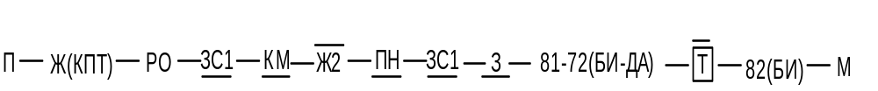 В случае перегорания лампы желтого огня в рельсовую цепь ЗП продолжает поступать код Ж.
При установке маршрута приема на боковой путь по обычным стрелкам на входном светофоре включаются два желтых огня, из них верхний может быть мигающий. Линейная цепь ЗС-ОЗС разомкнута фронтовыми контактами маршрутного реле НГМ1 и реле зеленой полосы НЗПО и у светофора 1 реле ЗС находится в обесточенном состоянии. От входного светофора Н в рельсовую цепь 1ПП подается код Ж. В режиме этого кода у светофора 1 работают реле И и через дешифратор возбуждаются реле Ж, Ж1, Ж2, ЖЗ и З. Фронтовыми контактами реле Ж2 и З замыкается цепь мигающего реле М. В качестве датчиков импульсов использован контакт Ж трансмиттера КПТ. Реле М, включенное через этот контакт, работает в импульсном режиме с частотой около 40 периодов в минуту. Для получения замедления на отпускание якоря реле М одна из его обмоток шунтируется собственным контактом. Реле М .удерживает якорь притянутым в малых интервалах кода Ж и отпускает только в больших интервалах этого кода. В течение одного кодового цикла реле М удерживает якорь в притянутом положении в течение 1 с, а в отпавшем положении — 0,5 с. Импульсный режим работы реле М контролируется постоянным возбуждением реле КМ, включенного по схеме конденсаторного дешифратора. Реле М, переключая контакт в цепи лампы светофора, включает последовательно с ней или обмотку сопротивлением 0,45 Ом реле РО, и лампа загорается, или обмотку сопротивлением (180 ± 0,45) Ом — лампа гаснет.
С момента включения на светофоре 1 желтого мигающего огня рельсовая цепь ЗП кодируется кодом З по цепям 1 и 2:
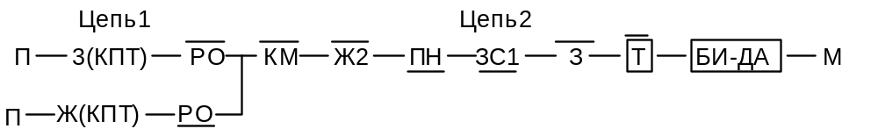
В случае перегорания лампы мигающего желтого огня выключается реле РО. Тыловым контактом реле РО реле Т включается по цепям 3 и 2 и вместо кода 3 посылает в рельсовую цепь ЗП код Ж.
При установке маршрута приема на боковой путь по пологим стрелкам на входном светофоре Н включаются огни, показанные на рис. 1.2 (положение 3) и дополнительно к сигнальному показанию загорается одна или две зеленые полосы, что контролируется возбуждением реле НЗПО. По линейной цепи ЗС-ОЗС, замкнутой фронтовыми контактами реле Н1ИП, НРУ, Н3ПО и тыловыми реле НГМ1 током обратной полярности, возбуждается реле ЗС. Одновременно в рельсовую цепь 1ПП подается код Ж, от которого у светофора 1 работает реле И. Через дешифратор возбуждаются реле Ж, Ж1, Ж2 и ЖЗ. Реле ЗС, возбужденное током обратной полярности, переключает поляризованный якорь, включает комплект мигающих реле М и КМ. С контролем правильной работы комплекта мигающих реле через фронтовой контакт реле КМ включается реле ЗС1. Тыловым контактом реле ЗС размыкается цепь дешифратора проверки интервалов кода, поэтому реле З не возбуждается. На светофоре 1 по цепи, проходящей через фронтовые контакты реле КМ, Ж2 и ЗС/, последовательно с реле РО включается лампа зеленого огня. За счет переключения контакта реле М в этой цепи на светофоре загорается зеленый мигающий огонь. С момента включения зеленого мигающего огня рельсовая цепь ЗП кодируется кодом З. Реле Т включается по цепям / и 2:
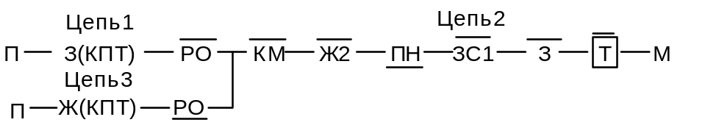
В случае перегорания лампы зеленого мигающего огня рельсовая цепь ЗП вместо кода З кодируется кодом Ж. Реле Т в этом случае включается по цепям 3 и 2.
При установке маршрута приема на главный путь на входном светофоре включаются огни, показанные на рис. 1.2 (положения 4, 5). По линейной цепи ЗС-ОЗС, замкнутой фронтовыми контактами реле Н2ИП, НРУ и НГМ1 током прямой полярности, возбуждается реле ЗС и вслед за ним реле ЗС1. В рельсовую цепь 1ПП подается код Ж (3), от которого у светофора 1 работает реле И. Через дешифратор возбуждаются реле Ж, Ж1, Ж2 и ЖЗ. Цепи мигающих реле выключены контактом поляризованного якоря реле ЗС. Фронтовыми контактами реле Ж2 и ЗС1 последовательно с реле РО на светофоре 1 включается лампа зеленого огня. Также образуется цепь кодирования кодом З рельсовой цепи ЗП:
При перегорании лампы зеленого огня кодирование рельсовой цепи ЗП кодом З не изменяется.
Приближение поезда к станции контролируют реле НИП, Н1ИП и Н2ИП. При вступлении поезда на второй участок приближения ЗП у светофора 3 (на схеме не показан) выключаются сигнальные реле Ж1, Ж2 и ЖЗ. Фронтовыми контактами реле ЖЗ выключается цепь известительного реле ИП у светофора 1. Выключается повторитель реле ИП реле ИП1. Отпуская якорь, это реле меняет полярность тока с прямой на обратную в цепи И1-ОИ1, в которую на станции включено реле НИП. Последнее, возбуждаясь током обратной полярности, переключает поляризованный якорь и выключает свой повторитель Н2ИП. Отпуская якорь, реле Н2ИП отключает белую и включает на табло красную лампочку занятости второго участка приближения Н2П. От вступления поезда на первый участок приближения 1ПП у светофора 1 выключаются реле Ж, Ж1, Ж2 и ЖЗ. Контактами реле ЖЗ размыкается цепь И1-ОИ1, выключается реле НИП и его повторитель реле Н1ИП. Отпуская якорь, реле Н1ИП выключает белую и включает на табло красную лампочку занятости первого участка приближения Н1П. Тыловыми контактами реле Н1ИП в линейную цепь ЗС-ОЗС включается вторая обмотка реле Н2ИП. С момента освобождения второго участка приближения, что фиксируется срабатыванием реле ИП и ИП1 у светофора 1, по цепи ЗС-ОЗС включается реле Н2ИП и при занятом первом участке приближения фиксирует освобождение второго участка приближения, отключая на табло красную и включая белую лампочку Н2П.
При переключении пути 1П на двустороннее движение настраивают цепи схемы изменения направления движения. Нажатием кнопки смены направления в цепь Н-ОН посылается импульс тока обратной полярности, от которого на всех сигнальных установках срабатывает реле Н. Переключая поляризованный якорь, каждое реле Н включает свой повторитель ПН. На сигнальной установке предвходного светофора 1 реле ПН в рельсовой цепи ЗП переключает питающий конец на релейный, в рельсовой цепи 1ПП — релейный конец на питающий, отключает цепи ламп разрешающих огней светофора 1, отключает цепи кодирования для правильного направления движения и включает цепи кодирования для неправильного направления движения.
До момента выхода поезда на перегон в. неправильном направлении рельсовая цепь 1ПП продолжает кодироваться кодом КЖ с питающего конца от входного светофора Н. В режиме этого кода у светофора 1 работает реле И и через дешифратор возбужденные реле Ж, Ж1, Ж2 и ЖЗ. С момента выхода поезда на перегон кодирование рельсовой цепи 1ПП прекращается. У светофора 1 выключаются все перечисленные реле и возбуждается реле ОИ. Фронтовым контактом этого реле замыкаются цепи кодирования для неправильного направления движения. В эти цепи включаются трансмиттерные реле ДТ и ПДТ (на схеме не показаны), которые, работая в режиме сигнального кода, передают этот код в рельсовую цепь 1ПП навстречу движущемуся поезду. Значность кода выбирается контактами известительных реле ИП и ИП1 так же, как и на проходных сигнальных установках.
После освобождения поездом рельсовой цепи 1ПП она некоторое время работает в режиме двустороннего кодирования, когда с обоих ее концов поступают коды КЖ. В интервале кода КЖ, поступающего с релейного конца от светофора 1, в режиме кода КЖ, поступающего с питающего конца, работает реле И и через дешифратор включаются реле Ж, Ж/, Ж2 и Ж3 реле ОИ выключается. Последнее размыкает цепи кодирования на релейном конце; продолжается кодирование кодом КЖ рельсовой цепи 1ПП с питающего конца.
Удаление поезда при неправильном направлении движения по пути 1П контролируют реле НИП, Н1ИП, и Н2ИП. При выходе поезда на первый участок удаления выключаются реле НИП и Н1ИП, включается красная лампочка Н1П контроля занятости этого участка. Реле Н2ИП получает питание по линейной цепи ЗС-ОЗС, замкнутой тыловыми контактами реле Н1ИП и ЖЗ и фронтовыми контактами реле ИП1 светофора 1. Через фронтовой контакт реле Н2ИП сохраняется цепь горения белой лампочки Н2П контроля свободности второго участка удаления. С момента выхода поезда на второй участок удаления реле Н2ИП выключается и на табло загорается красная лампочка Н2П контроля занятости этого участка. При освобождении первого участка удаления по линейной цепи И1-ОИ1 током обратной полярности возбуждается реле НИП, а затем реле Н1ИП. Фронтовым контактом реле Н1ИП на табло включается белая лампочка Н1П контроля свободности первого участка удаления. При освобождении второго участка удаления реле НИП возбуждается током прямой полярности и переведенным контактом поляризованного якоря включает цепь второй обмотки реле Н2ИП. Реле Н2ИП срабатывает и включает белую лампочку Н2П контроля свободности второго участка удаления.
Увязка выходных светофоров с первой сигнальной установкой перегона на схеме не показана. Для увязки используется рельсовая цепь первого участка удаления 11ПП. При разрешающем показании проходного светофора рельсовая цепь кодируется кодом Ж или З. На релейном конце в режиме этого кода работает реле Ч0И, через дешифратор включаются реле ЧЖ или ЧЗ и реле повторитель ЧЖ1.
В маршрутах отправления свободность участка удаления контролируется контактом реле ЧЖ1. Выбор на выходном светофоре желтого или зеленого огня осуществляет реле ЧЗ. При возбужденном состоянии этого реле включается зеленый огонь, а при выключенном — желтый.
Занятость участков удаления также контролируется с помощью реле ЧЖ, ЧЖ1 и ЧЗ. При выходе поезда на первый участок удаления прекращается прием кодов из рельсовой цепи 11ПП и выключаются реле Ч0И, ЧЖ, ЧЖ1 и ЧЗ. Тыловым контактом реле ЧЖ на табло включается красная лампочка занятости первого участка удаления Ч1У. После полного освобождения поездом первого участка удаления и нахождение его на втором участке удаления из рельсовой цепи 11ПП поступает код КЖ. В режиме этого кода работают реле Ч0И и дешифратор и срабатывают реле ЧЖ и ЧЖ1. На табло включается белая лампочка Ч1У контроля свободности первого участка удаления и красная лампочка Ч2У занятости второго участка удаления. С момента освобождения второго участка удаления из рельсовой цепи 11ПП поступает код Ж; срабатывают реле ЧЖ, ЧЗ и включают на табло белую лампочку Ч2У контроля свободности второго участка удаления.

5.3. Схемы увязки однопутной автоблокировки со станционными устройствами

5.3.1. Схема увязки однопутной автоблокировки постоянного тока

Предвходной светофор 1 имеет два дополнительных сигнальных показания — желтый и зеленый мигающие огни. В схеме имеются следующие цепи: НМ-НОМ — управления желтым и зелёным мигающими огнями, в которую включено реле МП (КШ1-280); НЛ-НОЛ — включения линейного реле Л (КШ1-280); НИ-НОИ — извещения, в которую включено известительное реле НИП, НН-НОН — смены направления движения; НК-НОК — контроля перегона. На спаренной сигнальной установке для осуществления мигающей сигнализации применяют мигающее реле М (НМПШ2-400), маятниковый трансмиттер СМТ (МТ-2) и контрольное мигающее реле КМ (АНШ2-700).
Состояние цепей схемы увязки соответствует установленному нечетному направлению, движения и закрытому состоянию входного светофора Н. При этом линейное реле Л предвходного светофора 1 тыловыми контактами реле 2Н включено в линейную цепь Л1-ОЛ1 в направлении к станции. По линейной цепи, проходящей через тыловые контакты реле НРУ и фронтовые контакты огневого реле НК2ЖО, реле Л возбуждено током обратной полярности. Притянув нейтральный якорь, оно включило свои сигнальные повторители С, С1 и С2 (на схеме не показаны). По цепи, проходящей через обмотку огневого реле О, фронтовые контакты реле 1Н и С1 и переведенный контакт - поляризованного реле Л, на светофоре 1 включен желтый огонь.
Открытие входного светофора Н при установленном маршруте приема на главный путь и горение на нем желтого или зеленого огня контролируется возбуждением реле НРУ. Контактами этого реле меняется полярность тока питания реле Л с обратной на прямую. Реле МП не возбуждается, так как его цепь разомкнута контактами реле НПМ. Реле Л, переключая поляризованный якорь, включает на светофоре 1 зеленый огонь.
При установке маршрута приема на боковой путь (реле НГМ1 выключено) и загорании на входном светофоре Н двух желтых огней возбуждается реле НПМ. Фронтовыми контактами реле НПМ и тыловыми реле НЗП01 по цепи НМ-НОМ подается питание током обратной полярности реле МП. По линейной цепи НЛ-НОЛ через фронтовые контакты реле НРУ, тыловые контакты реле НГМ1 и контакты поляризованного якоря реле МП в релейном шкафу предвходного светофора реле Л возбуждается током обратной полярности. Переключая поляризованный якорь, оно включает на предвходном светофоре желтый огонь. Фронтовым контактом реле МП включается комплект мигания СМТ, М и КМ, чем создается мигающий режим горения желтого огня предвходного светофора 1. При повреждении импульсных реле мигающий режим горения желтого огня переключается на непрерывный.
В маршруте приема на боковой путь по пологим стрелкам входной светофор Н сигнализирует зеленым мигающим и желтым постоянным огнями и одной или двумя зелеными светящимися полосами. Включение зеленой светящейся полосы контролируется срабатыванием реле НЗП01, через фронтовые контакты которого по цепи НМ-НОМ реле МП возбуждается током прямой полярности. Притягивая нейтральный якорь, оно включает комплект мигания М, СМТ и КМ. Через фронтовые контакты реле НРУ и тыловые реле НГМ1 в линейную цепь НЛ-НОЛ подается ток обратной полярности для возбуждения реле Л. Поляризованными контактами реле МП эта цепь тока обратной полярности меняется на прямую и реле Л, переключая поляризованный якорь, включает на предвходном светофоре зеленый огонь. За счет работы комплекта мигания зеленый огонь горит мигающим светом. При повреждении комплекта мигания контактами реле КМ меняется полярность тока с прямой на обратную в цепи питания реле Л, отчего на светофоре 1 выключается зеленый и загорается желтый постоянный огонь.
Контроль извещения приближения поезда к станции осуществляют известительные реле Н1ИП и Н2ИП. С момента вступления поезда на второй участок приближения ЗП у светофора 1 прекращается импульсная работа реле И и выключаются реле ПИ, ПИ1 и П1. Контактами реле П1 размыкается цепь извещения И1-ОИ1 и на станции выключается реле НИП. Последнее выключает реле Н2ИП и на табло гаснет белая и включается красная лампочка Н2ПУ занятости второго участка приближения. Вступление поезда на первый участок приближения приводит к выключению у входного светофора Н реле И, ПИ, ПИ1 и П1, а также реле 1НП на станции. Реле 1НП, отпуская якорь, выключает реле Н1ИП на табло гаснет белая и включается красная лампочка Н1ПУ занятости первого участка приближения.
Чтобы отправить поезд со ст. А, необходимо изменить направление движения с нечетного на четное. На ст. А после окончания изменения направления движения выключается реле НПН и НПН1. Тыловыми контактами реле НПН в линейную цепь НЛ-НОЛ включается линейное реле ЧЛ. У предвходного светофора 1 при изменении направления, движения выключается реле 1Н и включается реле 2Н; происходит переключение линейной и сигнальной цепей, а также цепей извещения. Фронтовыми контактами реле 2Н в линейную цепь Л1-ОЛ1 к, станции включается линейная батарея, а в линейную цепь Л-ОЛ к светофору 6 через тыловые контакты реле 1Н—линейное реле Л. Одновременно происходит полное отключение ламп светофора 1 и подключение ламп светофора 8. Реле ЧЛ станции получает питание током прямой или обратной полярности от первого проходного светофора 8 в зависимости от его сигнального показания. Контактами реле ЧЛ выбирается желтый или зеленый огонь на выходном светофоре при установке маршрута отправления со ст. А.
При отправлении поезда и выходе его на стрелочный участок выключается сигнальное реле и своим тыловым контактом включает на выходном светофоре красный огонь. Одновременно прекращается импульсное питание рельсовой цепи 1НП. У светофора 8 выключается реле П1 и, отпускает якорь, размыкает линейную цепь Л1-ОЛ1 и отключает линейное реле ЧЛ. Рельсовая цепь 1НП переключается на кодовое питание со стороны светофора 8. От кодовых импульсов на станции работает реле Ч0И (полностью цепь этого реле не показана). Путем переключения контакта этого реле в цепи дешифратора возбуждается реле Ч1УУ и на табло включаются белые лампочки свободности участков удаления. При выходе первых скатов поезда на первый участок удаления 1НП прекращается импульсная работа реле ЧОИ и выключается реле Ч1УУ. Последнее, отпуская якорь, выключает реле Н1ИП, вследствие чего на табло гаснет белая и включается красная лампочка Н1ПУ занятости первого участка удаления.
Реле НИП получает питание по цепи НИ-НОИ через фронтовые контакты реле С в релейном шкафу первого путевого светофора перегона 8. С момента вступления поезда на второй участок удаления ЗП выключаются реле Л и С и на светофоре 8 загорается красный огонь. Фронтовыми контактами реле С выключается реле НИП, которое выключает реле Н2ИП на станции. На табло гаснет белая и включается красная лампочка Н2ПУ занятости второго участка удаления.
Реле Н1ИП имеет замедление на отпускание якоря за счет подключения конденсатора емкостью 1000 мкФ. Необходимость замедления на отпускание вызвана тем, что в момент изменения направления, когда реле 1НП отпускает якорь несколько раньше, чем притягивает якорь реле Ч1УУ, может произойти кратковременное выключение реле Н1ИП, что приводит к включению красной лампочки H1ПУ занятости первого участка удаления. За счет действия замедления на отпускание реле Н1ИП не отпускает свой якорь и контроль ложной занятости участка удаления не происходит.
Приближение поезда к станции, кроме световой индикации, контролируется еще с помощью звонка кратковременного действия. Звонок работает в течение 2с от тока разряда конденсатора емкостью 1000 мкФ при отпускании якорей реле Н1ИП и Н2ИП. При отправлении поезда цепь звонка выключается контактом реле направления НСН1.

5.3.2. Схема увязки однопутной автоблокировки переменного тока

Предвходной светофор 1 имеет два дополнительных сигнальных показания— желтый и зеленый мигающие огни. Для управления желтым и зеленым мигающими огнями используется реле ЗС, включенное по линейной цепи НЗС-НОЗС. В эту же цепь на станции включено известительное реле приближения Н2ИП для контроля занятости второго участка приближения. По цепи извещения НИ-НОИ включен известитель приближения НИП.
На сигнальной установке применены реле, обозначение, тип и назначение которых были приведены выше применительно к схеме увязки двухпутной автоблокировки переменного тока.
Состояние цепей схемы соответствует установленному нечетному направлению движения, при котором светофор 1 включен, а светофор 8 выключен.
При горении на светофоре 1 красного огня горение основной нити накала лампы этого огня контролируется возбуждением реле 1О, а дополнительной нити — возбуждением реле БОД. Цепь кодирования рельсовой цепи ЗП кодом КЖ проходит через фронтовые контакты реле 1О и БОД, поэтому перенос красного огня на позади стоящий светофор осуществляется только при перегорании основной и дополнительной нитей лампы. При закрытом состоянии входного светофора Н в рельсовую цепь 1ПП посылается код КЖ. На сигнальной установке 1 от этого кода работает реле 2И и дешифратор. По цепям дешифратора возбуждается реле Ж, а после этого — реле Ж1, Ж2, ЖЗ и Ж4. Через фронтовые контакты реле 1Н и Ж2 и тыловой контакт реле ЗС1 на светофоре 1 включается лампа желтого огня и срабатывает реле 1О. Основная и дополнительные нити накала лампы красного огня светофора 1 контролируются в холодном состоянии возбуждением реле О и БОД, а светофора 8 — возбуждением реле 20 и АО Д. После включения желтого огня на светофоре 1 замыкается цепь кодирования кодом Ж рельсовой цепи ЗП:
В случае перегорания лампы красного огня кодирование рельсовой цепи не изменяется.
При установленном маршруте приема по главному пути и горении на входном светофоре Н желтого или зеленого огня на посту ЭЦ возбуждены реле НРУ и HГM1. Фронтовыми контактами этих реле замыкается цепь НЗС-НОЗС, по которой током прямой полярности возбуждается реле ЗС на сигнальной установке 1. Вслед за реле ЗС срабатывает его повторитель реле ЗС1. Рельсовая цепь 1ПП кодируется кодом Ж или З, при приеме которого у светофора 1 работают реле 2И и дешифратор. По выходным цепям дешифратора включаются реле Ж и Ж1, после чего срабатывают реле-повторители Ж2, ЖЗ и Ж4. При приеме кода З или Ж расшифровывается только первый импульс кода. Цепь расшифровки второго и третьего импульсов разомкнута тыловым контактом реле ЗС1, поэтому сигнальное реле З не возбуждается. По цепи, проходящей через фронтовые контакты реле 1Н, Ж2 и ЗС1, на светофоре 1 включается лампа зеленого огня. Одновременно замыкается цепь кодирования кодом З рельсовой цепи 3П:
При перегорании лампы зелёного огня кодирование рельсовой цепи 3П не изменяется.
При установленном маршруте приёма на боковой путь и горении на входном светофоре двух жёлтых огней (из них верхний может быть мигающий) линейная цепь НЗС- НОЗС разомкнута контактами реле НГМ1 и на сигнальной установке 1 реле ЗС и ЗС1 находятся в обесточенном состоянии. Рельсовая цепь 1ПП кодируется кодом Ж, от которого у светофора 1 работают реле 2И и дешифратор. По выходным цепям дешифратора срабатывают реле Ж, Ж1, З а вслед за ними – реле Ж2, Ж3, Ж4, и З1. Фронтовыми контактами реле 1Н, Ж2 и тыловым контактом реле ЗС1 на светофоре 1 включается лапа жёлтого огня. Одновременно с этим фронтовыми контактами реле Ж1, 1Н и З1 замыкается цепь мигающего реле М, проходящая через контакт Ж2 трансмиттера КПТ. Работая в импульсом режиме, М замыкает цепь питания КМ и создаёт мигание жёлтого огня на предвходном светофоре 1.
На время горения жёлтого мигающего огня включается цепь кодирования кодом З рельсовой цепи 3П:
В случае перегорания лампы жёлтого огня выключается реле 1О и рельсовая цепь 3П вместо кода З кодируется кодом Ж.
При установленном маршруте приёма на боковой путь по пологим стрелкам и горении на входном светофоре Н двух жёлтых огней (из них верхний может быть мигающий) и зелёной полосы фронтовыми контактами реле НРУ и Н3ПО и тыловыми контактами реле НГМ1 замыкается цепь НЗС-НОЗС. По этой цепи реле ЗС светофора 1 возбуждается током обратной полярности и включает свой повторитель реле ЗС1. Рельсовая цепь 1ПП кодируется кодом Ж и у светофора 1возбуждаются реле Ж, Ж1, Ж2, Ж3 и Ж4. Реле М начинает работать в импульсном режиме, реле КМ возбуждается и на предвходном светофоре 1 включается зелёный мигающий огонь. На время горения зелёного мигающего огня рельсовая цепь 3П кодируется кодом З. В случае перегорания лампы зелёного огня вместо кода З в рельсовую цепь 3П посылается код Ж.
Приближение поезда за два блок участка контролируют реле Н2ИП и НИП. Работа этих реле протекает аналогично выше описанной в схеме увязки двухпутной автоблокировки переменного тока (см. рис. 1.1).
При изменении направления движения на чётное работа цепей схемы увязки протекает следующим образом. По цепи Н-ОН реле Н предвходной установки 1 возбуждается током обратной полярности (см. рис 1.4), включается реле предвходной установки 1 возбуждается током обратной полярности, включается реле 2Н и выключается реле 1Н. Контактами реле 1Н и 2Н переключаются релейный и питающий концы рельсовой цепи 1ПП, отключаются лампы разрешающих огней светофора 1 и включаются лампы светофора 8, переключаются цепи кодирования путём отключения реле 1Т и включения реле 2Т , входные цепи дешифратора подключаются для приёма и расшифровки кодов, поступающих из рельсовой цепи 3П. Увязка выходных светофоров с проходным светофором 8 осуществляется путём кодирования рельсовой цепи 1ПП от светофора 8.
У входного светофора Н коды принимают реле ЧОИ и его повторитель ЧОИ1 (на схеме не показаны). При импульсной работе реле ЧОИ1 создаются входные цепи дешифратора БС-ДА на посту ЭЦ. По выходным цепям дешифратора включаются реле ЧЖ и ЧЗ. Фронтовыми контактами этих реле замыкаются цепи разрешающих огней на выходном светофоре в маршруте отправления.
Контактами реле ЧЖ и ЧЗ включаются цепи известительных реле Н1ИП и Н2ИП. С момента выхода поезда на первый участок удаления 1ПП прекращается импульсная работа реле ЧОИ и ЧОИ1, отчего выключаются реле ЧЗ, ЧЖ и вслед за ними реле Н1ИП и Н2ИП. На табло гаснут белые лампочки свободности первого и второго участков удаления и загорается красная лампочка занятости первого участка удаления Н1ПУ. Освобождение первого и занятость второго участка удаления приводят к тому, что в режиме кода КЖ работают реле ЧОИ, ЧОИ1. По цепям дешифратора включается реле ЧЖ, затем реле ЧЖ1 и Н1ИП, реле Н2ИП остаётся выключенным. На табло загорается белая лампочка Н1ПУ свободности первого участка удаления и красная Н2ПУ занятости второго участка удаления. После освобождения второго участка удаления реле ЧОИ и ЧОИ1 работают в режиме кода З, через дешифратор включаются реле ЧЖ и ЧЗ. Фронтовым контактом реле ЧЗ возбуждается реле Н2ИП и, переключая свои контакты, выключает красную и включает белую лампочку Н2ПУ свободности второго участка удаления.
На время установленного чётного направления движения у светофора 8 зелёный огонь включает реле ЗС1, которое работает как повторитель реле З1.В схеме спаренной сигнальной установке предусмотрены цепи для кодирования вслед идущему поезду, если между светофором 1 и входным светофором станции Н имеется переезд или между светофором 8 и впереди стоящем светофором 6 также имеется переезд.
Для примера на приведённой схеме показана настройка цепи кодирования вслед идущему поезду при нечётном направлении движения путём установки перемычки П в цепи реле 2ПТ и 1Т. В эту цепь также включен фронтовой контакт реле ИП, чтобы кодирование не началось раньше, чем поезд освободит участок 3П.

